ГУДРУН БУРКХАРД

ВЗЯТЬ ЖИЗНЬ В СВОИ РУКИ

Работа над собственной биографией
как путь познания себя и мира

С О Д Е Р Ж А Н И Е
От издателя
Благодарность
Введение

ЧАСТЬ ПЕРВАЯ:
ЗАКОНОМЕРНОСТИ ЧЕЛОВЕЧЕСКОЙ БИОГРАФИИ
1.Общий обзор
1. 1. Биография 1
1. 2. Биография 2
2. Развитие до 21-го года жизни: «Становление человека»
- подготовка к жизни
2. 1. 21-й год жизни
3. Фаза с 21-го по 42-й год: «Быть человеком» -
душевное развитие
3. 1. Письмо двадцатидвухлетнего студента-медика
3. 2. Фаза развития с 27-го по 28-й год
3-3. 28-й год жизни: Кризис умирающих дарований
3-4. С 28-го по 35-й годы жизни: « Умереть и снова
воскреснуть»
3-5. Биография 3 - Переживания
между 30-м и 33-м годами жизни
3. 6. Биография 4
3. 7. 35-й год жизни и фаза от 35-ти до 42-х лет
3-8. Биография 5
3-9. Кризис около 42-го года жизни
3-10. Биография 6
4. С 42-го по 63-й годы жизни: «Осуществление человека»
- духовное развитие
4. 1. С 42-ю по 49-й годы жизни: Новое творчество и
новое видение
4. 2.С 49-го по 56-й годы жизни: Новое слушание
4. 3.Биография 7
4. 4. С 56-го по 63-й годы жизни:
«Интуитивная сторона»
4. 5. Биография 8 - Рассказ о жизни в форме сказки
Последние годы жизни
Отрезок жизни с 70-ти до 77-ми лет Фаза с 77-ми по 84-й год
6. Ритмы и отражения в биографии

ЧАСТЬ ВТОРАЯ:
РАБОТА НАД СОБСТВЕННОЙ БИОГРАФИЕЙ
7. Методика
8. Жизненная мотивация или тайна предназначения
9. Схематичное руководство для постановки личных целей
10. Некоторые вопросы для работы с собственной биографией
11. Автобиография автора

ОТ ИЗДАТЕЛЯ
Книгой Гудрун Буркхард «Взять жизнь в свои руки» издательство «Духовное познание» открывает для русского читателя еще одну сферу практического применения духовной науки Рудольфа Штейнера – наряду с биодинамическим сельским хозяйством, педагогикой, медицинской работой и производством лекарственных средств и многими другими. Эта сфера деятельности - биографическая работа - возникла буквально на наших глазах и приобрела за последние годы большую популярность как в Европе, так и за ее пределами. Об этом свидетельствует многочисленность курсов и семинаров с большим числом участников, число изданий и переизданий книг этой тематики.
Biographiearbeit, будучи переведено дословно, звучит как биографическая работа, работа с или над биографией. Ее научную основу мы можем назвать биографикой или наукой о закономерностях в ходе человеческой жизни.
Непосредственная суть такой работы над собственной биографией состоит в том, что человек пытается осмыслить, как в его жизни проявляются общечеловеческие закономерности, и как наряду с этим узнается действие его индивидуальности, его персональной судьбы или кармы. На основе этого он действительно пытается взять жизнь в свои руки. Практически каждый человек те или иные моменты своей жизни ощущает как кризисные. Такое осмысление помогает энергию кризиса преобразовать в энергию нового созидания.
Главное в биографической работе - это воспитание серьезного отношения к себе, ощущения важности собственного жизненного пути, и особенно его завершающей части, как для дальнейшего бытия собственного духовного существа, так и для общего пути развития человечества. Потому что такая работа - это одновременно конкретный, прямой, правильный подступ к заповеди «Возлюби ближнего твоего, как самого себя». Потому что возлюбить значит познать. Не возлюбив, то есть не познав по-настоящему самого себя, то есть проявления своей высшей самости, Христа в себе, как познать и возлюбить ближнего? Наша любовь к ближнему становится зачастую игом или насилием над ближним именно потому, что мы проявляем ее не на основе самопознания, то есть реального знания человеческого существа, а на основе теоретических представлений о человеке.
Книга Гудрун Буркхард «Взять в жизнь в свои руки» с 1992 г, выдержала 8 переизданий, переведена на другие языки. Гудрун Буркхард является основательницей антропософской медицины в Бразилии и успешно работающей Tobias-клиники, которая превратилась в антропософский и медицинский центр. В последние годы она полностью посвятила себя послеоперационному уходу за раковыми больными, диетологии и биографической работе, и основала для этого клинику «Артемизия». Ее лекционная и семинарская деятельность вышла далеко за пределы Бразилии, ее регулярно приглашают для биографической работы в Швейцарию, Германию, Испанию и Португалию. Гудрун Буркхард ведет свою медицинскую деятельность в сотрудничестве с Медицинской секцией Гетеанума.
Книга является первой из трех книг данного автора, выпускаемых издательством «Духовное познание». Далее последуют «Жизнь продолжается» и «Свобода в "третьем возрасте"».
Начать работу с собственной биографией не поздно в любом возрасте. Для этого, в принципе, не является помехой отсутствие специального медицинского, психологического, астрологического или еще какого-то образования - хотя, безусловно, знания или опыт в этих областях могут быть очень полезны. В то же время опыт показывает, что для глубокого понимания своей жизни, для подлинного овладения ее ходом необходима та научная основа, на которую опирается Гудрун Буркхард: в начале своей книги она благодарит Рудольфа Штейнера, Иту Вегман, Норберта Гласа, Рудольфа Трайхлера, Бернарда Ливехуда и Хельмута И. Тен. Зитхофа, обозначая этим рядом имен основные этапы развития биографики.
Издательство «Духовное познание» уже два десятилетия готовит и выпускает труды этих авторов на русском языке и проводит семинары в рамках Центра социального развития.

БЛАГОДАРНОСТЬ
Эта книга посвящается с благодарностью моим учителям Рудольфу Штейнеру и Ите Вегман, Норберту Гласу, Рудольфу Трайхлеру и Бернарду Ливехуду, и особенно также Хельмуту Й. тен Зитхофу, который пятнадцать лет назад дал мне и моему мужу основы для работы с биографией.
Прежде всего, я благодарю многих людей, которые имели доверие к нашей работе и чей жизненный опыт помог возникнуть этой книге. Я благодарю также своего первого мужа и соратника, Петера Шмидта, и наших четверых детей, а также своего второго мужа, Даниэла Буркхарда, моего спутника в счастливые и тяжелые времена, которые мы прожили бок о бок.
Спасибо также всем сотрудникам «Артемизии», организации, созданной в Бразилии для нашей работы.Появлению работы в письменном виде способствовали Лили Вильда и Сузана Х. Люхов Автор рисунков - Михаэль Зельтц.
Гудрун Крёкелъ -Буркхард

ВВЕДЕНИЕ
Когда встречаются двое друзей, которые давно не виделись, они, как правило, рассказывают друг другу о своей жизни. Они делятся событиями и личными переживаниями до момента своей встречи. Так, наверное, обстоит дело и с Вами, дорогой читатель.
Таким образом снова пробуждаются давно забытые воспоминания. Люди задают вопросы, высказывают свои наблюдения об услышанном, что-то вспоминают в ответ. Как две реки, которые иногда соприкасаются, смешиваются, а затем снова возвращаются на свои пути, льется беседа. Так можно беседовать друг с другом часами. Почему так живительна подобная беседа? Как будто волшебная палочка прикасается к беседующим, они становятся внимательными и бодрствующими. Наше прошлое как бы вспыхивает в нас и часто благодаря этому принимаются новые решения, влияющие на наше будущее.
Если однажды мы рассмотрим этот естественный процесс, знакомый каждому, осознаннее и яснее, и воспримем его, мы сможем начать работать над своей биографией. Эта книга должна стать стимулом для того, чтобы через определенные промежутки времени - могут проходить годы - уделять немного времени, чтобы поработать над своей биографией, - одному в тихой комнатке, на природе, с друзьями или вместе с другими людьми на семинарах. Все зависит от того, в какой ситуации мы находимся, хотим ли мы больше сконцентрироваться на самих себе или хотим, чтобы опыт других обогатил нас.

РЕЛИГИОЗНОЕ ДУХОВНЫЙ МИР
Есть множество биографий великих личностей, но для каждого его собственная биография важнее всего. От себя могу сказать, что из более чем тысячи биографий, которые мне довелось выслушать, каждая - индивидуальна и уникальна, и каждая необыкновенно интересна.
Сегодня мало быть гением или чрезвычайно одаренным, так сказать, только для себя. Собственная гениальность может пригодиться другим или принести миру новые достижения. Но она мало помогает человеку, если он невыносим в социальном общежитии, вызывает раздражение других людей, не умеет ладить с ними и не работает над своим развитием. Гениальность проистекает из прошлого, но благодаря работе над собой, благодаря встречам с другими людьми и нашему отношению к ним мы шагаем, постоянно меняясь, из настоящего в будущее. «Он гений, но в социальной жизни невозможен, » - поведение человека, которого характеризуют такими словами, сегодня не имеет оправдания. Менее одаренный человек, которому приходится развивать в себе способности и который работает над собой, соберет больше плодов для будущего, чем тот, кто приносит большую одаренность, но не облагораживает себя.
После биографического семинара одна из участниц задала вопрос: «Что мне нужно сделать, чтобы не влюбиться в свою собственную биографию?» Для этого важна следующая точка зрения: чем больше мы работаем над нашей собственной биографией и учимся понимать ее, тем больше мы понимаем и других людей. Это, так сказать, те же самые «органы», которые пробуждают понимание. Оглядываясь на свою жизнь, мы чувствуем также, скольким мы обязаны другим людям. Благодаря им мы стали тем, чем являемся сегодня. И чувство благодарности наполняет нас. Мы можем бесконечно расширить эту мысль.
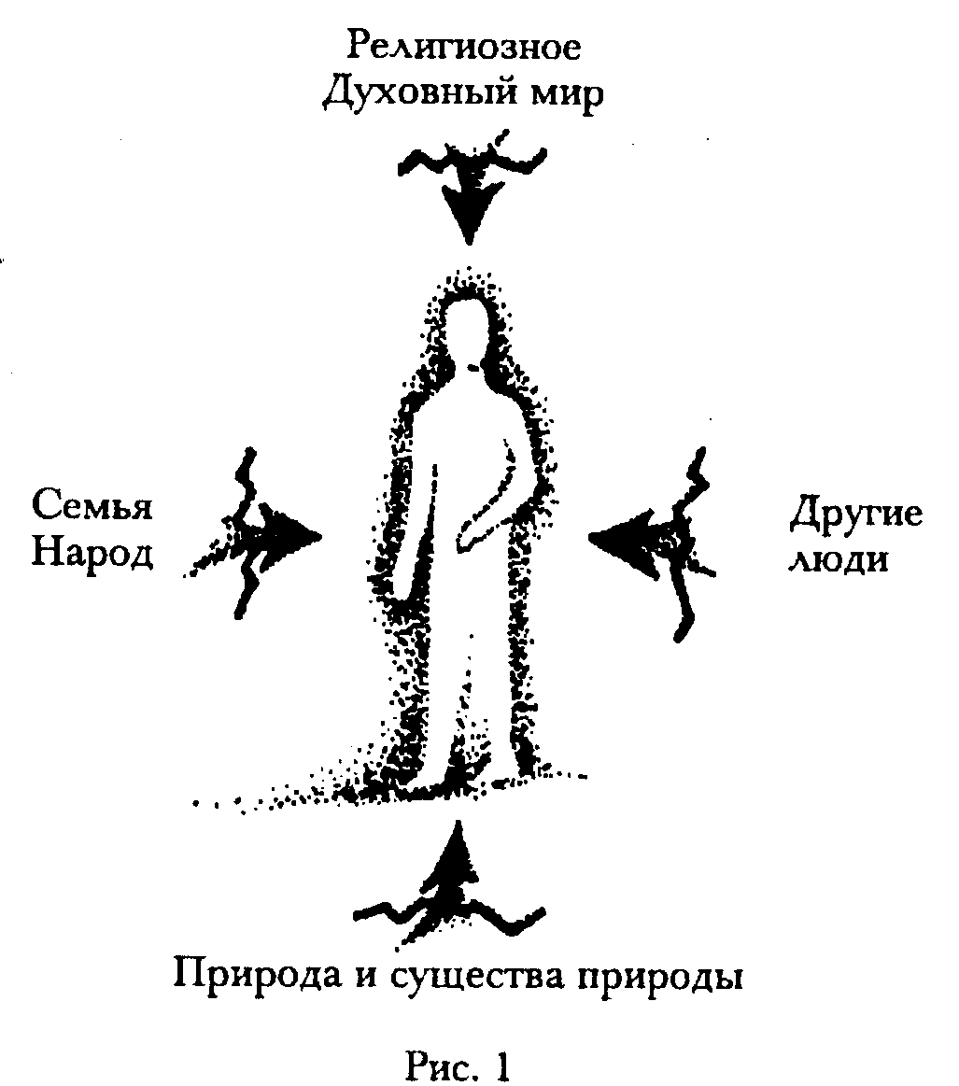
Как многим мы обязаны своему ангелу и тем суще-ствам, которые создали человека? Сколько раз наша жизнь находилась в опасности, и в последний миг мы были спасены? Многими ситуациями обязаны мы высоким вождям судеб, которые мудрее нас самих. И если мы обращаемся к этим жизненным ситуациям с особенной благодарностью, мы понимаем: в одиночку мне бы это никогда не удалось!
Все больше людей страдают сегодня от одиночества. Сегодняшнее время привело нас к тому, что мы отрезаны от духовного мира. Наши предки имели еще естественное отношение к религиозному. Как современные, образованные люди мы потеряли это отношение. Кроме того, мы освободились от старых связей, принадлежности к семье. Каждый хочет сегодня идти своим путем. Все реже молодое поколение продолжает начатое старшими или сын принимает предприятие отца. И чувство сопричастности своей собственной стране, собственному народу тоже все больше уменьшается. Все больше и больше мы становимся гражданами Земли в широком смысле слова. Современные средства связи позволяют нам в течение нескольких секунд воспринять все, что происходит во всем мире. И естественную связь с Землей, природой и ее проявлениями, которой владели наши предки, мы также утратили. Да мы даже разрушаем природу вокруг нас.
Хотя мы постоянно находимся среди людей, мы чувствуем себя одинокими, наш контакт с ними ослаблен. Перед нами встает большой вопрос: как мы можем преодолеть это одиночество? Только через сознательный контакт с духовным, через новую форму отношения к семье, к природе, и прежде всего к нашим близким. Первый шаг в этом направлении состоит в том, чтобы заинтересоваться другим человеком, обратиться к нему, а не ждать, когда он подойдет к нам, и попробовать теперь лучше понять его индивидуальность. Хорошей помощью для этого будет, если вы будете знать биографию близкого человека и обратитесь к его биографии не с критикой, а с позиции восхищения. Как же великолепна и неповторима каждая биография и как по-особенному каждый решает ту или иную проблему! Мы приходим в изумление.
Сознательная работа над собственной биографией создает в нас понимание биографии другого человека - и тем самым мы строим новые мосты к нему. В «Сказке» Гёте король спрашивает у змеи: «Что великолепнее золота?» - «Свет» - отвечает змея. «Что отраднее света?» - спросил он. «Беседа», - ответила она.
Сознательно ведущаяся беседа несет в себе соединяющий элемент: она строит мосты!
Подход, выраженный в этой книге, вырос из многолетней деятельности моей и моих сотрудников, которую мы проводили со многими людьми в группах. В течение пятнадцати лет мы организуем в Бразилии семинары по работе над биографией и изучению биографических закономерностей. Как я пришла к этой работе, вы можете узнать из автобиографии в конце книги. Эти курсы берут свое начало из терапевтического импульса. Они открыты для всех, но проводятся в особенности для тех людей, кто находится в сложной жизненной ситуации, душевной или физической. Многие люди, которые находятся в профессиональном или жизненном кризисе, также посещают наши курсы. Отдельные биографии, которые напечатаны в этой книге, являются аутентичными. Они написаны отдельными участниками семинаров по работе над биографией.Первая часть книги описывает наблюдения за человеческой биографией и дает представление о биографических закономерностях. Как методично мы работаем на наших семинарах и как каждый может работать над своей биографией, становится понятным из второй части книги. Стихи между отдельными главами могут служить лейтмотивами для работы над биографией.

ЧАСТЬ ПЕРВАЯ:

ЗАКОНОМЕРНОСТИ ЧЕЛОВЕЧЕСКОЙ БИОГРАФИИ

ОБЩИЙ ОБЗОР

ПЕСНЬ ДУХОВ НАД ВОДАМИ
Душа человека
Воде подобна:
С неба сошла,
К небу взнеслась
И снова с неба
На землю рвется,
Вечно меняясь.

Чистый, ясный,
С гранитной кручи
Струится ток.
Вот распылился,
Облаком легким
Приник к стене
И беззапретно
Вошел под покровом,
Лепеча,
Во мрак теснины.

Путь заступят
Потоку скалы, -
Вспенится гневно
И - по уступам –
В бездну!

В покойном ложе
Сонной долиной скользит,
И в озерную гладь,
Тешась, глядятся
Тихие звезды.

Ветер волне
Верный любовник,
Донную ветер

Глубь баламутит.
Воде ты подобна,
Душа человека!
Судьба человека,
Ты ветру сродни!
Иоганн Вольфганг фон Гете
(Перевод Е. Вольпина)

Прежде чем мы займемся отдельными моментами биографии, полезно составить себе представление о ее общих закономерностях. Обрисуем вначале схематично биографию человека.
Биографию человека можно разделить на три больших отрезка:
Первая фаза человеческой жизни определяется по преимуществу телесным развитием. Здесь наша индивидуальность занята прежде всего строением нашего тела и физиологическим созреванием наших органов. Этот период длится от зачатия до приблизительно 21-го года жизни. Мы можем назвать его «принимающая фаза» или «подготовка». В ней мы сами еще мало участвуем в своей судьбе. Судьбу, скорее, мы получили от нашего прошлого.
Затем мы проживаем среднюю фазу, в которой мы развиваемся преимущественно душевно. В этой фазе перед нами стоит большая задача самовоспитания и саморазвития. Наша индивидуальность более не связана в такой мере с телом, как прежде. По достижении двадцать первого года жизни она становится «совершеннолетней» и может теперь строить жизнь, неся за нее ответственность. Мы живем теперь в фазе великой «экспансии», в которой мы заводим семью, строим дом, работаем согласно выбранной профессии, делаем карьеру. Одновременно это фаза, в которой мы имеем дело со многими людьми - то есть фаза, направленная на социальную жизнь. Мы учимся у другого человека. В межчеловеческом общении мы переживаем конфронтацию, любовь, восторг, антипатию -чувства, с которыми мы учимся жить и которые мы должны подчинить контролю нашего Я. Благодаря всем этим битвам бытия наша душа все более шлифуется, мы достигаем своей психической зрелости. В это время мы реализуем себя как личность в мире. Только после этого жизненного этапа мы становимся в полном смысле взрослыми. Тогда нам около 42 лет. В период душевного развития процессы синтеза и распада в нашем теле находятся в равновесии, поэтому мы можем быть очень продуктивны в отношении внешней деятельности.
Теперь мы вступаем в третью фазу, фазу духовного развития. Как растение, которое выросло и принесло цветы и плоды, так и у нас должны стать видимыми плоды нашей жизни. В это время биологические силы постепенно слабеют, верх берут процессы распада. В нашем душевно-духовном развитии мы не только ставим перед собой свои собственные цели, но и обращаемся к более высоким целям. Другими словами: мы ставим перед собой цели общечеловеческие. Кроме того, мы все больше начинаем заниматься следующими поколениями. Для достижения целей нашего развития требуются все большие усилия, потому что в фазе, в которой мы теперь находимся, жизненные силы нашего тела нас больше не несут. С другой стороны, именно это позволяет нам достичь более высокой ступени сознания, поскольку процессы построения тела затуманивают сознание. После еды, например, мы чувствуем сонливость; грудной ребенок почти все время спит и в течение полугода удваивает свой вес. Зато чем больше развиваются процессы распада в теле, тем больше в нас развивается сознание. Благодаря процессам распада в этот период высвобождается больше жизненных сил, которые находятся в нашем распоряжении как силы сознания. (На рис. 2 на стр. 23 мы представили это развитие линией а.)
Освобождающиеся на данном отрезке жизни душевные силы могут либо соучаствовать в подъеме сил нашего сознания, либо, если мы не работаем сознательно над собой, попасть под влияние распада нашего тела. Конечно, можно игнорировать процесс распада своего тела и продолжать работать с максимальной энергией. Но через несколько лет это может привести к полному разрушению здоровья (рак, сердечный инфаркт, стресс, истощение и т.д.), и человек будет вынужден сделать в своей жизни перерыв. После этого волей-неволей нужно заново организовывать свою жизнь. (Сравни линию b на рис. 2.)
В животном мире мы можем наблюдать, что животные в этой фазе становятся бесполезными и ненужными и ожидают смерти. Сказка о бременских музыкантах очень точно описывает этот процесс.
Если у меня, как человека, имеется такая установка: «Ах, мне уже сорок пять, теперь не стоит начинать что-то новое» - тогда я опускаюсь в своем душевном развитии. (Сравни линию развития с на рис. 2.)
Поскольку человек не только биологическое существо, но и духовнодушевное существо, у него в этой фазе жизни есть большие возможности раскрываться: «Жизнь начинается в сорок!» - это точное определение данного факта. В это время душевно-духовные силы все больше освобождаются от тела, и мы можем все более свободно развивать новые духовные способности.
Чтобы избежать недоразумений: конечно, и в первые 21 год жизни происходит душевное развитие. Однако оно сильно связано телесностью. Также и духовный элемент личности там тоже медленно, но все больше просвечивает. Естественно, и в период духовного развития, то есть в третьей фазе нашей жизни, продолжается душевное развитие, и многое, что было упущено в прошедшие годы, можно еще наверстать. К тому же фазу душевного развития нельзя понять, если не бросить взгляд на Я, которое постоянно работает над преобразованием и переформированием души. Следовательно, тело, душа и дух (Я) всегда взаимодействуют.
Три большие фазы жизни мы можем охарактеризовать также следующим образом:
В первой фазе преобладают действия «взять», «получить». Это время подготовки, «становления человека».
Во второй фазе сильнее выражено взаимодействие «брать» и «давать». Это время жизни и борьбы, «человекобытия».
В третьей фазе «давать» стоит на переднем плане. Это время «осуществления» человека.
С давних пор известны эти различные фазы, их называют весной, летом и осенью. Садовник, который хорошо знает времена года, знает, когда ему нужно то или другое, и когда он может собирать урожай. Так и человек, который осознает фазы жизни, как хороший садовник, не будет собирать урожай, пока дерево не выросло и не отцвело. Весной все растения находятся еще в зародыше, им нужно много сил для роста. Летом все растения в природе полностью раскрываются, а осенью созревают плоды и приносят семена. Зимой семена отдыхают в земле и ждут новой жизни.
Если бы мы разделили человеческую жизнь на две половины, мы смогли бы сказать: приблизительно до 35 года все настроено на подготовку - это подобно большому вдоху. Тело вдыхает свою духовную индивидуальность. Этот процесс мы можем назвать инкарнацией (см. рис. 2).
Начиная с 35-го года жизни, все сильнее ориентируется на отдавание - мы отдаем жизни и людям, которые нас окружают, то, что мы получили, и делаем это плодотворным для мира. Начинается большой выдох. Теперешнее развитие можно охарактеризовать как реинкарнацию (снова см. рис. 2). Интересно, что к этому времени (примерно в возрасте 35 лет) наши легкие имеют наибольший объем. Их эластичность достигла максимального объема, который теперь постепенно снова уменьшается.
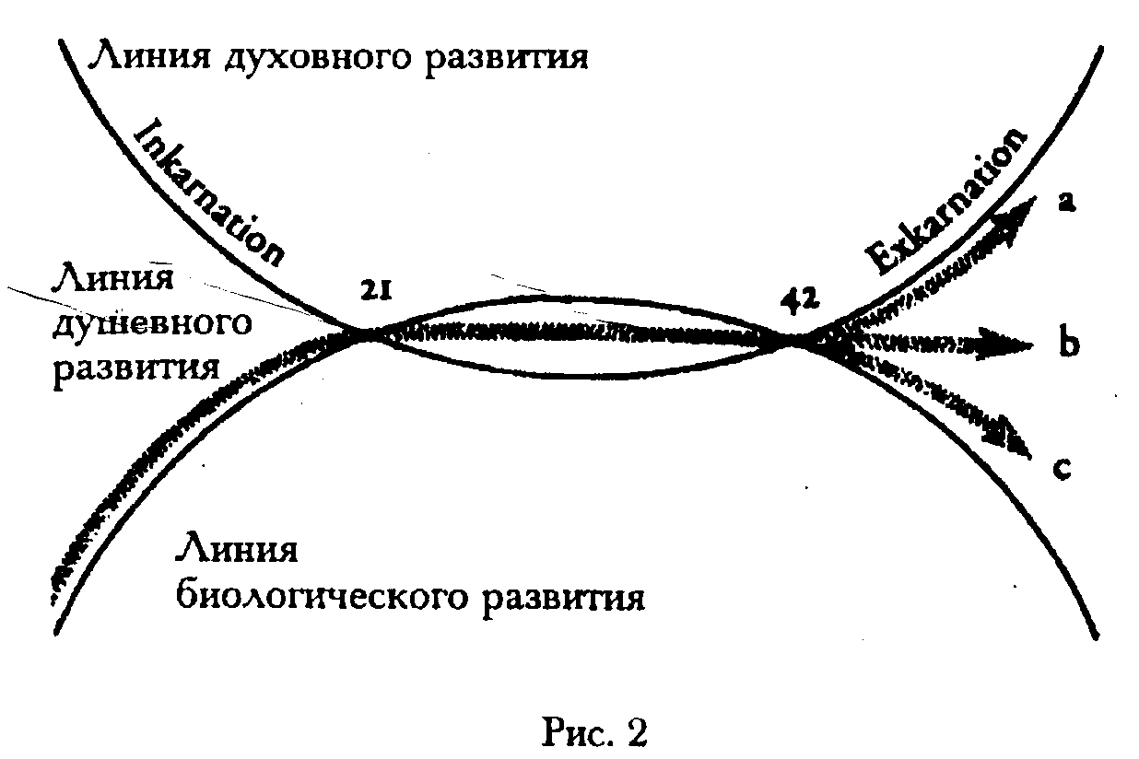
Спортсмен часто достигает здесь пика своих возможностей.
Можно сравнить человеческую биографию также с дневным циклом. Мы приходим из сна, мы медленно просыпаемся, мы открываем для себя мир, мы должны сначала разогреть тело, чтобы быть полностью в нем и полностью владеть им - как музыкант должен сначала разыграться, прежде чем он сможет полностью владеть инструментом и извлекать из него прекраснейшие звуки. Или как спортсмен, который также сначала разогревается, прежде чем принять участие в состязании. Затем приходят продуктивные дневные часы, подобно продуктивным годам в жизни средней фазы. Вечером мы медленно отходим от нашего тела, мы устаем, так что мы переходим в сон - или, в биографии, в смерть.
В середине нашей жизни происходит, так сказать, переворот ценностей. Прежде мы принимали знание извне, мы давали ему проникнуть в себя, и теперь полученное знание в преобразованном, очищенном виде, как мудрость отдаем вовне, в окружающий мир.
Часто замечают, что маленький ребенок окружен некоей «аурой». Он встречает мир совершенно невинно и как завороженный. У некоторых пожилых людей, если этот человек внутренне цельный и уравновешенный, напротив, мы видим сияние, свечение, которое исходит изнутри. Следовательно, то, что было снаружи, в конце человеческой жизни пронизывает человека изнутри.
В первой половине своей жизни человек все больше приходит на Землю. Воспитание и окружение должны способствовать тому, чтобы тело становилось здоровым и сильным, чтобы человек, так сказать, приобрел почву под ногами. Здоровое тело создает предпосылки для того, чтобы этот человек смог вести уравновешенную душевную и духовную жизнь. Во второй половине жизни духовное сознание человека больше способствует гармонии его существования, даже если тело иногда уже подверглось воздействию болезни или возрастных явлений. В этой фазе жизни уравновешенное душевное и духовное поведение является предпосылкой телесного благополучия человека.
Эти три большие фазы можно подразделить на три меньшие фазы, и таким образом получается период в семь лет, «семилетие». Через каждые семь лет мы замечаем значительные изменения в биографии, и нам нужно научиться обращать на них наше внимание.
Уже давно биографию делили на семилетия; Рудольф Штейнер снова вернулся к этому подходу и обосновал его с точки зрения духоведения. В начале и в конце каждого семилетия происходят особенные преобразования, которые в первой большой жизненной фазе проявляются прежде всего как телесные, затем во второй больше как душевные, а в третьей фазе в первую очередь как духовно-душевные. В главе «Ритмы и отражения в биографии» (см. стр. 169) мы рассмотрим это подробнее. Особое внимание семилетиям мы будем уделять, знакомясь с биографиями некоторых участников наших семинаров. Чтобы не идти по чисто теоретическому пути, мы будем время от времени рассматривать их биографии и постепенно вырабатывать теоретические понятия.
Попытаемся теперь вжиться в несколько жизнеописаний, чтобы ощутить, что же такое биография.

1. 1. БИОГРАФИЯ 1
Я родилась в Португалии, в небольшой деревне недалеко от Коимбры. Там было много зелени, много деревьев. И горы тоже были не очень далеко. Это была очень красивая, спокойная местность. Я была третьим ребенком, один арат старше меня на три года, другой на четырнадцать месяцев.

МОЕ ПЕРВОЕ ВОСПОМИНАНИЕ:
Это было где-то около моею второго дня рождения, когда родилась моя младшая сестра. Я слышала крики матери, у которой, вероятно, были схватки. Моих старших братьев не было дома, и я чувствовала себя очень одинокой. Я вскарабкалась на стул, чтобы посмотреть в окно. Открывался вид на горы и долины. Внезапно я увидела Богоматерь в красном платье и синем плаще. Я очень испугалась и убежала.
Когда я в возрасте 68 лет снова вернулась в тот дом, я действительно увидела окно и стул и почувствовала легкий трепет. Этот образ, как тогда, все еще стоит передо мной.

ЧЕРЕЗ ТРИ ГОДА РОДИЛАСЬ ЕЩЕ ОДНА СЕСТРА.
Когда мне было три года, мой отец потерял все свое имущество. Мы переехали в дом дедушки и бабушки в Авейро; мой отец переехал затем в Бразилию, в Багиа. Мне было тогда четыре года. Наконец, и мы - моя мать, которая опять была беременна, и четверо моих братьев и сестер, переехали вслед за отцом в Сальвадор (Багиа). Там в течение недели от инфекционного поноса умерли обе мои младшие сестры, после того как мы напились неочищенной воды. Через неделю после этого моя мать родила другого ребенка, мою новую сестричку. Поскольку за малюткой, чтобы компенсировать потерю двух других детей, ревностно ухаживали, я, конечно, стала очень ревновать.
Когда мне было пять лет, вся семья переехала в Рио-де-Жанейро, но там все было довольно сложно. Со здоровьем моей матери дела обстояли тоже не очень хорошо. Она решила вернуться с четырьмя детьми в Португалию и мы снова жили в доме дедушки и бабушки в Авейро. Мой отец остался в Бразилии и работал в торговом представительстве. Позднее он переехал в Сан-Паулу.
Авейро - очень красивый город, весь в цветах и очень чистый. Город пересекает рукав реки, который был особенно привлекателен для нас, детей, потому что там всегда было множество судов и лодок, и они были всячески украшены рисунками. Это была особенно пестрая жизнь. Мои братья ходили в Авейро на подготовительные занятия, а я посещала начальную ступень в сестринской школе. Через четыре года я перешла в другую сестринскую школу, где хорошо изучила португальский язык и рукоделие. Позднее, в 11 лет, я заболела: у меня был паратиф.
Мой отец за это время основал в Сан-Паулу фабрику по производству керамики и изготавливал фильтры для очистки воды. Позднее он купил также фирму «Salus», которая занималась очисткой и стерилизацией воды. Он изготавливал фильтры, чтобы стерилизовать воду.
Интересно, как трагический опыт жизни - смерть обеих дочерей из-за зараженной воды - преобразовался здесь в нечто положительное.
В Авейро мое детство было немного печальным, потому что моя маленькая сестра привлекала к себе все внимание, а я чувствовала себя отодвинутой на задний план. Сегодня я понимаю, что этот ребенок был как ангел для моей матери, потому что она потеряла двух других детей.
Через семь лет мы снова переехали в Бразилию, но теперь прямо в Сан-Паулу. Тогда мне было 12 лет. У моего отца, как уже говорилось, была фабрика по производству фильтров. В двенадцать лет у меня была первая игенструация. Там я снова пошла в сестринскую школу, Сан Хосе, чтобы повторить четвертый подготовительный класс. Об этом времени учебы у меня нет ни одного хорошего воспоминания. Там мною снова пренебрегали, я чувствовала себя чужой и отодвинутой в сторону. Когда я возвратилась из Португалии, у меня был очень сильный португальский акцент.
Здесь нужно заметить, что бразильцы говорят на совершенно особом, более мягком португальском языке.
Так я стала объектом насмешек соучеников. На уроках истории монашка всегда за что-то критиковала португальцев. Я очень злилась из-за этого, возмущалась и упрекала отца за то, что он забрал меня из Португалии. Я даже строила тайные планы путешествия, чтобы возвратиться туда. В это время я была очень погружена в себя и замкнута.
В 14 лет я поступила на курсы, чтобы стать секретаршей. Моя мать в это время работала в магазине. Когда мне исполнилось 16, моя мать организовала магазин по продаже фильтров для воды. Это был «КАЗА САЛУС» и я начала работать в этом магазине у матери во второй половине дня. По утрам я брала уроки английского и игры на фортепиано. Уже тогда я стала отвечать за кассу и всю письменную часть работы, а также за бухгалтерию магазина. В это время я чувствовала себя очень счастливой, с головой уходила в работу и казалась сама себе очень важной. В финансовом отношении я также была независимой.
Примерно в 18 лет я вместе с родителями, братьями и сестрами предприняла длительное и прекрасное путешествие в Португалию. Большой радостью для меня было посетить родственников и места моего детства. Когда я вернулась, я продолжила работу и возобновила учебу, я получала за работу деньги и могла покупать себе все, что хотела, в основном импортные вещи. Я чувствовала себя счастливой, независимой и значительной. Несмотря на это, я начала одновременно ощущать большую пустоту в моей жизни. Это вызывало печаль. Я чувствовала себя какой-то бесполезной, поверхностной и пустой. Я очень хотела помогать и испытывать чувство, что я кому-то нужна. Иногда я ездила вместе с отцом в Рио-де-Жанейро, потому что там у нас тоже был филиал, и мой отец должен был посещать этот магазин. Жизнь семьи протекала таким образом мои братья переженились, у меня уже появился племянник.
Только на 25-м году я встретила мужчину, за которого позднее вышла замуж, и который придал смысл моей жизни. Я не была с головой влюблена, но я испытывала к нему большую симпатию и восхищение. Постепенно возникла более глубокая любовь, солидная и красивая любовь. Однако я вышла замуж только в 28 лет. Как раз в день моей свадьбы отец отсутствовал, и в поездке у него случилось первое кровоизлияние. В том году он еще раз поехал в Португалию и умер, когда мне было 29 лет, в Авейро, в доме дедушки и бабушки. Там он и был похоронен.
Моя жизнь шла по-прежнему, между работой и домом.
Я восхищалась умом моего мужа, тем, как он работал, его характером и его моралью. Он был очень добрый, но и очень ревнивый.
Когда мне было 3½ года, я заболела тяжелой кишечной инфекцией и у меня была температура выше 40 градусов. Тогда мне приснился тот же самый сон, что и во время детских болезней, т. е. во время кори и паратифа. Мне снилось, что я поднимаюсь все выше и выше, и добираюсь до неба. Там мне навстречу вышел Петр, очень симпатичный пожилой мужчина с бородой и белыми волосами, и открыл мне дверь на небо. Это было прекрасно. Чудесные звуки, белые цветы. Мне навстречу вышел и святой Антоний, и он был незабываемо и неописуемо красив. Вдруг кто-то сказал мне, что мне еще нельзя остаться здесь, что мне нужно возвратиться. Тогда я проснулась и закричала. Я падала и падала, все быстрее, упала на колючую проволоку, я была вся в крови. После этого, просыпаясь, я всякий раз чувствовала страх и ужас. Этот сон был у меня с детства, примерно с шести лет, всегда с теми же самыми подробностями. В 31½ года, после тяжелой кишечной инфекции, я осознала это. Я провела тогда некоторое время в доме моей матери, где поправлялась после инфекции.
В этом же году, когда мне было 32 года, мой муж заболел полиневритом и ему пришлось сделать пункцию позвоночника. Прошло много времени, прежде чем смогли поставить точный диагноз. Через три года мой муж - ему еще не поставили правильного диагноза - начал устраивать спиритические сеансы и пробовать все возможное. Предполагали, что он страдает инфекционным ревматизмом, но исследования не приносили положительных результатов. Мой муж был чрезвычайно агрессивен, выходил из себя и даже хотел лишить себя жизни. В это время в Бразилию приехал доктор Александр Лерой с серией докладов. Он предположил, что у моего мужа рассеянный склероз. Предположение подтвердилось. 15 лет мой муж страдал этой болезнью. Таким образом, у меня появилась задача, которую я когда-то желала себе: быть полезной и иметь возможность помочь кому-нибудь.
На 36-м году моей жизни мы поехали в Швейцарию. Мой муж 9 месяцев находился в клинике Иты Вегман в Арлесхайме. Там мы встретились с выдающимися людьми и начали изучать антропософию. Когда мне было 37 лет, мы пробыли еще несколько месяцев в Португалии, снова в доме моих деда и бабушки в Авейро. После этого мы опять вернулись в Бразилию. Моему мужу приходилось тогда уже пользоваться инвалидным, креслом. В Сан-Паулу он продолжил антропософское лечение, в том числе с массажами и лечебной эвритмией. Он чувствовал себя иногда лучше, но бывали и ухудшения.
Когда я ухаживала за ним, я чувствовала, что сама я очень изменилась. Между нами возникла чудесная духовная любовь, которая была так сильна, что она никогда не кончится. Утром я ухаживала за мужем, во второй половине дня я работала. В течение 75 лет своей болезни он был инструментом моего очищения, моего духовного роста, взросления и очищения. Никогда больше в своей жизни я не казалась себе малозначимой, пустой и несчастной. Я чувствовала великую внутреннюю гармонию, эта сильная связь с моим мужем продолжилась и после его смерти и укрепляет, охраняет и ведет меня до сегодняшнего дня.
Когда мне было 43 года, моя мать приехала к нам, чтобы жить с нами. Через год мы с мужем еще раз вместе побывали на ферме у моих родственников. Там мужу стало плохо и с тех пор он больше не покидал своего дома.
Еще через год мой девятнадцатилетний племянник трагически погиб в автокатастрофе. На свадьбе второго племянника мы были свидетелями. Другой племянник заменил моего мужа у алтаря. Мне было 47 лет, когда у моего мужа начались проблемы с сердцем; кроме того, у моей дом работницы, которая была у нас много лет, и которая ухаживала за моим мужем уже как за ребенком, был язвенный тромбофлебит, и ей пришлось сделать операцию. Так я взяла на себя в доме уход за тремя людьми. Параличу моего мужа все прогрессировал. Наконец, 4 июня 1970 года он скончался. Тогда мне было ровно 48 лет, 22 года мы были вместе. Он был моим лучшим другом.
После кончины мужа я полностью окунулась в работу и организовала в фирме три филиала. Под конец у меня были четыре больших фирмы, которыми я сама управляла. После 55 лет я постепенно стала передавать работу другим и оставила за собой только одно предприятие.
Добавление (1983 г., написано в возрасте 63 лет): Я все еще руковожу этой фирмой. Я научилась, наконец, предоставлять другим людям больше автономии. Я люблю контакт с покупателями. Вечером я возвращаюсь домой, где живу одна. Я чувствую себя, слегка ленивой и «слишком устроенной в жизни». Я не хотела бы казаться ненужной и хотела бы найти еще новую задачу. Уже девять лет у меня не было отпуска. Я хотела бы еще раз съездить в Швейцарию и в Португалию.
Этот отпуск состоялся лишь через три года, и через 30 лет после своего пребывания в Швейцарии госпожа Л. снова приехала в Арлесхайм, посетила клинику и Гетеанум, и там главным образом изучала вырезанную из дерева статую «Представителя человечества» Рудольфа Штейнера. На обратном пути через Португалию она еще раз переночевала в доме, в котором родилась. После возвращения в Бразилию она решила продать последний из своих магазинов. В конечном счете, она проработала непрерывно 28 лет, с 1960 по 1988 год. Дело ее родителей было передано племяннику.
Основные даты биографии.
2 года: первое воспоминание
(духовное переживание)
3 года: отец переезжает в Бразилию.
4 года: она сама приезжает в Бразилию -
потеря двух сестер.
5 лет: возвращение в Португалию.
11 лет: паратиф.
12 лет: возвращение в Сан-Паулу, Бразилия.
14 лет: обучение на секретаря.
16 лет: она начинает работать.
18 лет: поездка в Португалию,
посещение мест своего детства.
25 лет: она знакомится с будущим мужем.
18 лет: замужество, смерть отца.
31½ года: кишечная инфекция -
сверхчувственное переживание.
32 года: болезнь мужа.
36 лет: новый перелом: она знакомится
в Арлесхайме с антропософией.
37 лет: поездка в Авейро, Португалия.
43 года: мать приезжает в дом.
48 лет: смерть мужа - создание магазинов.
56 лет: постепенная передача магазинов,
из которых она оставляет за собой
только один (без отпуска).
63 года: интенсивная работа в одном магазине
(без отпуска).
66 лет: поездка в Гетеанум, в клинику
Иты Вегман, и в Португалию -
решение продать и последний магазин
(передача племяннику).
Эту историю можно было бы назвать биографией без большого драматизма. Почему же мы ее выбрали? Потому что мы долгие годы наблюдали за госпожой Л. как за пациенткой, и потому что она могла в течение нескольких лет работать над своей собственной биографией. В этой биографии можно наблюдать типичные закономерности.
Рассмотрим закономерности первых трех семилетий:
Биография госпожи Л. все больше расширяется: дом, школа, жизнь (профессия) - это три шага, в которых все больше раскрывается подрастающая девушка. На двенадцатом году жизни, из-за насмешек детей, и поскольку она ощущает себя «другой», она становится боязливой, она замыкается в себе. В 16 лет госпожа Л. начинает работать, и создается впечатление, что ее жизненный мотив, торговля, начинается здесь. Однако она чувствует себя несчастной и пустой.
В 28 лет она теряет отца и выходит замуж - старое уходит, новое начинается. Связь со спутником жизни через три с половиной - четыре года ставит ее перед новыми задачами: уход за больным в течение 15 лет, который позволяет ей прийти к спиритуальному мировоззрению и любовью и отдачей очистить свое существо.
Только после смерти мужа госпожа Л. снова подхватывает свой лейтмотив, торговлю. В течение семи лет (с 49-го до 56-го года жизни) она постепенно расширяет свое дело до четырех больших торговых центров, чтобы затем, после 56-го года жизни, снова постепенно удалиться от работы. Одним магазином, который она оставляет себе, она руководит еще семь лет.
В биографии госпожи Л. нам бросаются в глаза ритмы лунных узлов (каждые 18½ лет в человеческой биографии повторяется лунный узел (к этой закономерности мы вернемся в главе «Ритмы и отражения»). К этим моментам у госпожи Л. развивалось более сильное желание посетить свою родину, дом деда и бабушки, место своего детства. Это происходит как в 18, так и в 37 лет! И в 56 лет желание снова возникает, но осуществляется лишь в 66 лет.
В жизни госпожи Л., кроме того, виден ритм Сатурна (ритм или повторение через 30 лет): через 30 лет она посещает место своей духовной родины, клинику Иты Вегман и Гетеанум.

1. 2. БИОГРАФИЯ 2
Я была седьмым ребенком из двенадцати детей. Мой отец был индеец, моя мать португалка. Я жила вместе с бабушкой в маленькой индейской хижине позади дома, где жила семья. Мы, бабушка и внучка, день за днем ходили в лес, чтобы собирать травы и съедобные плоды, и, прежде всего, чтобы искать растения табака. Я должна была вить для бабушки нити, которые она использовала, когда ткала. Когда табак созревал, лис-тья обрывали. Я должна была раскатывать их, а бабушка сворачивала из них толстые черные колбаски. Табак использовался для лечебных целей, а также для трубки моей бабушки. Она была целительницей, многие индейцы приходили к ней, чтобы получить у нее совет и травы от своих болезней. Все пациенты исцелялись при помощи заговоров. Так я рано познакомилась с целебными травами и с заговорами от каждой болезни. Бабушка назвала меня своей преемницей, хотя я не была ее любимой внучкой. Больше всех она любила одну из моих более светлокожих сестер, которую она часто брала на колени и ласкала. Однако моей сестре не разрешалось входить в дом бабушки; я была избранная, которая должна была стать наследницей ценительницы.
Каждый вечер я высматривала через щели «Ока» (индейского дома), куда индейцы по время вечерних ритуалов ходили для песнопений. Никому не дозволялось быть там. Остальные члены семьи должны были прятаться в доме.
В шесть лет я сама выучилась писать и читать, а мой отец научил меня счету и другим премудростям.
Когда мне было девять, однажды вечером моя бабушка пришла из леса. Она была усталой и легла в гамак, велела позвать сына и сказала ему, что она сейчас умрет. Она не приняла последнего причастия. После ее смерти семья установила ее гроб в главном доме. Мой отец поджег ее хижину. Все сгорело, осталась кучка пепла. Что теперь будет со мной?
С этого времени наша семья все больше беднела, отец покупал себе новую одежду и гулял с другими женщинами по городу. Мне приходилось кормить всю семью, потому что я знала коренья и лесные плоды.
Мой отец также вмешивался в политику. Правительство сменилось, и отца стали преследовать. Мне пришлось теперь быть рядом с отцом в качестве его защитницы. В маленькой сумочке, сотканной еще бабушкой, я прятала его револьвер. Когда мне исполнилось 11 лет, отец купил мне маленький револьвер, отделанный белым перламутром. Я быстро научилась стрелять по целям. Нашей семье, которая занималась разведением кур, пришлось пережить, как я использовала курицу за курицей в качестве мишеней, как моя мать сердилась, потому что ей приходилось варить кур, вместо того чтобы продать. Однако в принципе я энергично помогала и продавала много кур для семьи. Теперь я помогала обучать крестьян в округе чтению и письму. Пойдя в школу, я перешагнула первые три класса и всегда была лучшей в классе. Друзей у меня не было. Я настойчиво просила отца, чтобы он разрешил мне пойти в гимназию. Мне пришлось сдавать трудный экзамен, и я его выдержала. Я была первой женщиной в семье, которая могла учиться. В гимназии я тоже стала лучшей ученицей. Я зарабатывала деньги себе на жизнь работой в школьной столовой и частными уроками. Кроме того, я по-прежнему обучала крестьян чтению и письму.
Однажды пожилые люди обратили на меня внимание и принесли мне таинственные книги. Это были книги о «большом брате». Я была захвачена всеми этими идеями. Постепенно я стала излагать эти идеи и крестьянам. Я выступала по радио и основала газету. Так я становилась все более известной в стране, пока однажды на меня не обратило внимание военное правительство. Они охотно бы убрали меня. Я бежала и скрывалась. Однако мой доверчивый отец выдал мое убежище. Мне пришлось год, с 17 до 18 лет, пробыть в тюрьме. Наконец меня выпустили, и я уехала за границу, в один город. Там вместе со священниками я занялась работой среди крестьян и обучала их чтению и письму. Крестьянам было трудно держать карандаш в своих грубых и шершавых руках. Я смазывала их пальцы свиным жиром, отчего они снова становились гибкими. В конце концов, крестьяне могли написать свои фамилии, и их сознание обострилось для восприятия того, что происходило в мире.
Идеи «большого брата» стали для меня слишком тесными. В это время планировалось и развивалось движение Гуэрилья. Для него был выстроен путь далеко вглубь Парагвая. Я усердно работала над этим планом, пока меня снова не посадили в тюрьму, в 19 лет. На этот раз я просидела 2 года, которые были более жесткими, чем первый. Я дала обет молчания. Мне удалось также не выдать моих соратников, хотя меня жестоко пытали. Моя кожа покрылась пятнами и ранами, которые никак не заживали. Несмотря на разное лечение, начались приступы лихорадки и ревматических болей. Когда меня ранили в ногу, я потеряла столько крови, что меня пришлось доставить в больницу. Хотя меня интенсивно обследовали, никакой болезни у меня не обнаружили. Через шесть месяцев пребывания в больнице мне удалось бежать. Мне было ровно 21 год. Я бежала через несколько стран Южной Америки, пока, наконец, не нашла в одной из этих стран своего спутника жизни.
Я вышла замуж и стала счастливой. Мой муж привел в нашу семью пасынка. Скоро я забеременела и родила красивого ребенка. Я была сияющей от счастья матерью. За два года до этого, однако, у меня диагностировали болезнь, волчанку. В последующие годы она то и дело возвращалась, но не слишком мешала мне. Я по-прежнему с радостью занималась преподаванием.
Я возобновила учебу в одной из латиноамериканских стран и защитила диплом по социологии. Однако моя жизнь стала опаснее, и теперь недостаточно было скрываться в Латинской Америке. Так я бежала в Европу, где жила по очереди в трех странах. Я по-прежнему преподавала, начала работать в издательстве. Моя жизнь протекала вполне удовлетворительно, но тоска по родине росла.
Однажды мне показали фильм, в котором я стояла в аэропорту и провожала детей в Бразилию. Трогательный фильм показали мне намеренно. Я не поддалась этому. Впервые я восстала и отказалась смотреть фильм дальше. Я снова овладела собой. В это время в Бразилии был издан закон о политэмиграции и эмигранты, а, следовательно, и я, могли возвратиться на родину. Моя семья трогательно приняла меня дома. Мне было ровно 28 лет.
Жизнь на родине была новой для меня. Новые люди, новые попытки понять страну. К тому же мой муж не нашел работы. Ему понадобилось время, чтобы приспособиться к новой ситуации. Я начала преподавать, и таким образом зарабатывала деньги для семьи. Через некоторое время я стала замечать, что муж ведет себя все более странно. Он был эмигрантом, и женщины находили это интересным. Однажды он привел с собой домой красотку на высоких каблуках. Он даже хотел жить с нами обеими. С этим я не могла примириться и ушла с обоими детьми. Я была глубоко оскорблена и несчастна. Я все еще любила мужа и не могла после всего, что мы пережили вместе, понять, как это он подхватил первую попавшуюся женщину и оставил собственную жену.
Когда я рассталась с мужем, мне было около 30 лет. Прошло два года, прежде чем я снова приобрела внутреннее равновесие. Затем я снова нашла радость в работе. Я начала работать в кинобизнесе и в рекламе. Кроме того, я готовила чудесные бразильские сладости, которые моя подруга продавала для меня. Так я зарабатывала на жизнь для себя и своих детей.
Мне было почти 35 года, когда я снова сильно влюбилась. Эта любовь, однако, не смогла осуществиться. Я забеременела, но на третьем месяце потеряла ребенка. В это время мой муж забрал обоих детей к себе. Я оказалась одна, без детей, и все сильнее чувствовала растущую пустоту в себе, тоску по чему-то другому.
Я окончательно отвернулась от политики. Я чувствовала, как медленно растет новый зародыш в моей душе. Я снова начала поиски духовного, что заложила во мне моя бабушка - духовную мудрость поиска самой себя. Мои дети снова приехали ко мне, и дом наполнился новой жизнью. В это же время я познакомилась - в возрасте около 38 лет - с новым спутником жизни. Мы были две души и одно сердце, и прекрасно дополняли друг друга.Так маленькая девочка Танга превратилась в зрелую женщину, которая в 38 лет сознательно держит в руках свою жизнь и ищет новые ценности, которая понимает трудности своего детства и с помощью новых, духовных ценностей пытается справиться с болезнью.
Что обнаруживается в этой биографии? Мы видим ребенка, с которым обращаются как со взрослым, на которого рано возлагают большую ответственность, который живет не с семьей, не со своими братьями и сестрами, а со старой бабушкой, которой он нужен и которая хочет передать ему по наследству свой дар и свою ответственность.
На девятом году жизни, после смерти бабушки, Танга переживает пожар своего дома, начинается совершенно новая жизнь. Теперь на нее возлагается еще большая ответственность. Ее по-новому используют, на этот раз ее отец, позднее политики. Она всегда в их распоряжении. В период половой зрелости она приобретает в тюрьме тяжелый опыт. До определенной степени ее невинность охраняет ее. Однако она серьезно заболевает.
Затем пациентка переживает фазу многочисленных душевных разочарований. Наконец., в 37 лет, она снова возвращается к себе и находит внутреннюю духовную связь.
В последующих главах мы научимся точнее понимать феномены, встречающиеся в этой биографии.

2. РАЗВИТИЕ ДО 21 ГОДА ЖИЗНИ: «СТАНОВЛЕНИЕ ЧЕЛОВЕКА»

- ПОДГОТОВКА К ЖИЗНИ
Первые годы развития, вплоть до достижения совершеннолетия, то есть примерно до 21-го года жизни, формируют всю жизнь человека. Человек рождается в определенной семье, приходит в мир в определенной стране и сначала изучает употребляемый там язык. Является ли он единственным ребенком в семье или имеет братьев и сестер - это будет иметь позднее большое значение для его индивидуального и социального развития. Имеется ряд внутренних и внешних факторов, которые формируют человека. Внутренние факторы человек, так сказать, приносит с собой сам. Строение его тела - один из таких факторов: высокий ли человек и худой, или приземистый и полный. Эти факторы связаны, однако, с наследованием от родителей. К факторам, которые, так сказать, «кладутся человеку в колыбель», относятся также темперамент, влияния знака Зодиака и планет. Мы еще будем говорить об этом ниже, в главе 8.
На протяжении всего первого семилетия задача человеческой индивидуальности состоит в том, чтобы преобразовать тело. Мы можем провести такое сравнение: у кого из нас не было желания по-новому обставить свою комнату или свой дом, когда мы возвращаемся из путешествия и пережили значительные внутренние изменения? Или другое сравнение: мы поручаем строительство дома архитектору, но незадолго до того, как он будет готов, мы переделываем его так, как хотим обустроить для себя. Подобную задачу имеет человеческая индивидуальность. Она имеет духовную природу и приходит на Землю с тем, чтобы преобразовать физическое тело, на которое через силы наследственности наложились свойства отца и матери. Благодаря антропософии мы знаем, что этому процессу преобразования способствуют детские болезни, через которые проходит ребенок в первые годы жизни. В первом семилетии обновляются, так сказать, все субстанции, и каждая клетка приобретает индивидуальный характер. Когда самые твердые клетки нашего тела, наши молочные зубы, медленно выталкиваются, это знак того, что этот процесс преобразования завершен. Вторые зубы имеют совершенно индивидуальный характер, и каждый зубной врач может опознать своих пациентов по строению челюсти.
Духовное пробуждение в теле во время первого семилетия происходит благодаря чувственным впечатлениям, которые приходят извне. Здесь снова уместно сравнение: как мы реагируем, когда прыгаем в холодную воду? Мы вздрагиваем и съёживаемся. Когда же мы лежим в чудесной теплой ванне, то мы радуемся и от наслаждения потягиваемся. То же самое относится и к индивидуальности ребенка. Когда она через чувственные впечатления испытывает хорошие и приятные влияния, она хочет чувствовать себя в своем теле удобно и как бы потянуться. Когда эти чувственные впечатления неприятного рода и действуют как холодная ванна, индивидуальность удаляется от тела и формирование человеческого тела остается недостаточным. Часто это становится видимым лишь в более поздние годы.
В первом семилетии человек обучается благодаря подражанию, и здесь очень важную роль играют душевный настрой и поведение окружающих его взрослых. В это время он получает основы для своего человеческого поведения в дальнейшей жизни.
Рудольф Штейнер во многих педагогических докладах и курсах говорит о значении первого семилетия. Он наглядно показывает, как ребенок в первой фазе жизни может ощущать, как посредством чувственных впечатлений, так и посредством морального поведения взрослых: мир хорош!
Что нужно ребенку для душевного развития в первом семилетии? Одна участница моих курсов выразила это таким образом: ему нужно гнездо! А что дает гнездо? Тепло, окружение, защиту, упорядоченное время кормления и сна, и, прежде всего, любовь. Все это - условия, которые семья или родители должны обеспечить ребенку в первое семилетие, потому что ребенок полностью зависит от своего окружения. Замечательно видеть, как ребенок медленно расширяет свои границы. Сначала он живет в материнском теле, затем в колыбели, затем в комнате. Наконец он сползает вниз по лестнице и завоевывает дом, затем сад, потом медленно и улицу, и постепенно, если это небольшой населенный пункт, всю деревню. Первоначально небольшой и защищенный мир ребенка расширился - мы можем также сказать: состоялось медленное продвижение к свободе, которое еще много раз будет повторяться в жизни.
Три основополагающие силы в человеке: прямостояние, речь и мышление - развиваются благодаря подражанию, и человек получает в первые три года своей жизни, так сказать, в подарок от богов свои выдающиеся качества: только если мы однажды сломаем ногу и не сможем ходить, если мы охрипли так, что теряем голос, или по какой-либо причине пострадают наши мыслительные способности, наша память, только тогда мы замечаем, насколько эти три способности действительно являются определяющими, и что они могут означать для человека, которому природа в них отказала. Все это мы получаем в подарок, еще до того как наше человеческое сознание становится способным к восприятию. Таким образом, мы завоевываем время, пространство и вечность. Можно также было бы сказать: мы учимся двигаться - в пространстве, в общении с другими людьми и в мире идей. «Я есмь путь, истина и жизнь», - сказал Христос.
Непосредственно вслед за этими событиями, примерно в три года, происходит первое переживание своего Я. Чувственно-нервная система теперь созрела, и человеческая индивидуальность может пользоваться ею как инструментом. Ребенок внутренне отделяет себя от мира и воспринимает себя как обособленное Я. Больше нет: «Гретхен хочет», но: «Я хочу». Теперь начинается известная фаза противоречий. (Даже когда мы, взрослые, отвечаем на все «нет», это может быть связано с необходимостью утвердить собственное Я).
С момента первого переживания Я человек способен вспоминать. Самое раннее воспоминание его жизни часто оказывается определяющим для всей его судьбы. Когда мы работаем над собственной биографией, очень важно, чтобы мы старались восстановить в себе свое первое воспоминание. Сегодня уже есть люди, которые пытаются исследовать воспоминания из жизни до рождения и в прошлых инкарнациях. Но здесь речь идет не об этом. В данном случае мы рассматриваем наше обычное повседневное сознание. И здесь, если человек, например, может вспомнить о том времени, когда мать грудным ребенком носила его на руках, это является уже исключительным случаем.
Уже из описания предыдущей биографии мы можем видеть, что окружение, природа и, прежде всего, конечно, родительский дом, являются определяющими для ребенка. Братья и сестры также требуют межчеловеческих отношений. Часто случаются сцены ревности и зависти, и нужно учиться делиться. В первой биографии ясно проявляется, что пациентка была третьим ребенком в семье. Я рекомендую прочитать об этом в книге Карла Кёнига «Братья и сестры» (см. указ, литры. № 19). Кёниг показывает там, какая роль как типичная выпадает на долю третьего ребенка. Он всегда чувствует себя слегка ущемленным. И в биографиях третьей (стр. 89) и пятой (стр. 111) это ясно проявляется.
Как обстоит дело с первым воспоминанием в приведенных биографиях? В биографии 1 переживание духовного мира чрезвычайно выразительно. Явление Мадонны было определяющим для всей жизни пациентки. Как отличается от этого детство девочки Танга в биографии 2! Здесь первое воспоминание неотчетливо.
Что происходит с переживанием доверия в этом семилетии? Ребенок приходит в мир с совершенно чистым и естественным доверием. Когда он взбирается высоко на дерево и не может слезть, он зовет отца и мать и просто прыгает им в руки, с полным доверием. Когда еще в жизни у нас есть такое доверие, что мы просто отдаем себя взрослому? Доверие - это основное состояние ребенка. Оно в определенной степени родилось с ним. Но как быстро теряется в жизни это доверие! Возможно, ребенок просыпается среди ночи, а мать и отец ушли в кино. Или няня, которая должна оставаться возле ребенка, пугает его и говорит ему: «Если ты не будешь спать, придет чернал овца и укусит тебя». Другой пример: маленький Иоанн оделся, чтобы пойти с матерью в цирк, но прежде чем он успевает опомниться, он оказывается в кресле зубного врача. Или еще одна история, которую рассказал участник моего семинара: ребенком он очень неохотно позволял стричь себе волосы. Поэтому каждый раз, когда ему нужно было к парикмахеру, тот рассказывал ему длинную историю о самолете, который он строил для маленького мальчика. Когда самолет будет готов, они оба полетят на нем. Это продолжалось несколько лет, пока кто-то однажды не сказал мальчику - тогда ему было примерно шесть лет: «Послушай, этого самолета вовсе не существует!» Это было такое разочарование для мальчика, что он не мог забыть это происшествие всю свою жизнь. В определенной степени это событие вообще впервые привнесло в его жизнь понятие недоверия. Долго он не мог преодолеть это.
Когда теперь, после первого семилетия, тело преобразовано, высвобождаются жизненные силы, которые прежде использовались для этого процесса преобразования. Ребенок готов к школе и способен к восприятию. Он может использовать теперь эти силы, чтобы воспринимать знания. Если ребенка слишком рано отдают в школу, это имеет тяжелые отрицательные последствия. Это обнаруживается не в следующем семилетии, а зачастую позднее в жизни, в фазе между 56 и 63 годами. Потому что тогда эти силы снова высвобождаются из нервно-чувственной системы. В общем, мы можем сказать: первое семилетие является определяющим для последующего телесного здоровья в жизни человека.
Во втором семилетии созревают органы дыхания, сердце и кровообращение. Эти органы являются носителями наших чувств, которые позволяют нам различать антипатию и симпатию, хорошее и плохое, красивое и безобразное. Это также та фаза, которая позднее в жизни отражается на нашем отношении к близким, прежде всего на нашем отношении к миру. Мы можем сказать, что мы учимся в это время вдыхать и выдыхать. Это затрагивает не только процесс дыхания как таковой, но и все наше отношение к миру. Мы не чувствуем себя более сросшимися с природой, едиными с ней, теперь развертывается богатая индивидуальная жизнь и мы развиваем все более богатую фантазию. В нашей детской фантазии мы переживаем, так сказать, драматизацию жизни - то ты принцесса, то рабыня, затем ты снова герой или разбойник. Наша душа начинает искриться многими красками, и наш внутренний мир находится в постоянном взаимодействии с миром внешним.
В этой фазе жизни ребенок только частично учится путем подражания. Ему еще нужен взрослый, которого он может рассматривать и воспринимать как авторитет. Частично это могут быть еще родители, но уже и учителя в школе. В период между седьмым и четырнадцатым годами жизни школа является главным местом развития ребенка. Учитель или учительница занимает важное место в его жизни. Учитель является, так сказать, посредником между миром и ребенком. Что он рассказывает ему или какое у него мировоззрение, оказывает глубокое влияние на развитие и на уровень образования в последующей жизни. Убежден ли учитель в том, что человек произошел от обезьяны, или является Божьим созданием с телом, душой и духом, это вызывает в молодом человеке во втором семилетии радикальные различия в мировоззрении. Состоит ли в моих глазах цветок только из стебля и лепестков и т.п., или это созданное природой цветочное чудо здесь еще и для того, чтобы приносить нам, людям, радость - все это оказывает решающее значение на позднейшую жизненную позицию. Мир чувств ребенка должен участвовать в воспитании, в обучении. По этому поводу имеется обширная литература о педагогике вальдорфских школ, подробное рассмотрение которой вышло бы за рамки данной работы.
Если человек в школе и в родительском доме подвергается сильно выраженному авторитарному воспитанию, ему приходится, образно говоря, все время только вдыхать, но выдыхать ему сложно. Тогда существует опасность, что он превратится в интро-вертного человека. Позднее ему придется упорно работать над собой, чтобы снова выйти из себя. Если, с другой стороны, воспитание недостаточно авторитарно, он в определенной степени всегда выдыхает. В последующие годы в нем мало развивается внутренняя жизнь, он слишком мало бывает сам с собой и совершенно предан внешнему миру. Следовательно, необходимо найти верное соотношение, ритм между вдохом и выдохом, между интроверсией и экстраверсией. Лучше всего это происходит, когда авторитарность в воспитании соединяется с любовью.
Ритм всегда был источником жизненной силы, он обладает оздоравливающими воздействием. Однако сегодня многие взрослые страдают оттого, что у них нет дневного, недельного, месячного или годового ритма. Люди жалуются на постоянную усталость. Все чаще возникают нарушения ритма - нарушения ритма сна и пищеварения, нарушения сердечного ритма, астма и так далее. Не находится ли их источник во втором семилетии жизни?
Совершенно по-особому служат нам для выработки нашего чувства искусство и религиозность. В это время, так резюмирует Рудольф Штейнер в своих педагогических докладах, в человеке необходимо пробудить чувство красоты.
Второе семилетие - это также время, в котором сильный отпечаток на нас накладывает поведение близких, и в котором различные правила поведения становятся нормой для собственной жизни. Высказывания типа «у тебя обе руки левые», «ты паршивая овца в семье» или «не стоит посылать тебя в школу, ты глуп» глубоко отзываются в нашем самом внутреннем, в нашей душе. Мы воспринимаем также все, что мы узнаем о привычках людей, которые воспитывают нас. В этом семилетии складываются наши собственные привычки: чистим ли мы зубы после еды, много ли мы едим соли и так далее. И как трудно позднее отказаться от плохих привычек или освободиться от усвоенных норм!
Рассмотрим некоторые нормы в качестве примера: «Ты не должен плакать - ты должен быть сильным. » Что значит это для последующей эмоциональной жизни мужчины, если во втором семилетии ему было навязано это правило поведения?
Или: «Ты не должна играть с мальчиками». «Ты не должна учиться, только мальчикам можно учиться». Как женщине, которой в детстве привили это правило, позднее стоять на своих ногах в жизни и в профессии или заботиться о содержании семьи после смерти мужа или развода?
Около девятого года жизни происходит большое изменение. Мы больше уходим в самих себя. Вдруг обнаруживается, что у тебя другие чувства, нежели у твоей сестры, или мы теперь эмоционально воспринимаем семью своего соседа; мы замечаем, что мы родились в бедной семье, и что другие богаче нас, мы констатируем, что родители нашей подруги намного добрее относятся к ней, чем наши к нам, или я замечаю, что мой брат ненавидит кошку, которую я очень люблю - можно привести еще много примеров. Можно сказать: сейчас пробуждается наша собственная эмоциональная жизнь. Мы приходим ко второму переживанию Я. Важно, чтобы эмоциональная жизнь нашла питательную почву, на которой она может развиваться. Такая питательная почва может быть создана искусством или религией, но прежде всего полным любви авторитетом, который исходит от родителей и учителей. Учителя имеют большое значение для нашего образования. Позднее в жизни нам нравятся только те предметы, которые преподавали любимые или обожаемые учителя.
В этом втором семилетии происходит также размежевание между Ты и Я; оно происходит в основном с соучениками в школе. Эта фаза является решающей для нашего психического развития и созревания, в основном в период между 21 и 42 годами, и для нашей способности к межчеловеческим отношениям вообще. Благодаря межчеловеческим отношениям мы врастаем в свою душевную жизнь.
В биографии 1 мы видим, что во втором семилетии, в возрасте 11 лет, происходит основополагающий поворот в жизни девочки: переезд из Португалии в Бразилию и неспособность - в основном из-за языкового акцента - приспособиться к новому школьному окружению. Из-за отторжения соучеников в ней развилась сильная интроверсия. Мы видим здесь, что девочка не может справиться с требованиями, предъявляемыми ей извне.
Девочка Танга в биографии 2 растет в совсем других условиях. И она переживает на девятом году жизни большую перемену, которая связана со смертью ее бабушки. Все прошлое после этого как будто стерто из памяти, и совершенно новые ценности определяют затем ее жизнь.Теперь мы подходим к 14-му году жизни. Уже в одиннадцать-двенадцать лет начинается половое созревание и продолжается до 14-го года жизни. Телесный рост молодого человека в эти годы значителен. Вступление в половую зрелость происходит у людей по-разному. Переход к этой сфере жизни дается значительно сложнее, чем переход примерно в семь лет. При переходе от первого ко второму семилетию встречаются дети, которые неохотно ходят в школу, но преодолевают это отвращение благодаря хорошему учителю. С вступлением в 14-й год жизни происходит глубокий перелом. Кажется, будто мы падаем с небес на землю. Мы можем сравнить это почти с грехопадением. Начинает ясно обозначаться различие между мужской и женской душевной ориентацией. Мы можем сказать, что мужчина теснее связывает себя с землей, а женщина остается несколько более космической. Это различие характеризует затем также развитие мужчины и женщины и в последующие годы. В некоторых биографиях как раз в этот период мы встречаем первую попытку самоубийства. Можно сказать, что молодой человек стоит перед пороговым переживанием. Либо я найду путь к Земле и буду работать на ней, либо я устранюсь от этого мира и возвращусь в духовный мир. Часто случается, что в эти годы человек, скажем, девочка двенадцати лет, пользуется разнообразнейшими средствами – раньше это была, вероятно, игра в куклы, сегодня это гораздо хуже, вплоть до наркотика, - чтобы не быть связанной с Землей, а оставаться в этом детском, полном фантазии, иллюзий еще-не-взрослом мире.
Органы, которые развиваются сейчас, это органы нижней части живота, в особенности половые органы, и, прежде всего, наши мышцы и система конечностей. Вся мускулатура человека теперь укрепляется. При помощи органов пищеварения мы перерабатываем вещества внешнего мира и создаем нашу собственную человеческую субстанцию. И здесь мы также имеем дело с мышечной работой. При помощи наших членов мы изменяем внешний мир и создаем в определенной мере новый мир. Это органы творчества. При помощи наших сексуальных органов мы можем помочь новому человеку начать земное существование.
Молодой человек разрывается между двумя противоположными силами. С одной стороны, в нем очень сильно пробуждается идеальный образ человека. Никогда этот образ не стоит перед ним так ясно, как в подростковом возрасте. С другой стороны, из-за пробуждения сексуальных влечений становятся заметными мощные силы в биологической сфере. Обе эти силы работают в молодом человеке противоположным образом - его тянет из одной стороны в другую - и кажется, что его душа растянута посредине. В нем растет недовольство миром и жизнью, это проявляется в бунтарских поступках. В это время молодой человек часто замкнут и занят поиском ответов на вопрос «кто я?», «зачем я пришел в мир?». Он чувствует, что родители его не понимают, учителя ему больше не нравятся. Он полагает, что найдет ответ на свои вопросы во внешнем мире и предается всяческим «измам», от марксизма до буддизма.
Если человек чувствует себя изолированным, он ищет контакта с другими людьми, но этот поиск контакта проявляется у молодежи как глубокая критика окружающего мира. Кажется, что он сидит замкнуто внутри себя и выпускает свои стрелы в мир, пусть попадают в кого и куда угодно. Имеется большая внутренняя сила, хочется изменить мир и окружение, сначала ввести в семье новые привычки или сразу же преобразовать все общество. Часто в этот период полностью утрачивается баланс между тремя душевными качествами: мышлением, чувствованием и волением. Некоторые молодые люди теряются в мыслях, в размышлениях и философствовании. Другие же полностью предаются чувствам и вере - примером этого, были различные движения хиппи. Некоторые молодые люди становятся агрессивными и разрушительными и не могут обуздать свою волю, часто это кончается террористическими актами. Дикую лошадь, собственную волю, лишь с трудом удается обуздать. Начинается поиск истины. Родители и учителя могут выстоять только в том случае, если они аутентичны. Каждое неверное отношение в семье замечается, и не имеет никакого смысла пытаться изобразить то, что не соответствует истине. Книжные премудрости уже не воспринимаются, это должен быть опыт, полученный из жизни. Истину хочется найти в самом себе, у родителей и в мире.
В этом семилетии мы закладываем основы для нашего духовного развития в дальнейшей жизни. Начиная с 14 года, мы все больше становимся ответственными за нашу судьбу. Каждая встреча с другим человеком имеет глубокое значение для судьбы, которое нужно уважать и которое нужно беречь. Все, что мы предпринимаем, будет иметь свои последствия. Теперь мало чего можно добиться, принуждая детей к учебе. Если они до сих пор не научились этому сами, они должны принимать на себя последствия этого. Мы можем говорить о внешней свободе, которую шаг за шагом завоевывает молодой человек. В зависимости от того, в какой мере он может взять на себя ответственность, он наслаждается ею. Элементы, которые кладутся на чаши весов, должны находиться в равновесии. Одновременно с этим нужно интенсивно развивать важнейший для отношений между людьми элемент, а именно диалог. Можно аргументировать, но не запрещать. Молодой человек должен научиться действовать по своему усмотрению. Мы можем также говорить о внутренней свободе, которая в этом возрасте особенно важна. Чем свободнее человек чувствует себя дома, в семье, тем меньше у него будет потребности расширять свободу вовне. (То же самое относится, кстати, и к отношениям в браке). Как часто встречаешь такую или подобную сцену: у молодого человека есть своя собственная комната, он, возможно, уже студент, и вдруг он застигнут врасплох, потому что его сестра развелась с мужем и возвращается с тремя детьми в родительский дом. Теперь он должен освободить свое место для сестры. Почему именно он? По-другому получится, если он сам, спонтанно, сделает этот шаг, когда этому будет предшествовать диалог с родителями. Но если его принудят к этому, тогда это - вмешательство в его личную свободу, что в этом возрасте более не допустимо. Другие примеры. Молодая девушка получает письма, которые попадают не прямо ей в руки, а сначала распечатываются. Или родители находят дневник, который случайно остался лежать на столе - потому что пришло время, когда у молодого человека появляется потребность довериться дневнику, - и при чтении обнаруживают, что девушка пятнадцати или шестнадцати лет уже имеет половые отношения с другом. Дневник сжигается, и родители, вероятно, строго наказывают девушку.
Мы подходим к 19-му году жизни. В 18 лет и семь месяцев мы проходим в нашей биографии через так называемый лунный узел. Повторяется точно такое же расположение планет относительно орбит Луны и Солнца, что и при рождении. Этот момент дает возможность яснее почувствовать путь своей судьбы. (Мы еще вернемся к этому позднее. Сравни стр. 179.) В это время кажется, как будто небо открывается чуть больше, и мы внутренне понимаем, кем мы хотим стать в профессиональной области. Мы можем сказать: сейчас совершается третье рождение Я в области воли и активности. Однако у скольких людей в этой фазе, в которой хочется выйти в мир, происходит прямо противоположное! Особенно в южных странах, например, в Бразилии, женщины испытывают много ограничений, они не могут развиваться в профессиональном плане, как показывает нам пример биографии 2. Отец сохраняет за собой право решать за дочь и указывает ей профессию, которую она должна выбрать. В этой фазе некоторым молодым людям удается так называемый юношеский бунт, другие же замыкаются. Многие отцы хотят, чтобы молодой человек унаследовал фирму. Однако сегодня профессиональный вопрос становится все более индивидуальным, и вообще трудно найти собственный профессиональный путь. Иногда родителям требуются годы терпения, пока молодой человек не найдет свое призвание. В некоторых случаях он начинает изучение нескольких дисциплин и затем бросает их, пока наконец не находит все-таки свой путь. В противном случае позднее в своей профессиональной деятельности он никогда не доберется до фазы спокойной плодотворной работы.
Мы можем сказать, что в этой фазе закладывается духовное развитие на последующие годы: самовоспитание, поиск идеальных ценностей и ценностей вообще. Поиск истины и аутентичности имеет три стороны: первая сторона - это научная истина. Она чрезвычайно важна для нашего развития в это время. Наряду с этим имеются психологические истины, которыми молодой человек сегодня интересуется все больше и больше. И, наконец, духовные истины, и для них молодежь становится все более открытой.
Только если в юношеском возрасте нам в достаточном объеме и пропорционально будет, так сказать, явлена научная, психологическая и духовная истина, только тогда можно сказать, что мы получили основные условия для гармоничного развития и самовоспитания в последующие годы. Это относится как к душевному развитию в середине жизни, так и к духовному развитию в более поздние годы.
В биографии 1 для госпожи Л. 19-й год жизни является временем, когда она возвращается в Португалию и, так сказать, осматривает прошлое. Ей 18 лет, это как раз время лунного узла. Луна стоит именно в том же положении по отношению к зодиакальному кругу и к орбите Солнца, как при рождении. Госпожа Л. может в этот момент понять свою духовную задачу на Земле. Она в определенной степени снимает с себя прошлое, чтобы самой действовать в мире. В этой биографии повторяется поездка в Португалию и тем самым освобождение от прошлого на 37-м году жизни, то есть при прохождении через второй лунный узел. И, начиная с 56 года жизни, с третьего лунного узла, госпожа Л. медленно отходит от активной жизни и постепенно передает свои магазины.
В биографии 2 Танга смогла добиться своего, и ей, первой девушке в семье, удается начать учебу - силой она прокладывает себе новые пути! Но потом она запутывается в политике, на три года изолируется от общества и насильно заключается в тюрьму. Не это ли главная причина болезни?
Первое семилетие приводит нас в идеальном случае к переживанию «мир добр. » Оно является определяющим для нашего более глубокого чувства морального в жизни. Второе семилетие дает нам - если нам способствует переживание «мир прекрасен» - основу для нашего эстетического чувства в жизни.И если третье семилетие в идеальном случае сообщает нам чувство «мир истинен», то это воспитывает в нас чувство истины и здоровой критичности, необходимые для жизни. Благодаря этим основам человек несет в себе человеческие принципы добра, красоты и истины.
Можно было бы сконцентрироваться на вопросе, какие негуманные качества будут вызваны к жизни, если в детстве и юности люди познают противоположный полюс: злобу, уродство и неправду. В работе с любой биографией все же можно внести свет и в такие фазы и интегрировать их в личность. Тогда обнаружится, что в соответствующем семилетии было пережито не только плохое. Такое рассмотрение усиленно выдвинул на передний план психоанализ. Нужно только совершать многократные попытки следовать этим «светлым моментам». И лишь тогда, когда душа научится видеть себя на свету и в тени, возникают ее цвета. При такой работе многие подавленные эмоции или воспоминания также снова приходят нам в голову, и их можно таким образом интегрировать в нашу личность. Таким образом, у нас есть возможность на 40-м году жизни реагировать не так, как мы реагировали десятилетними.
Далее мы приведем еще один пример, который хорошо объяснит эту и последующую фазу жизни. Один 26-летний молодой человек говорит своему 18-летнему брату:
Мне раньше везло в жизни, а теперь у меня такое впечатление, будто мне нужно много усилий, чтобы сохранить свое счастье. Тебе в жизни всегда не везло: теперь для тебя пришло время попытаться своим сознанием предотвращать вещи, которые приносят тебе несчастье.
Здесь можно действительно почувствовать, что одному из братьев до 21-го или, по меньшей мере, до 18-го года жизни все как будто доставалось в подарок и падало с неба. В некоторых биографиях все дается труднее, в других легче и поэтому воспринимается как счастье. Если кому-то что-нибудь дается с трудом, то у него появляется чувство, что он несчастлив. После этого, однако, начиная с 21-го года жизни, начинается процесс преображения. Вырабатывается ответственность за таланты и способности, которые были получены, человек начинает осознанно преобразовывать их. 26-летний чувствует теперь определенную сложность в жизни и замечает, что ему нужно приложить усилия, чтобы продолжать свою жизнь. Он пытается показать 18-летнему открывающуюся перед ним теперь возможность осознанно формировать свою жизнь, направляя ее к положительному.
Начинают с простых вещей. Если хорошо подготовиться к экзаменам, то, конечно, есть больше шансов сдать их, чем если не прилагать усилий и ничего не делать для этого. В 14 лет в нас развиваются всевозможные страсти и желания, эмоции мощно поднимаются в нас снизу, от обмена веществ. Возникает конфронтация между идеальным образом человека, который в эти годы ясно себе представляют, и поднимающимися половым инстинктом и желаниями, происходящими из обмена веществ. В этой борьбе человек как бы разрывается. Теперь начинается самовоспитание.
Я вспоминаю о конфликтной ситуации одного 16-летнего юноши, который сказал мне: «Ну да, я мог бы курить, меня тянет попробовать курить. Но когда я подумаю, сколько сил потребуется, чтобы снова бросить курить, я просто не начинаю».
Многие люди с 21-го по 28-й год жизни несут на себе последствия своих безобразий, которые они совершили в предыдущем семилетии. Теперь нужно осознанно перерабатывать эти последствия. И в профессиональной деятельности дело обстоит так: первые шаги в профессиональном плане совершаются зачастую в период между 14-ю и 21-м годами; в фазе с 21-го по 28 год жизни профессиональная деятельность, благодаря осознанной работе, достигает зрелости.
Древние греки занимались спортом - вождением колесниц. Они постоянно тренировались в том, чтобы усмирять диких лошадей, запряженных в колесницы. Тем самым они укрепляли свое Я, так что оно могло усмирять внутренних, душевных диких лошадей. Сегодня многие молодые люди занимаются разными видами водного спорта, как, например, парусный спорт или серфинг, где нужно напряженно бороться с ветром или высокими волнами, чтобы сохранить прямостояние. Можно было бы сравнить душу человека с водой. Иногда она мощно бушует - и именно это требует от молодого человека проявления сил Я и сил воли. Он проверяет себя: как долго я смогу устоять в бешеных бурлящих волнах? Как когда-то и греки, сегодня мы тоже учимся в определенном возрасте овладевать чем-то внешним. Позднее мы приходим к тому, чтобы овладевать этим внутренне. Другой пример: музыкальным инструментом нужно учиться владеть, чтобы извлекать из него гармоничные звуки. Но в период полового созревания нужно вначале испробовать все возможные диссонансы. Конечно, есть много людей, которые останавливаются на этой стадии своего развития.
О последствиях такого развития мы услышим в следующей главе.

2. 1. 21-Й ГОД ЖИЗНИ

Я есть не Я,
Я тот, кто рядом, невидимый мною, идет,
Я часто его посещаю
И часто его забываю.
Молчит он спокойно, коль я говорю,
Прощает мягко, когда ненавижу,
Он там, где меня нет,
И он останется, когда я умру.
Хуан Роман Хименес

Сегодня 21-й год жизни переживают самым разным образом. Многие люди проходят в это время через тяжелые кризисы. Мы можем назвать их кризисами нахождения своего Я. Кто я? - этот большой вопрос появляется уже в предыдущем семилетии.
Возникает множество сомнений и конфликтных ситуаций: «Являюсь ли я созданием моих родителей?» «Сам я выбрал профессию или под влиянием родителей? Мой отец хотел быть инженером, но это ему не удалось, и я должен начать эту учебу: сам ли я являюсь тем, кто хочет этого, или это желание моего отца во мне?» «Собственно говоря, мне надоела вся эта церковная чепуха; я не хочу следовать дальше религии своих родителей - в настоящий момент я вообще не верю в Бога. » «Мне пришлось годами посещать вальдорфскую школу, мои родители антропософы, а сам я хотел бы ничего не знать об этих вещах и идти своим путем. » «Эти штучки с ангелами и архангелами мне уже надоели. »
Всё это высказывания, которые приводят к нахождению своего Я. Многие люди уже в этот период покидают родительский дом, и тем самым им легче найти себя. Некоторым это не удается осуществить, и они остаются дома. И тогда имеются различные возможности нахождения Я. Возможно, молодой человек днем работает, а вечером учится, или наоборот, и большую часть времени не бывает дома. Родители жалуются и говорят, что он использует дом как пансионат. Этим родителям можно было бы возразить: «Слава богу, что это так, потому что это - путь к нахождению себя. » У других молодых людей есть мать, которая хочет, чтобы все всегда было как следует убрано. Именно поэтому они - неосознанно - пытаются продемонстрировать, что все это чушь: «Я буду самым большим неряхой в доме и буду просто все специально оставлять валяться, где попало. Мать должна заметить, что ей нужно покончить со своей педантичностью. » Другой, возможно, целый год запирается в своей комнате, ни с кем из семьи не разговаривает и иногда, возможно, просит принести ему еду. Он болезненно реагирует, если его не замечают, но и заботливое отношение ему тоже не нравится. «Оставь меня, пожалуйста, в покое!». Конечно, в это время могут случиться тяжелые психические нарушения. Их описание, однако, вышло бы за рамки данной книги.
Вместо этого послушаем некоторые высказывания людей, которые в этой фазе положительным образом переживали нахождение своего Я: Когда мне исполнился 27 год, я почувствовала, что мне нужно отпраз-новать это совершеннолетие. Я попросила у родителей разрешения на поездку и отправилась, совсем одна, в первый раз в путь. 40 лет назад такой поступок в южноамериканской стране был еще необычен.
Другое высказывание: Когда моему сыну был 21 год, я спросил его, какие изменения он чувствует в себе. Он сказал: «У меня такое чувство, как будто внутрь меня поступает свет. То, что во мне темно, медленно начинает светиться.»
И другое высказывание этого же юноши.
Где находится совесть? У меня такое впечатление, что она за моей головой, что оттуда приходит голос, который является совестью.

3. ФАЗА С 21-го ПО 42-й ГОДЫ: «БЫТЬ ЧЕЛОВЕКОМ» - ДУШЕВНОЕ РАЗВИТИЕ
Многие молодые люди в это время выходят в мир с рюкзаком за спиной. В этом факте одновременно содержится и образ. Это образ того, что происходит в душевном. У нас наполненный рюкзак, который был набит в детстве. Теперь нам нужно нести его на себе. В таком случае очень полезно остановиться и посмотреть, что же находится в этом рюкзаке. Тогда мы найдем в рюкзаке кучу камней. Мы все, конечно, смотрели однажды на аметист, агат или другой камень. Снаружи камень серый и шершавый, но если мы распилим его и заглянем внутрь, мы увидим большое чудо. Перед нашими глазами предстанут чудесные кристаллы. Свет падает на них и отражается во все стороны. Если мы возьмем один единственный из этих маленьких кристаллов и отшлифуем его, тогда поток отраженного света станет еще больше. Не означает ли и наше душевное развитие, что мы берем в руки наши необработанные камни, начинаем открывать их и затем шлифовать, так что наша душа все больше становится зеркалом для духовного света? Во всех наших встречах, с 21-го по 42-й год жизни и позднее, у нас есть возможность через другого человека найти самого себя, с его помощью отшлифовать свои твердые кромки. Пробудиться в собственной душе и отполировать ее, это одна из задач в фазе душевного развития, которое, как мы представили выше, продолжается с 21-го по 42-й год жизни.
Что еще мы находим в рюкзаке? Инструменты для работы, которые мы собрали в школе, в университете и дома. Мы узнаем, что большую часть инструментов мы, к сожалению, использовать не сможем. Лучше отложить их в сторону, чтобы они не утяжеляли рюкзак. Другие инструменты нужно теперь лучше отшлифовать, лучше отполировать. И мы заметим также, что некоторых инструментов у нас не хватает. Наступает время, когда нам нужно обзавестись недостающим инструментом. Это большая работа, которую мы должны сделать в основном в период с 21-го по 42-й годы жизни. Но, естественно, в течение всей жизни инструменты нужно обновлять, шлифовать и полировать.
Что еще есть в этом рюкзаке? Часто родители дали нам в дорогу еды. Однако провизии хватает только на определенное время. Сегодня частью душевного взросления стало то, что как женщины, так и мужчины могут сами обеспечивать себя. Лучшее воспитание, которое родители могут дать, это то, чтобы каждый взрослый мог сам о себе позаботиться. Мы можем назвать это воспитанием к прилежанию в жизни. Тогда через некоторое время не будет иметь значения, что провиант съеден. И мы будем в состоянии снова и снова восстанавливать его.
Что еще находим мы в рюкзаке? Иногда мы запускаем в него руку, и что-то похожее на болотную жижу, глинистое прилипает к нашим рукам. Мы быстро отдергиваем руку - но не следует ли набраться мужества и заглянуть в рюкзак? Что это, что липнет к нам? Да, конечно, это старая глина, которую нужно теперь смыть. Это старые нормы, которые мы получили в детстве: в основном во втором семилетии они сильно воздействуют на нас. Как мы уже показывали, бывает, некоторые фразы человек слышал чаще, чем свое имя: «Тебе нет смысла учиться, ты дурак.» «У тебя обе руки левые.» «Мальчик не должен плакать. » Как много времени требуется иногда, пока я не приду к убеждению, что я вовсе не так уж глуп, чтобы научиться чему-то. Это была фраза, которую мои родители нахлобучили на меня, а я с ней, собственно, не имею ничего общего. Однако это нужно смыть. Или я замечаю, что, оказывается, я вполне ловко могу действовать своими руками. С детства моим желанием было стать столяром, но с двумя левыми руками столяром, конечно, стать нельзя. Только теперь я замечаю, что я, возможно, мог бы чего-то добиться в столярной мастерской: мои руки не такие уж неуклюжие, как мои родители внушали мне. Или я уже давно женат, у меня нежная жена и дети. Иногда моя жена жалуется, что я черствый человек - разве это удивительно? Когда я был ребенком, мне не разрешали плакать, обнаруживать свои чувства, и теперь мне нужно работать над тем, чтобы снова научиться извлекать их.
Сказка братьев Гримм «Лягушонок-король или железный Генрих» помогает нам понять, что имеется в виду под душевным развитием этой фазы. Если мы не можем освободиться от норм, которые были навязаны нам во втором семилетии, наша душа останется в неких собственных обручах и не может дальше раскрываться. В сказке о лягушонке-короле принцессе нужно поступить против правил отца. Она бросает лягушонка об стену, так, чтобы смог открыться истинный облик принца. По пути домой принц трижды кричит: «Генрих, карета сломалась», - но дело здесь не в карете, а в железных обручах, которыми было оковано сердце слуги, когда принц был превращен в лягушку. - Только когда мы освободимся от норм и фраз, которые были навязаны нам в детстве, которые сковывают нас так, что мы становимся неподвижными, как будто закованы в железный панцирь, наша личность сможет развиваться далее. Это тяжелая задача самовоспитания, и она входит в душевное развитие, в основном в фазе с 28-го по 35-й годы жизни.
Теперь я снова запускаю руку в рюкзак. Я замечаю, что некоторые вещи липнут, как смола. Смолу никак не соскрести. Что это такое? Ну да, во мне 1, 80 м или только 1,50 м, какой смысл бороться с этим? Не пришло ли время принять это как данность, и чтобы в будущем мне это не мешало? Или - мои родители дали мне сложное имя. И здесь нет никакого смысла бунтовать. Возможно, у меня очень меланхолический или холерический темперамент. Я могу работать и над своим темпераментом, но он принадлежит мне, так же как и мой, возможно, немного кривой нос. Задача состоит в том, чтобы не бороться с этим и не злиться из-за этого, а просто принять это как часть самого себя. Я должен позитивно принять эти элементы и интегрировать их в мою собственную личность. Можно бы также сказать, что выбор тех или иных родителей также сделан мной. Мало смысла в том, чтобы в 40 лет бунтовать против ошибок своих родителей. Потому что каждое препятствие в жизни ведет также и к тому, что человек крепнет, если научится преодолевать его.
Конечно, можно обнаружить еще много вещей, которые находятся в этом рюкзаке. Я предоставляю каждому читателю заглянуть в свой рюкзак. Нижеследующее письмо 22-летнего человека может дать еще более ясное представление о том, о чем шла речь выше.

3. 7. ПИСЬМО ДВАДЦАТИДВУХЛЕТНЕГО СТУДЕНТА-МЕДИКА
Я чувствую большую перемену в себе, как во внутреннем, так и во внешнем. Я был одним из лучших учеников в классе, у меня были лучшие оценки, пока внезапно мне не стало ясно, что то, что я как разучил, и то, как я это учил, что делали учителя и что они ценили, ни к чему меня не вело. По крайней мере, ни к чему, что касается изучения медицины, что собственно и было моей целью. Я чувствовал, как мы технизировались, и моя голова уже не выдерживала такого количества концепций. Я чувствовал, что теряю чувствительность. Поэтому я начал использовать новый метод: я больше не записывал то, что говорил профессор, но внимательно слушал и старался взять из лекции самое существенное, то есть не быть просто копировальной машиной. Занятия длились у нас целый день, предметов, которые ничего не давали нам, было много. Поэтому постепенно я начал посещать некоторые из них не так усердно. Люди находили, что я поступаю неправильно, но я чувствовал себя благодаря этому очень хорошо, мог лучше использовать свое время, занимаясь другими вещами, которые линя также интересовали. Единственное - у меня теперь не такие хорошие оценки, но, несмотря на это, я нахожу, что я извлекаю из занятий достаточно пользы. Есть еще кое-что, что мешает другим людям, - это моя внешность. Я счел, что выгляжу как настоящий врач, у меня было такое же лицо, как и у всех коллег, с тех пор как они, как и я, стали изучать медицину. У всех одинаковые стрижки и прически, одинаково зачесанные, усы, очки и все они употребляют технические термины в речи. Тогда я решил отпустить длинные локоны, отрастить бороду, снять очки. Самые хорошие свои вещи я отослал домой. Люди начали называть меня хиппи, и я чувствую себя очень счастливым. Вместо папок, на каждой из которых стоит эмблема института, у меня простой мешок для школьных принадлежностей, который мне очень нравится.
Я пытаюсь развить много других качеств. Во мне как будто произошел взрыв, появился импульс перевернуть все. Я начал учиться играть на гитаре, поступил в театральный кружок и постепенно развиваю в себе понимание природы. Когда у меня есть возможность, я наблюдаю за природой, за полями, за рекой. Я начал также ухаживать за небольшим садом. Мне хотелось изменить все. Я начал изучать гомеопатию и закончил уже курсы акупунктуры и парапсихологии. Раньше я не выходил из дома, сейчас у меня группа друзей, которых я очень люблю. Мы. подолгу разговариваем. Я живу жизнью богемы, поздно ложусь, развлекаюсь и знакомлюсь со многими людьми. Я работаю в гомеопатической амбулатории. Уже несколько месяцев я очень хорошо себя чувствую. Я чувствую, что все стало очень человечным. Я чувствую большой энтузиазм, в особенности в отношении развития способностей различных людей. Я также регулярно читаю антропософию; я прочитал уже «Тайноведение», «Воспитание ребенка с точки зрения духоведения», «Четыре темперамента», «Первые три года жизни ребенка» и другие книги, как, например, «Тело как инструмент души».
Все это дает мне большое внутреннее богатство. Я сейчас в той фазе, в которой я проявляю очень большой интерес к тому, чтобы открывать свое внутреннее и воспитывать себя. Я начал курс психотерапии, и мне очень хорошо. Я стараюсь ничего не скрывать от себя самого, открыть все свои двери, быть чрезвычайно честным, а в практической жизни таким естественным, как это только возможно. Я хотел бы сказать тебе, что я подумываю о том, чтобы попробовать наркотики. Я ведь хочу изучать психиатрию, и поэтому мне нужно это узнать, но я еще не совсем уверен в этом отношении. Я пытался выяснить, почему я хотел бы этого, не является ли это бегством, но не думаю.
Несколько дней назад, когда я с друзьями был немного пьян, я попробовал и нашел почти невероятным то, что мне привиделось. Конечно, все, что я хотел сказать и сделать, я сделал бы, и не будучи пьяным. Несколько лет назад я не мог этого. Я нахожусь в фазе экстраверсии, танцую, даже без выпивки, чего раньше не мог. Мне в определенном смысле очень хорошо; прежде я был очень меланхоличен и часто думал о смерти. Сегодня, в этой взрывной фазе, в которой я нахожусь, я вообще не думаю о смерти, или лишь иногда. Мой темперамент все еще меланхоличен, но внутренне я чувствую себя очень хорошо. Мне кажется, что во мне сейчас больше любви к вещам и людям. Я охотно говорю с людьми и стараюсь говорить понятно и ясно, что я чувствую и что я думаю. Этого я прежде не делал. Если люди производили на меня подавляющее впечатление, я держал это при себе.
Возможно, я несколько переусердствовал в своем поведении, но оно выражает то, как я вижу действительность и как думаю, и, возможно, это имеет какую-то ценность для твоих исследований о биографии.

3. 2. ФАЗА РАЗВИТИЯ С 21 ПО 28 ГОД
Мы можем назвать время с 21-го по 28-й годы жизни фазой странствий. Люди выходят в мир, чтобы собирать опыт. Мы в известном смысле возвращаемся в детство и преобразуем события первых трех семилетий. Так, фаза с 21-го до 28-ми лет отражает фазу с 21-го по 14-й. Во многих биографиях можно найти такие отражения (ср. главу «Ритмы и отражения», с. 169). Как становится ясным из письма студента-медика, фаза с 14-го по 21-й годы жизни - сложный отрезок времени, фаза земной тяжести, в которой жизнь часто воспринимается как тяжелая. Молодой человек полагает, что окружение недостаточно его понимает, он чувствует себя одиноким. Часто он ощущает подавленность. После 21-го года человек вступает в новую фазу жизни. Это время, в котором он тяготеет к экстраверсии, хочет испробовать разные впечатления и учится у самой жизни.В душевных аспектах имеется параллель с первым семилетием. Когда человек учится ходить, он падает, встает, снова падает, и т.д. В четвертом семилетии падают в душевном смысле, человек приобретает опыт, падает, снова встает, приобретает новый опыт. Молодой человек еще не уверен в своем опыте и должен учиться на нем. Он жаждет жить и хочет экспериментировать в самых разных областях, будь это работа, будь это отношения или даже наркотики и духовные переживания.
Теперь мы увереннее берем самовоспитание в руки. Похоже на то, как если бы мы скакали на дикой лошади. Лишь постепенно нам удается все лучше держать поводья в руках. Но как часто лошадь несет нас, и как часто мы с нее падаем, вынуждены подниматься и снова обуздывать ее! Эту фазу жизни Рудольф Штейнер называет фазой души ощущающей. Мы снова зависимы от своего окружения, но не в том физическом смысле, как в первом семилетии, а в душевном. Нам важно знать, какого мнения о нас другие. Какое мнение о нас у тестя и тещи? Как мы сохраняем облик хорошего сына или хорошей дочери в глазах родителей?
Это время, когда мы легко впадаем в различные роли: профессиональные, которые в определенной степени компенсируют неуверенность в профессиональной сфере, роли семейные, например, хорошего мужа или хорошей жены. Мы внутренне спрашиваем себя: чего ожидают от хорошей матери или хорошего отца? Здесь есть опасность, что принятые нами роли совсем подавят наше зарождающееся Я. Борьба с ролями, - К. Г. Юнг называет роль «персона» - которая начинается в этот период, длится иногда всю жизнь. Внешняя биография начинает противопоставляться нашей собственной, внутренней биографии. Мы должны научиться соединять их обе.
Четвертое семилетие - это также время, когда возникают содружества или устойчивые группы. Таким путем мы хотим что-то осуществить с нашими единомышленниками или вместе с друзьями провести свободное время. В работе мы учимся на опыте, часто меняем место работы и хотим видеть результаты своего труда. Как счастлив врач, который помог при рождении восьмерых детей! Его Я растет и укрепляется. Как же несчастен, напротив, рабочий на конвейере, который в конце дня стоит, так сказать, с пустыми руками! Есть лишь один выход, чтобы компенсировать пустоту: выпить много пива или «caipirinha» (тростникового шнапса). Он проводит часы в трактире и старается заполнить пустоту.
Велика зависимость от окружения, от других людей, от сотрудников, от шефа в профессии или от супруга в доме. Мы часто выбираем партнера с теми способностями, которых сами не имеем, и надеемся таким образом дополнить нашу сущность. Легко развивается сильная зависимость от партнера, потому что в определенном смысле мы только половинки. Лишь в следующей фазе, с 28 до 35 лет, мы можем совершить процесс индивидуализации. Так мы становимся, так сказать, всецело человеком, и нам удается также любить нашего партнера по-новому, без требований и без зависимости.
Юношеский энтузиазм, жизненная сила окрыляют нас, мы полны идеализма - и мы верим в это время, что все возможно, что нам все удастся.
Например, женщина, муж которой пьёт, уверена в том, что сможет отучить его от пьянства. Люди верят, что смогут ввести альтернативную медицину или естественное питание для всего населения. Мы жаждем знаний, умны, великолепны. Лишь к 27-му году жизни сила энтузиазма начинает слегка убывать. Сегодня найдется много молодых людей, у которых энтузиазм приводит к депрессии; она может, в зависимости от обстоятельств, продолжаться годами.
В биографии молодого студента-медика этого, собственно, не было - хотя его жизненный путь позднее привел к ошеломляющему финалу, который не просматривался из предыдущего развития. Как развивалась далее его биография? Молодой студент-медик получил свой диплом врача и специализировался в психиатрии. Город, где он жил, стал для него тесен, хотя он приехал из еще меньшего городка в центре Бразилии и родился в многодетной семье. Он переехал в Сан-Паулу и полюбил город со всеми его приключениями. Его связи медленно принимали более прочные формы, глубокая дружба связывала его только с мужчинами. Он работал в антропософской клинике в Сан-Паулу и, кроме того, интересовался работой в группах и социальной педагогикой. Примерно в 33 года он закончил трехмесячные курсы в «Center of Social Development» в Англии, поездил по Европе. Все это было для него тяжело, потому что в основе он остался простым молодым человеком из центра Бразилии. Его душа была нежной и чувствительной. Он был хорошим врачом, в основном в сфере психологии. Он всегда путешествовал один. Когда ему было около 36 лет, было заметно, что он испытывает сильные внутренние конфликты. Когда его спрашивали об этом, он всегда отвечал, что все в порядке. Однажды он отправился на прогулку и заблудился в чаще в тумане. Он блуждал в зарослях три дня, пока не вернулся домой. О своих приключениях, которые, очевидно, были ужасны, он ни с кем не хотел говорить. Хотя он снова несколько окреп, через три недели он принял сверхдозу снотворного и лекарств и заснул навсегда - и таким образом конфликты, с которыми он жил, остались загадкой.
Если нам удается в фазе души ощущающей (т.е. с 21 до 28 лет) найти здоровую почву под ногами, мы строим фундамент для раскрытия нашей личности в последующие годы. Хороший шеф, время от времени вместе с нами оценивающий результаты нашего труда, может помочь нам найти здоровую основу в работе. Школа объективности также очень полезна. Так я начинаю понимать, что не только моя точка зрения единственно правильна. В зависимости от того, с какой стороны я рассматриваю объект, он выглядит по-разному, и мне нужно научиться рассматривать вещи с более высокой башни. Сегодня существует целая наука, которая основывается на гётеанистическом рассмотрении феноменов и может помочь молодым людям в образовании объективности.

3-3. 28-Й ГОД ЖИЗНИ: КРИЗИС УМИРАЮЩИХ ДАРОВАНИЙ
Однажды Альберта Эйнштейна спросили: «Что такое гений?». Он ответил на это: «Девяносто процентов транспирации* и десять процентов инспирации.» /*Здесь: работа до пота./
Это предложение относится в основном ко времени после 28-го года жизни, потому что до этого нас несут юношеские силы нашего тела, и ум и энтузиазм окрыляют все наше существо. Как много молодых поэтов, музыкантов и других полностью хоронят в это время свою гениальную одаренность! В одном из наших биографических семинаров, например, участвовала певица, у которой был чудесный голос. Однако ее муж постоянно издевался над ней, когда она упражнялась, пока она от досады не перестала петь совсем. Некоторые из участников этого семинара слышали, как она пела в ванной - в это время ей было уже за шестьдесят. Все были в восторге. Но это осталось единственным событием. Наша певица похоронила свой необычайный дар и не осмеливалась более прикасаться к нему.
Маленькое письмо бывшей участницы биографического семинара: Время от времени я читаю записи, сделанные на Ваших биографических семинарах и нахожу, что многое подтверждается. В декабре мне исполнится 28 лет, и я абсолютно ясно замечаю, что то, что раньше делалось как будто само собой, теперь совсем наоборот. Что делать с этим знанием, если возникает вопрос: как я могу работать?
Ответ гласит: момент, когда задаются вопросом, как я могу работать, как я осуществлю на практике то, что я знаю? - означает, что уже ступили на правильный путь. Потому что именно благодаря деланию мы преодолеваем пассивность, даже депрессию. Этот путь, конечно, у каждого свой.
Встреча с настоящим товарищем по судьбе может оказать очень оживляющее действие. Мы вновь находим себя, по-новому, в зеркале другого. Могут быть даны новые силы. Как будто смешиваются два цвета: из синего и желтого мы получаем зеленый.
Что это значит, иметь отношения с другим человеком? Мы можем идти рядом друг с другом. Мы многое предпринимаем совместно и полагаем, что хорошо понимаем друг друга. Но каждый остается в своих тонах. Творческий процесс еще не начался. Лишь когда у нас есть мужество смешать наши цвета, попытаться понять другого, даже если он совершенно другой, чем мы, лишь тогда начинается творческий процесс и могут возникнуть все нюансы смешения красок. Конечно, бывают моменты, когда синий должен покоиться совершенно изолированно, а желтый сиять один - но между ними есть всевозможные тона зеленого, от насыщенной зелени тропического леса до нежной зелени весеннего луга.
Каждый человек имеет свой собственный ритм ходьбы. Ходьба является также образом жизненного пути. Очень важно, чтобы каждый нашел в жизни свой собственный ритм. Важно также уважать ритм другого. Но бывают иногда моменты, когда мы хотим идти вместе. Что нужно тогда? Как мы идем тогда? Может быть, один вырывается вперед, а другой хромает за ним? Нет, теперь важно найти общий ритм.
Если медлительного подгонять под более быстрого, он скоро устанет. Если быстрый будет полностью следовать за медлительным, он почувствует, что что-то застаивается и течет не так, как нужно. Нужно найти третий ритм. Это новый, творческий процесс. В этом смысле мы стоим перед пропастью, мы чувствуем сомнение и страх: удастся ли нам построить мост, чтобы перейти через пропасть.
В оплодотворяемых клетках мы видим перед собой первоначальный образ отношений. Когда сперматозоид соединяется с яйцеклеткой, происходит оплодотворение. Если оплодотворения не происходит, то погибают и яйцеклетка, и сперматозоид. Так и в наших отношениях. Пока мы оплодотворяюще влияем друг на друга, в отношениях возникает новое, и они процветают!
Так в этой фазе встреча, соединение двух людей может принести множество новых элементов и, возможно, ввести в заблуждение относительно нашего бессилия изменить жизнь. Тогда мы переживаем кризис 28-го года жизни не так сильно.
Каждый кризис может, однако, привести и к новому пробуждению. Например, как у моего хорошего друга, который к своему 28-му году жизни превратился в совершенного атеиста. Ребенком он проводил каникулы во многих строго протестанских семьях. Позднее у него была чрезвычайно сильная антипатия ко всему религиозному. Более старший коллега спросил его однажды, верующий ли он. На это он резко ответил: «Нет! Даже если бы я встретил на улице Христа, я плюнул бы ему в лицо. » Его коллега очень смеялся над этим. Он согласился: «Да, тогда тебе нельзя помочь». Их общая сотрудница работала в той же комнате и слышала разговор. Через некоторое время она пришла с книгой Рудольфа Штейнера «Очерк тайноведения» и дала ее юному «неверующему». Он усердно прочел книгу и вынес из нее много новых идей для жизни. Его жизнь была заново оплодотворена антропософией. Его семья также приобрела новые перспективы. Мой друг усердно продолжал работать инженером-механиком. В последующие годы он продвинулся в профессиональной сфере. Новый поворот произошел в его жизни на 37-м году жизни, когда он сменил профессию и посвятил себя с тех пор разработкам в области развития человека и предпринимательства.
Многие люди в это время, около 28 лет, также находятся в состоянии внутренней раздвоенности. Я вспоминаю, например, конфликтную ситуацию одной 28-летней женщины. Она одинока, у нее маленькая дочка. Она должна принять для себя решение, будет ли она продолжать свою жизнь в Бразилии или в Европе. В следующем стихотворении она описывает свою внутреннюю ситуацию:
Останусь я здесь, мне будет хорошо.
Порой я вижу себя как двоих
и не знаю еще,
кем, какими человеком могу иль хотела бы быть.
(Вот почему я здесь).
Мне хорошо,
но есть страх вглядеться,
ведь я раздвоена, и я боюсь,
что это раздвоение переживет меня
в последующие семь лет.
Сейчас настал момент выбора:
какую страну,
какую культуру,
какой мир я выберу,
буду взращивать и охранять?
Остаться в Бразилии, это значит и дальше
обрабатывать свои поля образов и сознания,
писать и работать в информатике,
в прессе и в области связи,
и собирать урожай со всего того,
что я построила в себе и вокруг себя.
Мой дом, мои отношения с дочерью,
тайна моих книг,
эмоции от моих пластинок, от музыки
(моей культуры), которые я люблю, мой язык, моя страна,
которой, вероятно, я больше нужна, чем тому миру вовне.
Мне нужна я, и если уеду, то это - взращивать в себе новую страну, оставить все, жить далеко вдали. Снова строить в себе и вокруг себя: новый дом, новую душу, новое переживание,
вновь близко коснуться старой мечты и отправиться в неизвестность и одиночество, это готовность, которая исходит изнутри, и материальный страх возвратиться бесславно, быть вырванной из правил игры, принятых в Бразилии.
Учить новые вещи, расширять свой культурный горизонт и сознание, это мешает только тогда, когда необходимо зарабатывать деньги.
Я уже зарабатывала деньги в одиночку.
(Это была борьба, чтобы быть одновременно отцом и матерью.)
А теперь?
Хочу ли я еще больше? Могу ли я еще больше?
Мне хорошо.
К чему это решение в такое время,
когда все кажется таким прочным?
Я не понимаю этого,
зачем этот рок?
Почему эта новая трансформация?
Кем я хочу, кем я могу быть?
Мне может быть хорошо на любом пути,
каким бы он ни был.
Но я не знаю, могу ли я и хочу ли я - быть.

3-4. С 28-ГО ПО 35-Й ГОДЫ ЖИЗНИ: «УМЕРЕТЬ И СНОВА ВОСКРЕСНУТЬ»

Что нам до дел других, их мало ли вокруг,
вступаешь ты в игру - ее не завершить.
Господь водитель твой - другого не ищи,
уверенной стопой идешь - совсем один.
Христиан Моргенштерн

Мы хотели бы вначале на основании ряда рисунков и высказываний попытаться охарактеризовать пятое семилетие. Рисунок 3 (стр. 85) и его описание делают нагляднее ситуацию в этом возрасте:
Я в гроте, у меня щит, которым я защищаюсь. Но щит такой большой, что я не могу видеть свет снаружи грота. Наконец, я решаюсь выйти из грота, взять меч света в руку и бороться. Когда мне удалось сделать этот шаг, мне было около 32 лет.
Этот рисунок и текст к нему одной норвежки, у которой было счастливое детство и которая жила в Норвегии до 21-го года жизни. Когда она познакомилась со своим нынешним мужем-бразильцем, они решили пожениться и выехать в Бразилию. Женщине было очень трудно прижиться здесь, в Бразилии, где она жила на ферме. Она постоянно сравнивала страну с Норвегией. Солнце светило для нее слишком жарко и долго. Не было ни снега, ни сосен, ни гор. Новый язык давался ей с трудом. Между тем она стала матерью трех крепких детишек. Женщина жила целиком для семьи, ее муж был ее защитником. Она опасалась бороться и заводить друзей и активно участвовать в общественной жизни. Эта ситуация продолжалась до 32-го года жизни. Рисунок выражает это внутреннее переживание. В 35 лет женщина решилась начать работать на ферме учительницей. Хотя она до сих пор не чувствует себя вполне дома, она взялась за работу и видит новые возможности.
А теперь второй рисунок (рис. 4):
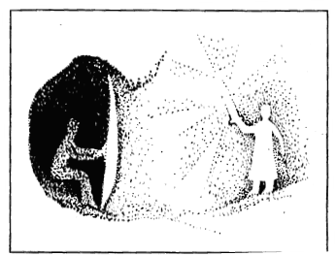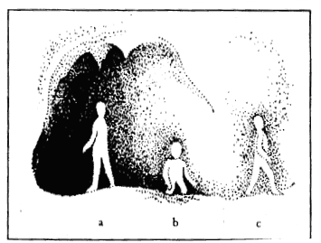
Рис. 3 Рис. 4
Я ощущаю себя в гроте (а), я не замечаю, что смотрю на заднюю стену грота, и иду. Я не замечала, что свет шел снаружи. Внезапно у меня произошла встреча, беседа, и я заметила, что мне нужно только обернуться. Тогда я увидела свет перед собой, свет вне грота. Но сначала мне нужно было перейти большое болото, в котором я погрязла выше колен (Ь). Теперь я ощущаю себя так (сейчас мне 30 лет), как будто я все еще в гроте (с), но у же ближе к выходу, и я вижу свет. Мне близка идея смерти. В 12 лет мне приснилось, что я умру в 32. Теперь, благодаря этому курсу биографии, я только еще узнаю целостность человека и человечества и понимаю, что смерть и жизнь связаны. Прежде я не видела в жизни никакой мотивации и никакого смысла. Этому же человеку принадлежит следующее стихотворение:
Я видела сны, сны, сны
Ночами напролет - не запоминая.
А сегодня я вспомнила:
Я заключенная
В высоком доходном доме.
Он высокий и заперт.
Со мною кто-то еще.
Сверху, через окно,
я вижу свободный мир там внизу.
Но я не могу в нем участвовать.
Если я убегу, мне кажется,
это двадцатичетырехчасовое наказание
никогда не закончится.
Четыре месяца минули -
бежать мне или остаться?
Должна я бороться иль ждать?
Что хочет выразить себя в этом стихотворении и в рисунке?
Это образы заключенной души, которая не может подняться. Крепко налипли прошедшие годы, человек идет по болоту. Свет уже виден, но он еще далеко. Юношеские дарования иссякают, сил становится меньше. Нужно выйти за порог - но найдутся ли для этого силы? Найдем ли мы путь в одиночку?
Многие молодые люди между 27-м и 33-м годами, иногда до 35-го года жизни, проходят сквозь тяжелые времена. Витальные силы слабеют и истощаются. Чаще встречаются тяжелые заболевания. В эти годы встречается удивительно много случаев рака у молодежи, или спида. Иногда дело доходит до столкновения со смертью. Как много людей умирает перед 33-м годом жизни! Рак, спид, автомобильные аварии, самоубийства и т.д. являются причинами смерти.
В этом возрасте должно начаться что-то новое. Я должно укрепиться и преодолеть самоё себя. Кризис, который мы описываем здесь, называют обычно кризисом талантов. (Посмотрите в Библии притчу о талантах с этой точки зрения.) Зарою ли я свои принесенные дарования? Растрачу ли я их? Или медленно преобразую их, с тем, чтобы с 35-го года жизни они могли приносить плоды миру?
Время инспирации прошло; теперь начинается работа Я изнутри. Какие силы могут здесь прийти нам на помощь? Это силы того же рода, как и наше Я, силы Христа. Начиная с поворота времен, вливаются они в человечество и все больше ведут наше Я к процессу индивидуализации, к способности самостоятельно принимать решения и вырабатывать собственную мораль. Благодаря чему это возможно? Многие люди в этой фазе встречаются с книгой, философией или человеком, что снова приводит их к вере, назад к Богу. Годы с 30-го до 33-го, годы Христа, содержат многое из этих элементов. Некоторым людям удается этот процесс индивидуализации, другим нет, у некоторых он происходит осознаннее, у других остается в бессознательном.
Если мы рассмотрим в этом аспекте еще раз биографию 1 (стр. 26), то мы увидим, что молодая женщина из-за вызванного бациллами заболевания и высокой температуры имеет особое переживание, сон о рае. В биографии 2 (стр. 36) после двух тяжелых лет Танга снова находит себя в работе, она снова живет вместе со своими детьми и начинается счастливая фаза. И в следующих биографиях мы находим этот элемент, изменение и поворот в жизни. В биографии 5 (стр. 111) в семье появляется новый ребенок, который вызывает изменения во внутреннем настрое пациента. В биографии 6 (стр. 118) - эту перемену приносит труд Рудольфа Штейнера «Очерк тайноведения».
Фаза от 28 до 35 лет, которая соответствует середине жизни, у многих людей имеет еще и совсем другую сторону. Это время, в которое наша телесность глубоко пронизана нашей индивидуальностью. Это дает нам силы для наших целей вовне - и наша работа приносит результаты. В это время мужчина часто всецело ориентирован на внешнюю жизнь, чтобы утвердиться в своей профессии, сделать карьеру и достичь определенного статуса. Женщина, если у нее есть дети, очень часто занята домом и семьей.
Чтобы компенсировать естественный эгоизм этой фазы, мы должны развивать терпимость, любовь и сочувствие к нашему окружению. Рудольф Штейнер называет эту фазу временем души рассудка и характера. При этом он всегда совершенно осознанно употребляет эти выражения вместе. Теперь мышление (рассудок) и чувства (характер) должны быть интегрированы личностью. Мужчина, которому от природы ближе мышление и воление, должен - для того чтобы вообще найти контакт с женой и детьми - развивать свои чувства, мы можем также сказать: свою женскую душевную силу или, по К. Г. Юнгу, свою «анима». Женщина, которой от природы ближе чувства, должна, напротив, сильнее развивать силу мышления и воления (мужскую сторону своей души, или, по К. Г. Юнгу, «анимус»). Благодаря этому она сможет лучше понимать своего мужа и сможет лучше справляться с теми задачами, которые выпадают ей, в особенности, если она работает.
Рудольф Трайхлер характеризует годы с 21-го по 28-й одним предложением: «Как я воспринимаю мир?», фазу с 28-го по 35-й он ставит под девизом: «Как организован мир - и как я организую себя по отношению к миру?» Здесь речь идет о правильном дыхании вместе с окружающим миром. Важно, чтобы на предприятии, в семье я нашел правильное равновесие - с одной стороны, развивал способность к приспособлению, но, с другой стороны, не давал окружению задушить свое Я, чтобы Я могло свободно развиваться как индивидуальность. Зависимость от партнера уменьшается - я становлюсь более собой, и так я могу развивать свою способность любить. Брак может превратиться в хорошую дружбу, в которой каждый уважает индивидуальность другого, а не выдвигает постоянно требований. Если человек работает по профессии, требующей физических усилий, то в этот период он достигает пика своей трудоспособности, это можно наблюдать во многих видах спорта. Каждый человек в возрасте от 28 до 35 лет имеет чрезвычайные организаторские способности и склонен планировать свою жизнь на будущее.
Пятое семилетие - это фаза, где мы можем создать равновесие между идеализмом и легкими иллюзиями, которые были у нас между 21-ми 28-м годами, и материализмом и очерствелостью периода с 35-го по 42-й годы.

3-5. БИОГРАФИЯ 3 - ПЕРЕЖИВАНИЯ МЕЖДУ 30-М И 33-М ГОДАМИ ЖИЗНИ
Я не знаю, с чего мне следует начать. Конечно, я не могу сказать, что все началось в 30 лет. Это неправда. Прежде было 30 лет жизни, которые были подготовкой к тому, что должно было прийти потом.
Семья. Отец, мать, три дочери - я была средней из дочерей. Еврейская семья. Мой отец уехал из России в Бразилию со своими родителями, когда ему было 8 лет. Над ними висел груз преследований, антисемитизма, нищеты, и в то же время воли и необходимости победить. Моя мать была родом из еврейской семьи, уже три поколения которой жили в Южной Америке, то есть была уже очень «приспособленной». Мой отец - художник, интеллигент, бизнесмен. Мать - великолепная хозяйка, хорошая мать, хорошая жена, полная любви, преданности, верности.
Я думаю, что у меня было счастливое детство. Я рано научилась привлекать к себе людей веселым нравом, юмором, творчеством. Этим качествам в нашем доме придавалось большое значение. Тем самым я избегала конфронтации, споров и раздражения. Я рано научилась игре в веселье. Я искала блеска, чтобы быть любимой. И это мне удавалось.
У меня были друзья, много друзей, и семья, которая любила меня и восхищалась мною.Мой отец умер молодым, когда мне было почти 17 лет. Это было тяжело, но жизнь продолжалась.
В 20 лет я вышла замуж. Я была влюблена и открыта для новой жизни. Вскоре появились дети. Я родила троих детей за четыре года. За этим последовало целое десятилетие, которое я посвятила максимальному совершенствованию, чтобы хорошо воспитывать детей, кормить, одевать их, играть с ними, дарить им нежность и в определенной степени давать им то, что я в собственном детстве воспринимала как образец. Все это соединялось с желанием быть «кем-то» для внешнего мира, например, художницей, и прежде всего быть «хорошей» во всем, что я делала.
В это время у меня произошла также встреча с новым видением жизни и мира, человека и Бога. Впервые я очень медленно поняла, а затем - с помощью антропософии - и приняла, что существует духовный мир. Постепенно я превратилась из материалистки в спиритуалистку. Иудаизм моего отца был связан с традициями народа, но он был материалист и агностик до мозга костей и имел на меня большое влияние.
И тогда я раздвоилась. Мне было трудно заявить перед друзьями-материалистами о своей приверженности духовному миру. Еще труднее было признаться в христианском мировоззрении перед своей еврейской семьей. Так я провела десять лет с двумя лицами - или тысячью лиц. Во всех областях у меня был успех, но ни с одной я не срослась.
Когда мне было 29 лет, я почувствовала себя очень неуверенной и раздраженной. Как женщина, которая жила в этом мире в этом веке, одна часть моего существа хотела хорошо выполнять задачи матери, жены, хозяйки дома, и никто не мог сделать это лучше меня. Другая часть существа во мне хотела быть «кем-то», иметь профессию, получить признание, зарабатывать деньги. Кроме того, мне нужно было быть очаровательной и привлекательной и сохранять влюбленность мужа в меня. Короче, я хотела быть «суперженщиной», а это мне не удавалось. Раздражение начало овладевать мною, между тем я пыталась убедить себя, что все в порядке.
В тот год, когда мне исполнилось тридцать, муж и я пережили огромный кризис. Поскольку я никогда даже отдаленно не предполагала, что со мной может случиться подобное, я упала с небес в глубокую пропасть. Испуг, страх, неуверенность охватили меня. Впервые мне пришлось признаться, что я не была ничем из того, что я полагала, более того: я не была ничем из того, чего - в моих глазах - ожидали от меня другие. Депрессия была сильна, и чувство страха не покидало меня. В моих глазах я была нуль - как женщина, как мать, как работник во всем.
Сразу после того, как мой муж и я возобновили отношения, моей матери была сделана операция, так как у нее обнаружили миому матки. Матку удалили, и это произвело на меня очень большое впечатление. Я вспоминаю, что у меня было ощущение, что мое первое жилище, где я родилась и находилась под защитой, что мое «гнездо» выбросили в мусорное ведро. Теперь я должна была полагаться только на себя.
Не прошло и двух месяцев, как я заболела. У меня началось кишечное кровотечение. Диагноз гласил Reto-Colitis-Ulcerativa, психосоматическое заболевание, как мне сказали врачи. Излечить его, за несколькими исключениями, сложно. Болезнь, предположительно, развивается таким образом, что нужно либо удалять толстый кишечник, либо образуются ракоподобные опухоли.
Еще через два месяца было установлено, что у моей матери рак. Тогда я совершенно потеряла почву под ногами, у меня не было больше опоры.
Но я вела себя так, как будто ничего не случилось. Я хотела, чтобы мой врач прописал мне медикаменты, которые бы затушевали мою болезнь. Болезни не было, и я могла продолжать свою жизнь на полных парах как «суперженщина». Казалось, что болезнь и я -это два разных существа, и как будто я тащила ее рядом с собой, как коляску мотоцикла.
Так мы жили два года, моя болезнь и я. Когда моя мать умерла, я почувствовала, что не выдержу потери и разлуки. Мое состояние очень ухудшилось, и внезапно во мне произошла внутренняя перемена. Я видела свою болезнь как саму себя. Я решила принять свою болезнь и приняться за нее в одиночку. Я больше не ходила ни к обычным, ни к антропософским врачам, и произвела полный переворот в своем лечении и питании. Ежедневно я проделывала акупунктуру и больше никого не слушала. Я не принимала также никаких лекарств, не подвергалась никаким обследованиям и не обращала никакого внимания на кровотечения и понос.
Мое тело быстро слабело. Я начала худеть, и была не в состоянии делать что-нибудь кроме того, чтобы следить за собой. Я не могла более работать и учиться, следить за детьми и квартирой, или принимать участие в жизни мужа. Моя жизнь вращалась только вокруг меня самой, срединного пути не было. Только жизнь или смерть. Я так ослабела, что не могла нести даже свою сумочку. Мои руки, ноги и колени были поражены артритом, суставы опухли, и мне приходилось ходить с палочкой. Из-за зашлакованности организма, причина которой гнездилась в кишечнике, у меня повсюду образовались фурункулы. У меня было больше сотни фурункулов, больших, иногда с тремя или семью головка-ми. Все это сопровождалось подъемом температуры до сорока градусов. У меня были сильные боли в теле, которые еще до ухудшения были сильными в нижней части живота. У меня были сильные анемия и истощение, но даже теперь я не хотела слушать никаких советов. Во мне было еще много от «суперженщины», и я думала, что смогу излечиться только своей энергией и акупунктурой.
В конце концов, мне стало так плохо, что в состоянии, внушающем чрезвычайное опасение, я была направлена в больницу. Оперировать меня было невозможно, и выздоровление из-за сильной слабости было чрезвычайно сложно.
В этот момент я почувствовала, что умру, и именно это предполагали все окружающие. Я могла видеть и чувствовать смерть рядом с собой. Я чувствовала, что я на, пороге, я могла видеть другую сторону, оставалось просто соскользнуть. Сначала я чувствовала возмущение, даже ярость. Я думала: почему именно я? Я же так молода, я хотела бы еще так много сделать в жизни, я не реализовала себя. Потом я испугалась, очень испугалась. Не момента смерти как такового, потому что я верила, что я уже пережила самые страшные боли. Скорее это был страх перед неверием. Я, серьезно верующая в существование духовного мира, в Бога, в жизнь после смерти, в развитие человека - я столкнулась внезапно со страхом, что после этого ничего не будет. А если все это было ложью? А если все прекращается со смертью? Если вся моя жизнь не имела смысла? Я начала мысленно прощаться с людьми, когда я их видела, - это могло быть в последний раз. Со своей кровати я смотрела в окно, видела деревья, небо, изменения погоды, запахи, - глазами, ушами и носом, как будто кто-то в последний раз воспринимает все своими органами чувств. Я жадно впитывала каждое слово, каждую ласку своих детей, мужа.
После этого, когда я уже могла реагировать на свое физическое пограничное состояние - я ведь была еще чрезвычайно слаба, - я испытала еще одну неудачу. Из-за ошибки медиков мне две недели пришлось принимать не то лекарство. Этот медикамент вызвал у меня сильную диаррею и содержал, кроме того, токсикологическое и галлюциногенное средство, которое привело меня почти к безумию и к порогу смерти. Мои зрачки расширились, так что я больше смотрела внутрь, чем наружу, у линя 6ыло ужасное сердцебиение мурашки в руках, так что у меня было ощущение предстоящей скоро смерти.
Как будто этого еще было мало - меня охватила паника, которая выразилась шоковой реакцией на все, что меня окружало, обильным потовыделением (транспирацией) и страхом. Кроме того, у меня были галлюцинации, которые вызывали новое чувство страха. Я свернулась, как эмбрион, и даже сосала большой палец. Как сказал мне врач, я едва избежала смерти. Однако у меня снова было ощущение, что я видела смерть совсем близко. Я полностью ощутила, что значит паниковать, и что значит чувствовать себя абсолютно одинокой в мире, изолированной от других людей, неспособной получить помощь от других, хотя они и хотят оказать эту помощь.
Я была так погружена в свою телесную и духовную боль, что мой муж решил поставить в больничной палате телевизор, чтобы отвлечь меня. Но мое восприятие было таким тонким из-за пережитого мной, что я смотрела телевизионные передачи более открытыми глазами. Между фильмами постоянно идет реклама, чтобы предложить самые абсурдные и избыточные вещи обществу потребления. Между ними то и дело передаются новости, - сообщения пестро перемешаны - об ужасных конфликтных ситуациях на другой стороне земного шара, о смерти, убийстве, революциях, извержениях вулкана, автокатастрофах, крушениях судов и самолетов, страшных драмах - обо своем этом говорят, как будто речь идет о прогнозе погоды или бананах. Сразу после этого идет юмористическая программа и на экране танцующие девушки. Все это очень шокировало меня, и впервые в мое сознание глубоко проникло - не только на уровне интеллекта - что значит быть гражданином мира в нынешнее время: все люди - и те, которые живут здесь, рядом со мной, и те, на другой стороне земного шара, и все, кто жил в этот момент, были моими современниками. Мы жили вместе на одной планете, в одном временном пространстве. Каждый со своей судьбой, каждый неся свой крест, но все вместе, и то, что некий человек делал, например, в Китае, в какой-то форме касалось и меня. Я остро чувствовала, что мы, человеческие существа, все были каким-то членом, ногой или головой единого человеческого существа. И я почувствовала, что сейчас я покидала эту мою большую семью, чтобы жить другой жизнью. Моя жизнь здесь, на Земле, была изменена моими проблемами и моими переживаниями, но также и другими. Все это я брала теперь с собой.
Внезапно я осознала: если судьбой мне суждено выжить, то это не могло быть напрасным, если рассматривать хаос, в котором находится человечество. Это должно было иметь смысл. Для какой-то цели я должна была остаться в живых, чтобы быть вместе с людьми - были ли они близко или нет - чтобы жить с ними, действовать с ними, чтобы внести свой вклад, так сказать, штришок в большую картину развития человечества. Я чувствовала внутри себя неизмеримую ответственность и любовь ко всему. Медленно я начала бороться со своей болезнью. Постепенно я стала крепнуть, и у меня появилось больше надежды. В качестве терапии я начала экспериментировать со звуком и заниматься садовыми работами. В конце концов, для того, кто, как я, находится в процессе экскарнации, земля - это лучшее средство, чтобы найти опору, так сказать, якорь. Занимаясь живыми цветами и формами, я давала живой ответ на мою ситуацию. Я занималась тем, что окружала себя красотой.
Я избегала попадать в унизительные и гнетущие ситуации. Я искала прекрасное и милое. Это давало мне пищу. У меня было ощущение, как будто я заново родилась. Казалось, что я достигла дна колодца и теперь снова могла жить. Необходимость снова и снова утверждаться в своем успехе исчезла. Мне стало теперь легче говорить «нет», потому что мне не нужно было нравиться другим, чтобы они любили меня. Я была счастлива, очень счастлива тем, что живу, что могу быть здесь с другими. Я начала больше любить себя, принимать себя, даже не будучи «суперженщиной», и я меньше ожидала от себя. Я была переполнена любовью к человечеству и к тем, кто окружал меня. Я была полна радости.
Я думала о своем возрасте и сделала сравнение. Мне пришел на ум Иисус, Который до 30-го года жизни жил, чтобы подготовиться к вели кой миссии, и в возрасте 30-ти лет начал Свой великий путь страданий и лишений, чтобы быть распятым в 33 и вновь воскреснуть. Я чувствовала - конечно, другим образом, - что прошла через подобный опыт. В 30 лет я начала тяжелый путь в направлении к смерти, пережила сильные телесные боли, страх, панику, одиночество и слабость. Я была в полной зависимости от других и должна была принимать их руку, не в состоянии дать что-либо взамен. Я почувствовала бессилие и умирание, хотя и не до конца. В 33 года падение в направлении моего «распятия» было практически неудержимым. Потом я вышла из этого как новая, как будто бы я родилась вновь. Я чувствую, что моя теперешняя жизнь разделена на «прежде» и «после». Это однозначно.
Дошло до того, что я решилась на шаг, который для человека иудейского происхождения и воспитания, как я, был очень труден. Я решила принять крещение. Тем самым я решилась здесь на Земле, как и в духовном мире, придать конкретные формы тому большому шагу, который я уже сделала. А именно: открыто заявить о принадлежности к тому, что произошло во мне: восприятие духовного мира, который очень силен, к которому я принадлежу и через который я буду действовать здесь, на Земле, пока буду здесь, в обществе тех, кто линя окружает.
Я не исцелилась. Эту болезнь очень тяжело излечить. Но я сильна, у меня есть энергия для действия и работы, для учебы, и для того, чтобы быть вместе с семьей и с миром. И это я не хочу больше терять. Я чувствую, как будто стала немного меньше, но, возможно, именно потому чувствую себя лучше. Я не ожидаю больше так многого от себя, но я больше нравлюсь себе.
Я еще не пришла туда, куда хотела. Многие из старых ошибок еще привязаны ко мне. Часто я ловлю себя на том, что неосознанно борюсь за то, чтобы в любом случае сделать все правильно, и я часто попадаю под влияние старой схемы. Но таким образом я открываю себя, более чем когда - либо, как человека, находящегося в процессе развития, и счастлива каждым днем, который мне позволено провести здесь.

3. 6. БИОГРАФИЯ 4
На 36-м году жизни я начинаю видеть новые перспективы в жизни. Хотя я чувствую себя еще хрупкой, и у меня такое впечатление, что я должна охранять себя изнутри, я ощущаю все же существенную перемену.
Мой отец был бразильцем, мать датчанкой. Оба были единственными детьми в семьях. Отец женился на моей матери, потому что я должна была появиться на свет. Мой отец был красивым мужчиной, бонвива-ном, и все очень восхищались им. Моя мать, в противоположность ему, была замкнута и полна комплексов. Она была очень строгой и жила ортодоксально в соответствии с нормами. Я провела детство частично в Бразилии, но каждый год мне разрешали уезжать на несколько месяцев в Данию, где я жила у моих деда и бабушки. Впервые я была в Дании - и это мое первое воспоминание - когда мне было 2 года. Здесь, в Бразилии, я посещала небольшой детский сад. Когда мне было два с половиной года, родилась моя сестра, и я вспоминаю, что во время беременности моей матери чувствовала сильную ревность. Ребенком я болела свинкой, мне удалили гланды, и я часто страдала бессонницей из-за чувства страха.
В шесть лет я пошла в школу. Я чувствовала себя неуверенно и завидовала другим детям. Когда мне было семь лет, мои родители расстались. До тех пор я также страдала ночным недержанием мочи. Я осталась с матерью. Она снова вышла замуж, когда мне было восемь лет. Этот второй брак продолжался всего четыре года. Мой отчим доминировал над матерью, был энергичным, но незрелым. Он ревновал камне и моей сестре. Мой отец по воскресеньям бывал в клубе, но обо мне он не очень заботился. Только когда в девять лет я заболела корью, он немного позаботился обо мне. С пятого по десятый год жизни я каждый раз проводила летние каникулы в Дании, у деда и бабушки, где чувствовала себя уютно и хорошо. В девять лет я упаковала чемодан и хотела убежать из дома. Я чувствовала себя одинокой и была очень расстроена. После того как моя мать рассталась со своим мужем, мы переехали в другую квартиру. Моя мать считала меня очень эгоистичной, я чувствовала, что на мне лежало тяжелое бремя. Незадолго до разрыва со вторым мужем мать начала пить. Однако я заметила это только, когда мне было 13 лет, потому что она делала это тайно. В 13 лет я захотела остаться в одном интернате в Дании. Я провела там целый год. Это было чудесное время; я ощущала там тепло и любовь, там у меня было много подруг. Я училась говорить на датском, английском и немецком, а также вязать и вышивать.
В 14 лет я снова пошла в бразильскую школу. Мой отец душевно был от меня всегда очень далек. В это время я научилась делать вид, что все в порядке. Все казалось хорошо, но внутренне я ощущала страх, печаль, подавленность. Мне очень хотелось привлечь внимание других к себе. В 15 лет у меня был первый друг, в 16 другой, с которым у меня затем впервые был сексуальный контакт. От этого у меня появилось сильное чувство вины. На семнадцатом году моей жизни умерли дед и бабушка в Дании. Когда моя мать обнаружила, что я в 17 лет уже не была невинной, чувство вины у меня еще усилилось. Моя мать сказала мне: «Ты ударила меня ножом в спину». В наказание я должна была месяц оставаться дома. После этих событий сексуальные чувства у меня исчезли.
В 17 лет я вместе с сестрой поехала в Европу. Мать в это время много пила и хотела покончить с собой. Я познакомилась со своим вторым другом, и мое отношение к сексу снова стало нормальным. Мать говорила обо мне, что я делала эти вещи, чтобы привлечь к себе внимание и привязать к себе мужчин, но этот друг не ответил на мою любовь. В 18 лет я заболела гонореей, моя мать сказала: «Твой друг не уважает тебя». В 19 лет я поступила в университет и начала изучать организацию туризма. Кроме того, моя сестра и я ездили в Данию и на северо-восток Бразилии. В 20 лет я познакомилась со своим третьим другом, он был трудный человек, дело кончилось тем, что он избил меня. Я искала защиты и помощи у своего отца, но он не помог мне, хотя хорошо знал моего друга. Так я сильно разочаровалась в отце. А моя мать, которая была очень чувственной, не могла терпеть подобные наклонности у своей дочери.
Я знала, что мне многое дано, но мне не хватало еще уверенности в себе. В 22 года я порвала со своим третьим другом, и вскоре после этого началась дружба с моим нынешним мужем. Но я чувствовала, что семья моего мужа не принимала меня, а как бы отталкивала. В ответ я проявляла агрессию и считала, что это связано с моей матерью. Я также стыдилась своей матери, которая продолжала пить. Наконец она у ехала в Соединенные Штаты и раз в год приезжала в Бразилию. Для меня это означало большое облегчение. Я начала готовиться к свадьбе, но у меня не было денег и мне все приходилось делать самой. Ни матери, ни свекрови не было.
В 26 лет я родила свою первую дочь. Время кормления было хорошее время, я радовалась ребенку. Я старалась, насколько это было возможно, давать полноценное питание. Свекровь потешалась над этим. Но я все-таки чувствовала себя «супермамой». В отношениях с мужем - в том числе в сексуальных - у меня были, однако, большие сложности. Мой интерес охладел, я все время чувствовала себя виноватой и плохой и считала, что мой муж хороший. Наконец, в 27 лет я решилась подвергнуться терапии. Здесь я открыла, как, собственно, в жизни с мужем повторялось то, что я делала в юности. Я все еще пыталась вызвать кризис, чтобы иметь возможность насладиться примирением. Когда день проходил гладко и не случалось ничего нового, я была неудовлетворена. Собственно, мы как молодая пара жили не по средствам. В 28 лету меня был небольшой роман и я хотела расстаться с мужем, но очень скоро поняла, что мое место дома, и что мне нужно бороться за свой брак. В это же время я познакомилась с медитативными техниками и начала интересоваться духовной литературой. Кроме того, я начала делать упражнения йоги. В тот год визит моей матери очень помог мне в примирении с мужем.
В 29 лет наступила вторая беременность. Это было трудное время, потому что в это же время мы перестраивали дом, что стоило мне много сил. Я чувствовала также, что моя свекровь сильно вмешивалась в наши семейные дела. Я в принципе не совсем воспринимала свое место жены и хозяйки дома, я всегда отстранялась.
Так на 30 году жизни на свет появился мой сын. Врач предполагал, что у него, вероятно, диабет. Я была очень слаба и целый месяц провела в постели. Вскоре после этого врач обнаружил у моего сына гипертонию. Была ли в этом моя вина, был ли это шок? Я чувствовала себя очень неуверенно, в опасности, и едва могла выражать свои чувства. Иногда меня охватывал смертельный страх, и я пыталась стать внешне более твердой. Я никак не могла вполне оправиться, и, в конце концов, у меня в 31 год был обнаружен сахарный диабет. Я ничего не хотела слышать о медикаментах, меня охватило ужасное чувство стыда, потому что я не была совершенна. Я прекратила курение, которое начала рано. Я не признавалась в болезни и не лечилась. В отношениях с мужем, я заметила, как я контролировала, манипулировала; повторялась та же самая ситуация, которую я использовала дома в отношении матери и ее алкоголизма. Я должна была что-то изменить. Я похудела на 14 килограммов и чувствовала себя очень плохо физически. Мать пригласила меня приехать в Штаты, и я полетели туда вместе с ребенком. Она очень хорошо приняла меня, и мы, наконец, смогли помириться. Я начала акцептировать свое детство, стала принимать инсулин, и мое самочувствие существенно улучшилось. Казалось, будто бы мать хотела за это время наверстать то, что она у пустила в моей юности. Она с любовью ухаживала за мной. После того как я возвратилась из Штатов в Бразилию, семья моего мужа лучше приняла меня. С тех пору меня было такое чувство, будто я родилась заново и моя мать по-настоящему выносила свою беременность мною.
В 33 года я впервые устроила день рождения, пригласила людей, и мой сын, страдавший гипертонией, начал ходить.
В 34 года я открыла бутик и руководила им несколько лет. Сначала у меня была компаньонка, но затем она ушла, и мне стало слишком тяжело.
В 35 лет я впервые пришла на биографический семинар в Артемизии. Кроме того, я прочитала книгу Луизы Рэй, которая была очень важна для меня.
Моя свекровь была настроена очень критично, как и всегда, но теперь у меня были силы дать ей отпор. Я посещала также группу «Alanon», в которой родственники алкоголиков могли обмениваться опытом. Там я сделала много психологических открытий относительно своего поведения. В 35 лет я обнаружила, что я являюсь хозяйкой своей судьбы, а также что я сама могу себя вылечить. Сексуальные отношения с мужем улучшились. Мой муж развивался в профессиональной области и как личность; он также начал курс терапии. Я была в целом более радостей, и мы смогли семьей провести прекрасный отпуск.
Еще несколько замечаний к моей биографии: Я левша и меня никогда не исправляли. Я всегда ощущала себя аутсайдером и была неспособна приспособиться к группе. Я была боязливой, но одновременно завистливой. Мои основные чувства были: раздражение, горечь, ранимость, и я была полна обиды. В юности я обращала большое внимание на систему ценностей и была очень агрессивна. Другой примечательной особенностью моей жизни является то, что я очень часто переезжала и много раз курсировала между Бразилией и Данией.Эта биография вызывает ощущение, что кризис между 30-м и 33-м годами жизни успешно преодолен. И здесь человек совсем близко подошел к смерти, чтобы затем выправиться и восстать. Существенным было, вероятно, то, что мать пациентки в определенной степени наверстала процесс беременности и ухода. Благодаря этому произошло примирение между матерью и дочерью. Одновременно дочь смогла освободиться от личности своей матери, которая оказывала такое определяющее влияние на ее жизнь. Начиная с 35-го года жизни, все заметнее становится собственный импульс. Куда направлен этот импульс? Этот вопрос мы рассмотрим в следующей главе.
Если я тот, кого из меня
Делает этот мир -
его изменить бессилен я,
у пропасти остановить.
Но если я думать начну о том,
кем был или мог бы быть
каждый из нас -
Богочеловеческим существом,
свой крест на себя взвалить -
вырастут силы тогда мои
и много сделаю я для Земли.
Вацлав Гавел.
Мы преодолели трудное время, которое мы проживаем с 30-ти до 35-ти лет, и приходим в 35-й год жизни. С определенной точки зрения мы стоим посередине жизни. В нашей инкарнации мы спустились наиболее глубоко; мы ближе всего к Земле. Теперь мы начинаем снова медленно отрываться от нашего тела и стремиться вверх. В прежних фазах жизни мы были большим вдохом космоса, природы, знаний и т.д. Постепенно мы уверенно, «как дома» чувствуем себя в своей профессии и семейном окружении, Мы можем все более осуществлять на Земле то, что принесли в своем Я с собой из области до рождения в качестве интенций, как лейтмотив и миссию. Мы все сильнее работаем изнутри, из наших принесенных и освоенных способностей. И теперь мы уверенно находим свой путь развиваться дальше. Силы Христа, которые мы снова восприняли в прошлом семилетии, помогают нам развить истинное братство, терпимость и уважение по отношению к другим личностям.
Фаза жизни, в которой мы теперь находимся, имеет, однако, и негативный аспект: в этом возрасте мы можем стать большими эгоистами и деспотами. В каждой биографии существует опасность стать маленьким Наполеоном. (Наполеон сам себя короновал в 35 лет!) Необходимо бо-роться в это время против эгоизма, и здесь нам помогают терпимость и положительное отношение к другим людям. Рудольф Штейнер указывает во многих докладах на то, что может проявиться лишь после 35-го года жизни: например, человек только тогда способен к оценкам, когда его дела и мысли становятся полезными для мира. Восприятие медленно превращается в Отдавание и Дарение миру. Наш дух более не занят нашим телесным и душевным строительством. Он может все более свободно стремиться в будущее.
Американская журналистка Гэйл Шихай называет эту фазу кризисом аутентичности или фазой демистификации наших мечтаний. Мы должны разобрать иллюзорный образ, который сами составили о себе. Мы должны спросить себя: что осталось бы от нас, откажись мы от всех ролей? Взросление личности приводит к тому, что мы более не хотим жить ради видимости - но для того, чтобы Быть. Например, в отношениях с партнером я выполняю теперь некоторые действия не по обязанности, не потому что этого требует моя роль мужа или жены, а из любви. Мне легко также сказать «нет». Это не должно быть «да» потому, что другие ждут этого; впоследствии я только бы злилась, что пришлось делать то и это только потому, что так принято. Я действую по своему убеждению и из своей аутентичности. Небольшой пример: когда мне было 26 - 28 лет, и я только что начала мою работу как практикующий медик, я очень стыдилась, если встречала пациентов, когда ходила на воскресный рынок за покупками - я охотнее посылала туда свою домработницу. С тех пор как мне исполнилось 35 лет, насколько я помню, мне доставляло большое удовольствие делать на рынке покупки. Это была настоящая радость, выбирать для еды лучшие плоды и овощи. Меня вообще не заботило, что я встречала там пациентов. Я добилась аутентичности, любви к делу, что бы другие ни думали обо мне.
Вольные каменщики выражают это исчезновение ложной созданной личности символом молота.
Мы живем сейчас в фазе, которую Рудольф Штейнер называет фазой души осознающей. Мы рассматриваем вещи более ясно и критично. Теперь существует опасность, что наша жизнь превратится в рутину, и в нас часто появляется ощущение пустоты. Теперь требуется мужество, чтобы превратить «критику вовне» в «критику вовнутрь». Каждый должен спросить себя: где мой предел? В чем заключаются мои способности и возможности действия? В возрасте от 21 до 28 лет люди думают, что все возможно. Я замужем за человека, который, возможно, пьяница, и я убеждена в том, что своей энергией сумею отучить его пить. Или у меня есть идея работать для экологии мира, и я убеждена, что все люди смогут подхватить и воспринять мои представления.
Теперь, в это время, я сталкиваюсь с пределами своих возможностей. Не все возможно, я могу реализовать только некоторые части самого себя. Я не должен переоценивать свою сущность. «Не я, но Христос во мне» - это познание становится духовной реальностью.
С одной стороны, мы склонны к переоценке своей личности. С другой, есть много людей - в основном это женщины, которые, вероятно, в прошедшие годы занимались созданием семьи и воспитанием детей, которые думают о себе, что они ничему не выучились, что у них нет профессии, и которые недооценивают свои творческие задатки. Таким образом, в жизненной фазе, начиная с 35-го года жизни, имеется и противоположная тенденция: недооценка собственных способностей. Для каждого речь идет теперь о том, чтобы еще раз оглянуться и понять: какие импульсы, какие профессиональные задатки я не сумел реализовать? Как я могу это поправить?
Мы подходим к 37-му году жизни - времени второго лунного узла. Здесь еще сильнее проявляется импульс нового начала, чем при первом лунном узле в 18½ лет. Ощущается побуждение сбросить прошлое, появляется стремление создать новую систему ценностей, новые масштабы. Многие женщины начинают теперь работать или снова учатся. Мужчины в этом возрасте иногда меняют профессию, чтобы приступить, наконец-то, к осуществлению своей жизненной миссии.
Тот, кто привык обращать внимание на свои мечты, чувствует стремление изменить что-то в своей жизни. И он чувствует, что теперь у него есть способности для этого. Мы можем выразить это словами Эриха Фромма, который изложил точку зрения на «быть» и «иметь» для характеристики душевных состояний: фаза «иметь» прошла; у меня есть жена, у меня есть семья, у меня есть профессия, иногда у меня уже есть даже фабрика. Но имеет ли все это смысл? Возможно, из-за этого я многое потерял: контакт со своими детьми, контакт с женой, согласие со своей сущностью. Я часто ощущаю эти внутренние конфликты, и у меня есть воля изменить что-то. Подготавливается направление, которое я хочу придать своей жизни после 40-го года жизни.
В этой фазе большинство людей начинают задумываться о смерти. Начинается физический распад. Это выражается в снах о смерти, в чувстве страха. Типичные высказывания, которые мы делаем в этой фазе жизни: «Я думаю иногда, что мне недолго осталось жить. » «Мой отец умер в 42 года, я тоже не переживу этого возраста.» Или случается, что ко мне приходит на прием женщина и говорит: «Я не знаю, что со мной, - я внезапно стала бояться переходить улицу.» На мой вопрос: «Сколько Вам лет?» она отвечает: «Мне как раз исполнилось 38.» Такие и подобные переживания отражают влияние и опыт смерти. Кажется, будто ангел смерти смотрит с другой стороны, с конца жизненного пути, и говорит: посмотри, что ты хочешь сделать в последующие годы, что ты упустил и что ты еще хочешь осуществить.
К. Г. Юнг характеризует это время как фазу «великой смерти», она в душевном, с одной стороны, есть выражение отказа от ориентированной на внешнее личности, с другой стороны - выражение убывающей энергии тела.
У Танги, например, (биография 2, с. 36) в 37 лет пробуждается новый духовный интерес - зародыш, который заложила в нее бабушка в раннем детстве.
Послушаем еще одно высказывание 37-летней женщины: Я открыла сейчас, что я сама - герой моей биографии. Я всю жизнь искала героя где-то вовне, а теперь, благодаря курсу биографики, я замечаю, что в действительности он внутри.
Это высказывание женщина сделала при оценке биографического семинара.
Процессы отмирания в организме, которые теперь из физического тела поднимаются в сознание, вызывают описанное переживание смерти. Мы начинаем видеть вещи в их первооснове. Теперь мы можем отличать существенное от несущественного. У нас часты духовные переживания. Может быть, мы слышим при восходе солнца «звуки солнца», или вдруг, видя расцветающий цветок, мы понимаем цветение всей жизни. Отношения с другими людьми также могут стать более глубокими. Нам удается отойти от своего эгоизма и воспринимать других людей в их сущности. «Маленький принц» в другом человеке открывается нам во всем своем величии. Если мы воспринимаем другого человека и идею в их сущности, то мы можем оставаться верными им. Начинается фаза большого подъема в духовном. В наших словах постепенно начинает ощущаться жизненный опыт и жизненное содержание.
Однако в этой фазе своей жизни можно открыть и пустоту. Человек бежит от самого себя, избегает полемизировать с собственной личностью, прибегая к алкоголю или к кокаину. Для многих людей, кроме того, имеется опасность, что они поддадутся материализму, что они будут хотеть иметь все больше - например, основывая все новые фирмы, - и дальше видят смысл жизни в накоплении материальных благ.
Далее следует биография 42-летнего мужчины; она продолжит наши наблюдения над закономерностями жизненного пути до 42-го года жизни.

3. 8. БИОГРАФИЯ 5
Я - третий сын в голландской крестьянской семье. У меня два старших брата, после меня родились еще несколько братьев и сестер. До 14-го года жизни я рос в Голландии. Когда мы ходили в школу, я семенил за моими братьями. Они очень веселились, когда я на обратном пути отставал и потом стоял один. Наша семья была католической, и мы каждый вечер молились долга (читали Rosenkranz). В основном наше детство было вполне гармоничным. Однако у моей матери было лгало времени для нас, и нам нужно было много помогать отцу в поле.
Когда мне было 14 лет, вся семья переехала в Бразилию. Перед отъездом мы оделись в новое. Выяснилось, что одежда в Бразилии из-за жары и дождей совершенно не пригодна. В 15 лет я сразу же заболел гепатитом.
Я должен был пахать на лошадях и сажать кукурузу и хлопок, овощи и томаты. В Голландии мы сажали только цветы. Скоро наша семья купила трактор, которым, однако, разрешалось пользоваться только двум моим старшим братьям. Годами мы работали без отдыха. В 17 лет я тяжело отравился агрохимикатами и провел месяц в больнице с поражением почек.
Когда однажды в 19 лет я поехал на нашем не-6олъшол1 грузовике и немного опоздал, мой брат очень разозлился, а мой отец еще подзадорил его: «Задай-ка ему!» Это причинило мне сильную боль! Мы, трое братьев, всегда находились в состоянии соперничества. У линя с обоими старшими братьями всегда было плохое взаимопонимание. С младшим братом, наоборот, у меня были хорошие отношения. Однако он скоро покинул дом, чтобы учиться в университете, так я потерял друга.
Мои отец всегда защищал старших братьев. Старший брат был единственным, кого он слушал. Мне же все время приходилось бороться за свое место. Когда мой старший брат женился, накануне вечером отец пришел в нашу спальню - мы, братья, спали все в одной комнате, чтобы попрощаться с ним. Он сказал ему, что он его любимый ребенок. Это было для меня очень болезненно.
Когда я в 24 года женился, второй брат тоже уже был женат. Однако мы все трое продолжали работать на ферме отца. Это было семейное предприятие, которое входило в голландскую колонию из нескольких ферм. Мой отец стремился создать самую большую и лучшую ферму.
Мой брак был хорошим, но у нас не было собственных детей. Так мы усыновили, когда мне было 28 лет, мальчика, а затем, когда мне было 30, девочку. На 31-м году жизни я влюбился в секретаршу фирмы. Возникла сложная ситуация, потому что моя жена приревновала, хотя с этой секретаршей никаких интимных отношений не было. Она еще несколько месяцев оставалась в нашей фирме. Когда мне было 33 года, мы решили усыновить еще третьего ребенка, чтобы преодолеть трудности в браке. Эти три усыновления как будто были избраны судьбой.
Из-за всех эмоциональных трудностей у меня образовалась меланома, которую нужно было удалить. Вскоре после этого я начал антропософское лечение.
Фирма становилась все больше, мы специализировались тогда на цветах, в основном на гладиолусах и хризантемах. Сегодня это предприятие с семьюстами рабочими. Я очень радуюсь цветам.
В 37 лет у меня образовалась небольшая кожная карцинома на грудной клетке.
С 35-го года жизни я почувствовал больше внутренней свободы. Я начал также придавать жизни другой смысл и больше ценить ее. Когда мне было сорок, мой отец отошел от дел фирмы, и мой брат стал ее президентом.
Я чувствую, что я, как отец, совсем не могу хорошо обходиться с моими собственными детьми, но я очень стараюсь. Это связано, вероятно, с тем, что отношения между мной и моим отцом всегда были очень сложными, и мне было трудно найти контакт с ним.
Я впервые пришел на биографический семинар, когда мне был 41. Отношения с женой становились все сложнее. Я все сильнее интересовался антропософией. Моя жена была воспитана строгой католичкой. Она очень сильно контролировала меня и детей. Я чувствовал, что мне нужно больше работать над своей биографией и над пониманием своего жизненного пути. Благодаря докладу, прослушанному на биографическом семинаре, который базировался на книге Карла Кёнига «Братья и сестры», я познакомился с жизненной ситуацией первого, второго и третьего ребенка в семье. Тогда мне открылось кое-что относительно моего третьего усыновленного ребенка, с которым я себя очень иденти
фицировал. Я заметил также, что у меня есть возможность внести нечто новое в наши отношения. Я посетил еще один биографический курс. Отношения с моими двумя старшими братьями стали мне более понятными.
Я еще раз влюбился очень сильно в 42 года и думал даже о разрыве с женой и о начале новой жизни, которая могла бы дать новые импульсы для моей дальнейшей жизни. В течение года я очень интенсивно размышлял над этим планом, но в принципе я знаю, что изменение приходит изнутри, а не извне.

3-9. КРИЗИС ОКОЛО 42 ГОДА ЖИЗНИ
42-й год обозначает поворотный пункт в биографии человека. Его развитие в последующие три семилетия, с 42-го по 63-й годы жизни, в большой степени зависит от того, что он преобразовал внутри себя между 28-м и 42-м годами жизни. Мы можем обозначить 42-й год жизни как экзистенциальный кризис. Но его, конечно, нельзя точно соотнести с годом. Критическая фаза начинается у некоторых людей уже в конце тридцатых годов. А у других он затягивается далеко в следующее семилетие.
В моей собственной биографии у меня было ощущение, что я попала в темный тоннель. Я знала, конечно, что в другом конце тоннеля есть свет. Однако прошло несколько лет, до 45-го года жизни, пока я вышла снова из этого состояния. Ощущение, которое возникает в этой фазе, можно описать двумя красочными переживаниями:
Человек как бы ныряет глубоко в колодец и чувствует, что больше не выберется. Часто нужно дать себе упасть на дно, чтобы снова оттолкнуться и дать себе возможность подъема. Если мы оглянемся на свою биографию, мы увидим, что всегда были люди, которые помогали нам выбраться из сложной ситуации. С этих пор, однако, нам нужно выходить из подобных положений одним, мы должны, так сказать, сами себе подавать руку. Никто не поможет нам выбраться из колодца, только мы сами. Это вызывает у нас определенное ощущение бессилия.
Другое сравнение: ты идешь по тропическим джунглям. Путь ведет через сорняки, через колючие кустарники, мимо лиан и других препятствий. Внезапно он оканчивается на вершине горы. Там ты впервые видишь вокруг себя великолепный ландшафт и начинаешь понимать его в общем. Почему река делает так много поворотов там? Потому что там такая большая равнина. А вон там образуется гигантский водопад. Много других открытий такого рода ты можешь сделать здесь.
Мы должны научиться читать в этом возвышенном ландшафте, который мы осматриваем. Мы начинаем осматривать и понимать ландшафт нашей жизни с более высокой башни.
Так называемый «midlife crisis», кризис середины жизни, о котором сегодня много говорится, тесно связан с ценностями и взглядами, которые человек составил для себя в прошедшей фазе души осознающей. У мужчин, которые полностью погружены в свою внешнюю работу, в свою карьеру и свой успех, кризис задерживается до сороковых годов. Они и далее стремятся к успеху, к более высокому статусу. Таким образом, преобразование, которое составляет задачу следующей фазы, не может произойти. Часто это приводит ко все большему недовольству, вплоть до депрессий. Этот кризис около 42-го года жизни можно было бы приравнять к «midlife crisis». Однако, как упоминалось, нельзя забывать, что он начинается у некоторых людей раньше, у других позже.
У женщин, которые делают карьеру, это происходит подобно тому, как и у мужчин, ориентированных на успех. В особенности же такие критические жизненные ситуации случаются, однако, у женщин, которые до тех пор заботились о семье и детях. Часто кризис сильно расшатывает их. Тогда, если женщина до сих пор была в подчиненном состоянии, дело может дойти до феминистских бунтов. Большая задача для каждого состоит теперь, однако, в том, чтобы преобразовать свои личные дела и свою жизненную ситуацию изнутри - это мы будем рассматривать как душевную зрелость. К этому времени она должна быть достигнута.
Автор биографии 5 ясно переживает, что изменение должно идти изнутри. Многие люди этого, однако, не видят. Они ощущают большую пустоту и пытаются забыть о ней в работе, сексе или алкоголе.
Только сейчас, в 42 года, мы достигли жизненной зрелости, полного осознания своего Я. В 21 год мы частично были взрослыми, в 42 мы стали совершенно взрослыми. Жизнь заставила нас созреть - пережитое нами принесло зрелые плоды, если оно было интегрировано в нашу личность. Мы можем все больше помогать другим людям своей приобретенной жизненной зрелостью.
Процессы умирания тела, которые начались уже в предыдущей фазе жизни, все еще дают отголоски в душе и позволяют нам предположить, что означает «большое умирание», как называет это К. Г. Юнг. Мы должны задать себе вопрос: чему мы даем умереть в себе? Что стоит оживить или даже дать расцвести?
Ценности, которые мы приобрели в возрасте души осознающей, то есть в период от 35-ти до 42-х лет, теперь укрепляются. Мы примиряемся с ошибками, которых наши родители наделали в воспитании своих детей. Мы можем простить своих родителей и выстроить новые отношения с ними. Тот, кто теперь все еще перекладывает вину на родителей и воспитание, не развивался в течение своей жизни либо остановился в своем развитии.
Около 40-го года жизни, как говорит Рудольф Штейнер, мы переходим через порог. Что означает «перейти через порог»? Имеется в виду, что в человеке спонтанно происходят переживания духовного мира. Это связано с тем, что теперь высвобождаются жизненные силы, которые до этого были связаны с органами. Начиная с 35-го года жизни, Я медленно освобождается от органов, в формировании и преобразовании которых оно участвовало. Эти силы достигают нашего сознания и могут овладеть нами. Сегодня важно, чтобы мы все более осознанно переходили через порог. Многие люди все чаще имеют пороговые переживания - не только в этой фазе жизни, но и в другие годы. Эти переживания, если человек не может справиться с ними, могут привести к психическим расстройствам и душевным болезням. Если же нам удается правильно обходиться с ними, то они могут стать поучительными для нашей жизни. И они могут подтвердить нам существование духовного мира.
Следующая биография может показать нам некоторые точки зрения и особенности, которые характерны для жизненной фазы от 35-го до 42-го года. Она написана 57-летней женщиной.

3. 10. БИОГРАФИЯ 6
Я родилась в центре штата Сан-Паулу. Мой отец был бразильцем, мать была родом из Испании. Отец служил шефом полиции; он часто орал меня прокатиться на мотоцикле. Я была третьим ребенком в семье с четырьмя детьми - у меня был старший брат и две сестры. После того как у моей матери после второго ребенка было семь выкидышей, родилась я. В девять месяцев я уже умела ходить. У нас был большой дом со множеством животных, обезьян, крокодилов, и так далее. В три с половиной года у меня была инфекционная диарея.
В четыре года я пошла в католический детский сад. Я защищала своего старшего брата, который был слабее меня. У отца было много других женщин, и я часто видела, как лгать плакала. Примерно в шесть лет мне пришлось пойти с отцом на рыбалку, и я упала в воду. Я вспоминаю, что тогда, когда я опускалась в глубину, у меня было переживание тьма-свет.
На седьмом году я пошла в школу. Я была хорошей ученицей. С куклами я не любила играть, я вырывала у них волосы и превращала их в мужчин. В девять лет у меня была первая платоническая любовь к соседскому мальчику. В том же году мне удалили гланды. Перед этим у меня была корь. Когда мне было десять лет, мы переехали в другой город. У нас снова был большой долг, и я помогала матери печь кексы и делать заготовки. Там, в новом городе, мне пришлось повторить один класс. Из этого времени помню, как я смотрела на цветы и задавала себе вопросы, например: откуда берется цвет и запах цветов? Как возникают времена года? Еще я постоянно сравнивала себя со старшей сестрой. В десять лет у меня уже была первая менструация.
Каникулы мы всегда проводили на фермах. В 13 лет я начала играть в баскетбол. Отец запрещал мне это, но я тайно удирала через окно. В конце концов, отец услышал по радио во время соревнований мое имя, и тогда родители разрешили мне все-таки играть. В 14 лет я начала играть в театре и писала маленькие пьесы - это отец мне также запрещал. В это же время я перенесла ветрянку.
Я участвовала в католическом молодежном движении, а также в евангелистских группах. Я также издавали газету; я хотела приблизить Христа к людям. Несколько раз я влюблялась в своих учителей. В это время меня восхищала теория атома; кроме того, я очень интересовалась звездами и философией. В 17 лет у меня было первое переживание смерти. В начале умерла моя подруга, вскоре после этого друг. Эти потери очень близко коснулись меня. Так во мне возник вопрос о смерти.
Уже в 14 и 15 лет, но особенно в 18 лет, я чувствовала свои мышцы, я чувствовала их очень интенсивно и очень интересовалась гимнастикой и движением любого вида. В том же году, в 18 лет, я заболела корью. Мои родители в это время переехали в Сан-Паулу, а я осталась в центре страны. Я играла в баскетбольной команде, которая называлась «Черная пантера». Я очень интенсивно училась, и в один год изучала семь предметов. В 19 я тоже переехала в Сан-Паулу. К этому времени у меня началась сильная аллергия.
Я хотела, собственно, изучать философию. Однако мой учитель посоветовал мне вместо этого посещать спортивную школу. Для поступления в спортивную школу мне нужно было сдать экзамен, в него входило также плавание. Однако плавать я не улила. Несмотря на это, я прыгнула в воду в бассейне - и смогла поплыть! Теперь я по утрам ходила в спортивную школу, после обеда давала частные уроки, а вечерами занималась спортом для себя. Я много ездила со спортивной командой. Во время этого периода обучения я очень полюбила анатомию. Между тем, мне исполнился 21 год.
С 21-го до 27-лш лет моя жизнь была очень подвижной. Я предпринимала путешествия и турне с баскетбольной командой. Я преподавала также физкультуру женщинам и больным детям. В финансовом отношении я освободилась от родителей. Я участвовала во многих мероприятиях в каникулы. В 17 лет я влюбилась в девушку, когда я была спортивным тренером в летнем лагере. Скоро я забыла об этом случае.
В 24 года я получила диплом об окончании спортивной школы. После этого я преподавала баскетбол в техникуме. Там я всегда боролась за справедливость. Позднее мне предлагали также работать в университете преподавателем баскетбола, но я не приняла предложение.
После этого я оставила всех своих друзей и прекратила также играть в баскетбол. Я снова переехала в другой город в центре страны, где у меня было много друзей среди крестьян. Я научилась ездить на лошади и начала курить. Меня снова пригласили в летний молодежный лагерь, и я влюбилась в священника. В 27 лет я уехала обратно в свой родной город. К этому времени при езде на лошади я сломала себе два ребра. В родном городе я продолжала преподавать физкультуру и влюбилась в свою ученицу. Все отвернулись от меня и называли меня лесбиянкой. Весь город говорил обо мне, и я за короткое время похудела на 20 килограммов. Я ни у кого не спрашивала совета.
Когда я сломала себе ребра, я почувствовала сильную боль, и однажды почувствовала, как будто освободилась от тела. Мне явился старик с бородой и медсестра с инструментами, как для операции, и они вылечили меня. Через некоторое время меня охватило сильное отчаяние, я хотела убить себя или кого-нибудь другого. И тут тоже явился старик с бородой и призвал меня к спокойствию, любви и прощению. В это время мне явилась рука с розой. И какое-то существо обратилось ко мне и сказало, что бунт других по отношению ко мне является следствием прежних инкарнаций. (Сюда относится рис. 5, с. 123.)
Тогда началась моя семилетняя связь с одной девушкой. Я часто посещала подругу в Сан-Паулу.
В 32 года мне попалась в руки книга «Тайноведение». Я прочла ее с большим интересом. Мне нужно было ухаживать за ребенком-инвалидом, с которым меня связывали глубокие отношения. Я пришла к этой задаче благодаря молодежному лагерю, в котором отдыхали также дети с ограниченными возможностями. Я получила предложение поработать год в кэмпхилле, школе-приюте для таких детей. Я приняла его. После возвращения я в основном занималась гимнастикой с детьми и взрослыми. Отношения с подругой продолжались.
В 33 года у меня было переживание другого существа. Оно обращалось внутри меня ко мне: «Я тот, кто был в животе твоей матери. Я пришел, чтобы помочь тебе.» Целый год это существо сопровождало меня, вплоть до моего 34-го года жизни. Затем оно сказало: «Время прошло, теперь ты сама одолеешь свой путь.» В 34 года у меня произошла травма межпозвоночного диска. Врач хотел оперировать меня, но я сама излечилась при помощи гимнастики.
Между 34-м и 35-м годами жизни я приехала в Сан-Паулу в вальдорфскую школу. Я преподавала там три с половиной года. В 35 лет я начала также антропософское лечение в клинике Tobias. Вскоре после этого мне была сделана операция по поводу геморроя. Тогда началась дружба с девушкой, которая продолжалась четыре года. Эта девушка уехала затем в Германию. Она была очень важным человеком в моей жизни, она была очень честная и очень мужественная.
В 36 лет я сама организовала молодежный лагерь, который располагался под Сан-Паулу. Там я посвятила себя ручному труду разного рода, занималась лошадьми, растениями и деревьями. Таким образом, я проводила там каждые выходные. В будние дни недели я продолжала преподавать в Сан-Паулу в вальдорфской школе. Я работала в это время и как учительница гимнастики. Кроме того, я основала группу по изучению антропософии. Ποтом я поссорилась с учителями вальдорфской школы и ушла из нее. Теперь я утром и вечером преподавала в государственной школе.
Примерно на 37-м году жизни я снова услышала голос, который сказал мне: «У тебя три пути. Не поддавайся чувству. Будь внимателъна, чтобы открыть нужную дверь, чтобы жизнь имела смысл!» В это время я находилась в сложной фазе. Когда мне было 39 лет, я начала посещать курс психомоторики, который был организован в университете. В это время я также много работала с музыкой. Между 39-м и 40-м годами жизни я потеряла свою подругу, потому что она, как уже упоминалось, уехала в Германию.
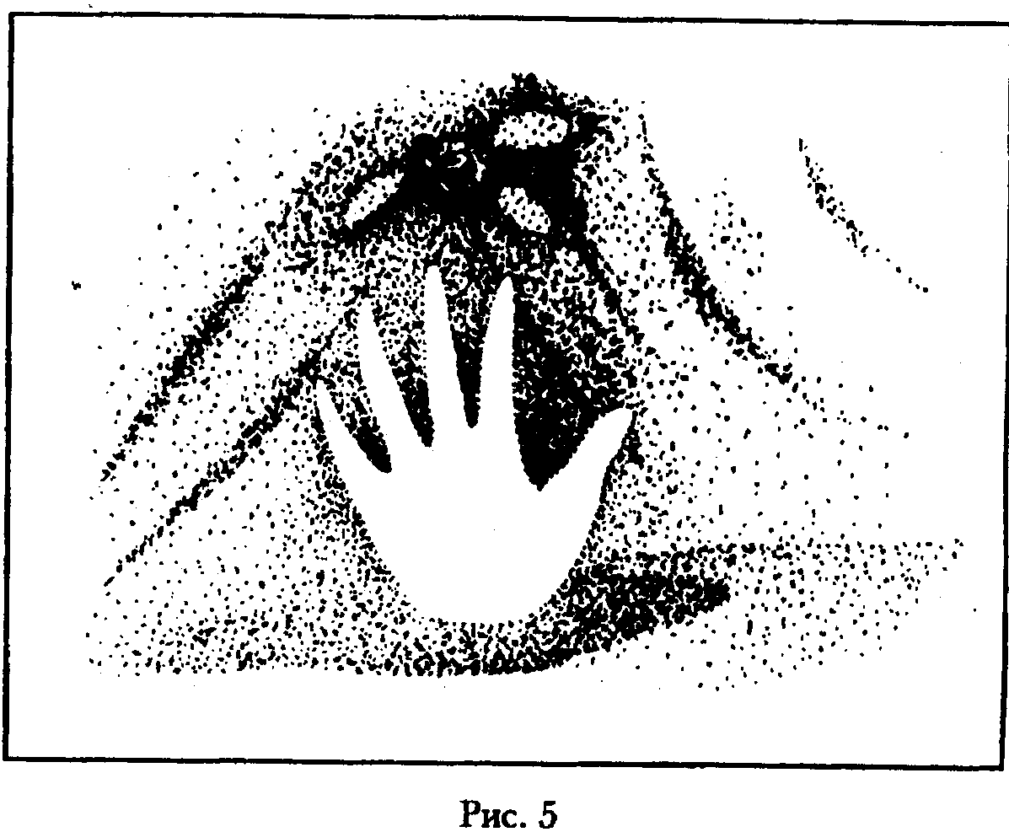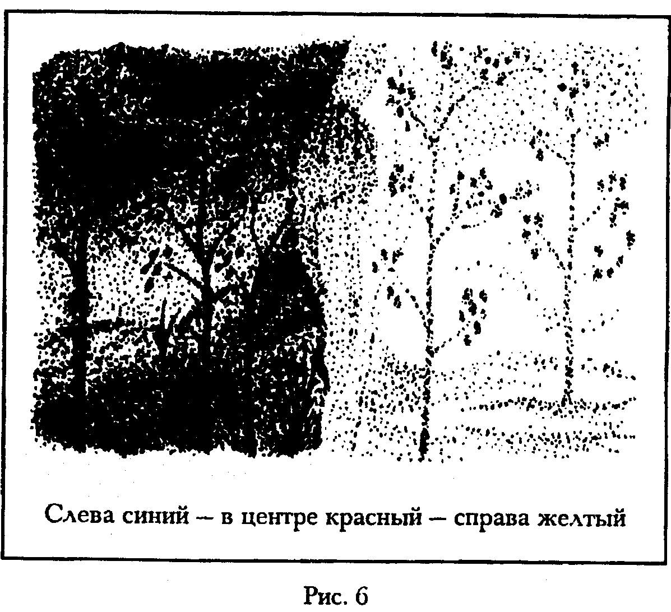
Теперь, в середине сороковых годов, я пришла к тяжелому кризису. Я покинула молодежный лагерь, заперла дом и в течение года была не в состоянии работать. Я заметила, что несколько раз уезжала на автомобиле из города, оставляла город позади. У меня было ощущение, что жизнь не имеет больше смысла, я чувствовала себя безрадостной. Одновременно во мне возникло сильное беспокойство. Внутри меня возникло сильное противоречие между чувствами и мышлением. Я снова пошла к своему врачу, но попросила его направить меня в больницу. Этот кризис продолжался шесть недель, и я сама справилась с ним. В течение этого года я часто ездила одна в молодежный лагерь. В 42 года я заметила, что моя голова постепенно начала снова всем управлять и все упорядочивать. Я снова начала работать. Сначала мне приходилось отчасти заставлять себя. Было также нелегко найти работу учителя, потому что к этому времени в университете существовало много политических течений. Из этого периода моей жизни возник рисунок «Раскол» (рис. 6).
Нам известно еще одно семилетие из биографии этой женщины. В это время женщина открыла молодежный лагерь и приняла в него детей с ограниченными возможностями. Эта деятельность продолжалась два года, они были очень трудными для женщины из-за проблем в человеческих отношениях. Когда в Сан-Паулу была основана дневная школа лечебной педагогики, она стала работать там. Ей было тогда 46 лет. Сегодня она работает в основном с парализованными детьми и занимается с ними двигательными упражнениями. Старое «ощущение мышц» своей юности она преобразовала в новую задачу своей жизни.
В биографии этой женщины чувствуется сильный волевой импульс. У автора холерический темперамент, который выражается как сила воли, но который приводил ее ко многим конфликтам. Ее гомосексуальная ориентация приводит ее ко многим сложным ситуациям. В ее жизни были различные сверхчувственные пороговые переживания, которые привели ее в 41 год к порогу психического заболевания. Из этого кризиса она, однако, выбирается сама. Если рассматривать внешне, ей приходится бороться с профессиональными трудностями, но они приводят ее к ее собственному жизненному импульсу, ее собственной задаче: работе с парализованными детьми. Переживание собственных мышц превращается в работу с парализованными детьми. Здесь мы имеем дело с очевидным отражением в биографии. В одной из следующих глав мы еще будем говорить о том, как фаза с 14-го до 21-го года отражается в возрасте от 42-х до 49-ти лет (см. ниже стр. 161).

4. С 42-го ПО 63-й ГОДЫ ЖИЗНИ: «ОСУЩЕСТВЛЕНИЕ ЧЕЛОВЕКА» ДУХОВНОЕ РАЗВИТИЕ
Обратимся теперь к большой фазе духовного развития, т.е. к периоду с 42-го по 63-й год жизни. Многие люди полагают, что в это время необходимо зажечь большое духовное солнце. Но, по нашему опыту, лучше, если человек зажигает хотя бы маленький огонек, например, свечу, и следит, чтобы она не погасла. Уже одна свеча или даже спичка могут осветить совсем темную комнату. Если мы хотим слишком многого, мы подвергаемся опасности основательного разочарования. Можно сказать и так: тому, кто в этой жизненной фазе поднимается слишком высоко, тем глубже падать.
Период с 42-го по 63-й год жизни мы можем обозначить как «Фазу осуществления человека». Мы дарим ее миру и близким людям. Мы, конечно, хотим дарить плоды, потому что самим нам хватает и четырех-пяти плодов нашего древа. Но как мы это делаем? Нужно ли отдавать их людям, которые вовсе не голодны? Или мы оставим их гнить? Нет, мы должны пробудить интерес к плодам; возможно, они особенно хорошо вызрели. И когда люди обнаружат, что они так вкусны, возможно, они сами пойдут и возьмут их и станут есть с большой радостью.
Мы можем поставить на службу нашему сознанию наши силы, которые частично высвобождаются из органов. Они становятся новыми органами духовного восприятия. Если нам это удастся, то мы на пути к мудрости. Далее мы увидим, как в течение последующих трех семилетий из трех систем органов, системы нервно-чувственной, ритмической (сердце и легкие) и системы обмена веществ и конечностей высвобождаются силы, и они могут быть преобразованы в новые способности. В этой фазе мы зачастую достигли наших личных целей и можем все больше служить целям человечества - если мы прислушиваемся к возникающим внутри нас вопросам и побуждениям.
Сказка о «Госпоже Метелице» может дать нам ключ к пониманию этой фазы: падчерица прилежным трудом хочет обеспечить свою жизнь. Она прядет так, что руки у нее кровоточат, она прыгает в колодец за своим веретеном. Она идет полем, она слышит обращенные к ней слова: хлеб испечен, он просится из печи, его нужно вынуть, спелые яблоки хотят, чтобы их собрали, и перины госпожи Метелицы нужно взбить. Тоска по земле гонит падчерицу домой. Там она получает награду и становится Золотой Марией. Ее сущность может излучать свет и мудрость. Ленивая дочь, напротив, прыгает в колодец, не проделав для этого тяжелой работы. И хотя она слышит обращенные к ней слова, она не исполняет свою работу или делает ее небрежно. Она хочет быстрее получить свою награду. Но смотрите, на нее падает смоляной дождь.
Если мы не используем силы, которые высвобождаются из органов, это сказывается на нашем собственном организме. Возникают болезни, в особенности различные разрастания (вплоть до раковых опухолей). Или же наша душа не может раскрыться в свете и темнеет. Это может привести к депрессивным состояниям. Здесь мы имеем дело с феноменом «смоляная Мария».

4. 1. С 42-ГО ПО 49-Й ГОДЫ ЖИЗНИ: НОВОЕ ТВОРЧЕСТВО И НОВОЕ ВИДЕНИЕ
Мы все, конечно, знаем выражение, которое характеризует 40-й год жизни: «Жизнь начинается в сорок лет». Но что конкретно начинается в 40 лет? В 40 лет наше связанное с органами Я начинает постепенно освобождаться от нижних органов. Это касается как репродуктивных органов и наших конечностей, так и системы обмена веществ. Мы больше не можем, как в прежние годы, переварить большой бифштекс. Он лежит у нас в желудке - признак того, что количество соков в нашем пищеварительном тракте уменьшается. Прежде всего, мужчины жалуются на то, что их мышцы уже не такие сильные, и что их ноги стали несколько тоньше. У многих появляется желание заняться спортом, чтобы противодействовать атрофии мышц. Одновременно мы имеем дело с фазой более интенсивной сексуальности, потому что когда энергия уходит из этих органов, эти органы начинают особенно привлекать наше внимание. У женщин часто проявляются заболевания нижней части живота, такие как миома или даже карцинома в области гениталий. Силы, освобождающиеся из этих органов и из наших мышц, это именно те, которые в преобразованном виде используются для раскрытия новых творческих возможностей. «Жизнь начинается в 40»: это значит развитие нового импульса, который каждый человек должен найти для себя сам. Для многих людей это означает развивать новый импульс в своей профессии.
Вопрос, который мы в это время должны задать себе, звучит примерно так: какие из дарований, талантов и т.д. мы, возможно, закопали, и теперь хотели бы снова извлечь и дать им развернуться для нового творчества? Или мы можем спросить себя: какие новые энергетические импульсы возникают внутри нас? Мы живем в такой фазе, в которой мы все еще можем быть довольно активными и можем развить еще много новых инициатив. Возможно, мы преобразуем свой жизненный опыт в педагогическую деятельность для других людей.
Часто мужчина боится потерять свое положение на предприятии или в обществе. Это может выражаться в увеличении рабочего времени и уменьшении свободного времени. Снова и снова мы видим, как мужчина, вместо того чтобы занять альтруистическую позицию, препятствует передаче знаний и опыта молодым людям на предприятии. Таким образом, он сохраняет власть и статус в своих руках. И человек, который слабо развил свои чувства, свою женскую сторону (anima), легко может предаться излишествам, вплоть до распутства. Он ощущает свою жену ведьмой, которая только мешает ему выразить свои чувства. Он постоянно в поиске новой легкомысленной женщины, чтобы возместить извне то, чего он не создал внутри.
В этот период, после 42-го года жизни, происходит очень много разводов - отчасти по вышеназванной причине, потому что мужчина предается иллюзии возросшей сексуальности, которая поднимается из половых органов. Не напрасно существует шутливое выражение: «Мужчина меняет сорокалетнюю жену на двух двадцатилетних - а потом не может с ними управиться».
А что же женщина? Часто она бросается в кипучую деятельность, заботясь о детях или внуках. Так она пытается убежать от пустоты, существующей в доме - дети ведь уже частично покинули дом. Многие женщины используют именно это время и возникший досуг, чтобы наконец-то сделать что-нибудь для себя. Мы можем очень хорошо увидеть это на примере женщины из биографии. 7 (стр. 139).
Если женщина твердо стоит на ногах в профессиональной сфере, тогда она встречается там с теми же проблемами, что и мужчина. Она также может стать мудрой начальницей или секретаршей, либо превратиться в раздраженную, отвратительную и невозможную персону, о которой говорят: «Будем надеяться, что климакс у нее скоро закончится». Женщина, которая годами испытывала угнетение со стороны своего мужа и была перегружена домашним хозяйством и заботами о детях, может в седьмом семилетии развить активность, которую трудно было подозревать в ней, и снова проявит свою угнетенную мужскую сторону, «animus». Здесь также все зависит от того, в какой форме это происходит. Женщина может сильно подчеркнуть свою мужскую сторону; возможно, она станет феминисткой, которая борется против мужчин. Или же она направит свой высвободившийся потенциал в русло осмысленной деятельности.
У многих женщин к этому еще прибавляется озабоченность своей физической красотой и привлекательностью. Для многих это становится проблемой. Некоторые женщины заходят так далеко, что они снова подвергаются операции на перевязанных ранее яйцеводах, чтобы суметь родить еще ребенка. Это, конечно, неверный путь, потому что женщина должна осознать, что сейчас для нее важно рожать «духовных детей». И она должна спросить себя, в какой области она может развить новое творчество.
В прошлой главе мы сравнивали ситуацию около 42-го года жизни с подъемом в гору. Когда мы достигли вершины горы, мы видим ландшафт в виде панорамы, лежащей под нами. Стоя на вершине, мы можем по-новому сориентироваться и заново осознать характер ландшафта. Так же могут обстоять дела с нашим «жизненным ландшафтом» после 42-го года жизни. Жизненную фазу, в которую мы вступаем, мы можем поэтому назвать «новым видением». Для нас начинается новый процесс обучения: мы должны научиться рассматривать свою жизнь с более высокой башни, с другой стороны, быстро схватывать феномены внешней жизни, ситуации и их суть.
Таким образом, мы стоим перед новой трудностью: с одной стороны, мы хотим сообщить другим об увиденном нами. С другой стороны, мы имеем дело с поколением приблизительно между 21-м и 28-м годами, которое, собственно, хотело бы учиться на личном опыте. В особенности в период с 21-го по 28-й год совершается много ошибок, благодаря которым накапливается жизненный опыт. Более взрослый человек прозревает ситуацию, но мало толку в том, что он скажет молодому: «Разве ты не видишь последствия того, что ты делаешь?»
Итак, мы стоим перед вопросом: как мы можем передать молодому человеку то, что мы видим? С одной стороны, мы хотим отдавать, а с другой стороны, мы должны проявить сдержанность и ждать. После 42-х начинается фаза, в которой развивается мудрость. Быть мудрым значит также сдерживаться, пока тебя не спросят. Можно стоять рядом с молодыми как ангел-хранитель и вмешиваться только в тот момент, когда очевидно, что ошибка непременно приведет к несчастному случаю. Если мы хотим быть рядом с молодыми, быть готовыми помочь им, нам нужно разработать новый стиль руководства. Молодому человеку, например, можно оказать большую помощь, если время от времени давать оценку его работы. Для них важно чаще видеть результаты своей работы. Благодаря этому укрепляется их Я. Важно также, чтобы их работа воспринималась и оценивалась в здоровой форме, то есть так, чтобы это помогало молодым людям достигать большей объективности видения себя. Хороший руководитель, например, действуя таким образом, может стать благословением для молодого поколения.
Однако новый стиль руководства означает также оказание молодым, в основном людям, находящимся в возрасте между 35 и 42 годами, обладающим уже достаточным профессиональным опытом, все большего доверия. Мы должны внедрять других людей в наш собственный участок работы и готовить их. Если мы являемся основателем предприятия и не начнем теперь заботиться о преемниках, можно быть уверенным, что фирма пойдет ко дну.
48-летний мужчина, который посещал у нас биографический семинар, понял, что до сих пор он вообще не позаботился о преемниках в своей фирме. Он владел фирмой, на которой работало более четырехсот человек. Сам он все еще стоял в центре и всем руководил. Во время биографического семинара, когда он описывал этот отрезок своей жизни, он осознал положение в своей фирме. Он попытался тогда найти быстрое решение. Он захотел ввести в фирму свою 20-летнюю дочь, которая как раз начала учиться на архитектора. Своей младшей сестре, которая уже работала секретарем на фирме, он решил также поручить более ответственные задачи. Вскоре после этого сестра сама стала посещать наш биографический семинар, в отчаянии из-за того, что ей пришлось взять на себя слишком большую ответственность. Конечно, это неверные решения для подобной ситуации. Нужно обращать внимание на то, чтобы своевременно готовились и вводились в качестве преемников люди более зрелого возраста, середины и конца тридцатых. Недостаточно быть членом семьи, нужно прежде всего быть компетентным.
В подобной ситуации необходимо сохранять золотое равновесие: если люди слишком рано передают свои задачи другим, они часто оказываются в пустоте и не знают, что им делать со своей жизнью. А если они работают вплоть до преклонного возраста и не имеют времени для хобби, тогда по выходе на пенсию они не знают, как им занять свой досуг. Нужно найти правильную меру - но мера ведь у каждого своя.
Другой участник курса, которому было пятьдесят с небольшим, вовремя и удачно передал свои функции, так что ему практически нечего было делать, и он ходил на фирму всего раз в неделю. Теперь ему приходилось бороться с пустотой, которая возникла в его жизни. Ему подвернулась возможность помочь одному из своих зятьев в создании фермы. Он тоже создал собственную ферму и смог реализовать там свое хобби и наполнить свою жизнь на долгие годы.
Если же тебе уже шестьдесят, ты стоишь во главе крупной фирмы с более чем тремя тысячами сотрудников и не подготовил руководящие кадры себе на смену, то ты оказываешься перед решающей проблемой. Тогда существует единственный выход, привлечь на помощь консалтинговую фирму, которая разработает программу подготовки молодых кадров. Сегодня собственные дети зачастую хотят идти другими путями. Стремление к индивидуализации становится все заметнее, и молодым людям, если они не имеют особых дарований, приходится тяжело, если они принимают семейные фирмы, реорганизуют их и руководят ими.

4. 2. С 49-ГО ПО 56-Й ГОДЫ ЖИЗНИ: НОВОЕ СЛУШАНИЕ
Фаза с 49-го по 56-й годы представляет собой отрезок жизни, в котором жизненные силы высвобождаются из срединной ритмической системы, т.е. из легких и сердца. Теперь для нас особенно важно найти новый ритм. Если это нам не удастся и мы будем продолжать работать в прежнем темпе, эти органы будут повреждены. Может случиться инфаркт или возникнут проблемы с органами дыхания. Раньше человек не делал перерывов, чтобы оглянуться на свою жизнь, а теперь он вынужден сделать эту остановку, против своего желания.
Бернард Ливехуд называет это время «моральной фазой». Мы могли бы назвать ее также «морально-этической» фазой. Для того чтобы показать, что сердце является нашим органом совести или морали, мы приведем небольшой пример: в слаборазвитых странах огромное количество нищих мальчишек, которые подбегают и обступают тебя. Ты придерживаешься принципа: я не подаю милостыни, потому что они тратят деньги на наркотики или что-нибудь подобное. Итак, ты решительно говоришь «нет» и идешь дальше своей дорогой. Тогда они смотрят на тебя своими говорящими глазами, ты еще раз оборачиваешься, твои глаза встречаются с их глазами. Внезапно «твое сердце не позволяет тебе» пройти и ты все-таки подаешь им милостыню. Заговорило твое сердце, и голова побеждена.
Какие возможности мы открываем сейчас в себе, чтобы лучше понять мир? Можем ли мы развить новые органы восприятия? В этой жизненной фазе мы все больше занимаемся не только своей индивидуальной судьбой, но и судьбой человечества вообще. Орган сердечности – сердце - пробуждается и ведет нас к тому, чтобы страдать и чувствовать вместе со всем человечеством.
Возьмем еще конкретный аутентичный пример: молодой человек, который женился в двадцать лет с небольшим, является сотрудником фирмы по производству и сбыту минеральных удобрений и химикатов для сельского хозяйства. Он стремится основать семью, построить дом, иметь автомобиль. Между тридцатью и сорока он руководит целым отделом с несколькими продавцами, и он принимает человеческое участие в судьбе своих подчиненных: могут ли они иметь свой дом, свой автомобиль и осуществить свои прочие права. Когда этому мужчине за сорок, он приобретает знания по экологии и потрясен тем, как бездумно обращаются в Бразилии с гербицидами и минеральными удобрениями. Он начинает все больше беспокоиться об этом. Теперь ему не по себе оттого, что он продает эти продукты. В последние годы он уже приобрел ферму. Здесь он пытается заниматься биолого-динамическим земледелием. Как он перестраивается? Он ведь не может, так сказать, выбросить свою профессию в окно и начать что-то другое. Что же он делает? Он ищет биолого-динамические продукты или органические удобрения и начинает продавать также и их. Постепенно эта деятельность выходит на первый план, целью этого мужчины становится впоследствии совершенно отказаться от продуктов, выращенных с использованием минеральных удобрений. Его совесть стала заметной, и важно слышать внутри голос сердца и не давать стремлению к власти заглушить его. На этом примере мы переживаем постепенный переход от одной деятельности к другой.
Важно, чтобы мы заняли в нашей теперешней фазе жизни благословляющую позицию. Тогда мы становимся, как можно было бы выразиться, «универсальным отцом» или «универсальной матерью». Дети к этому времени уже выросли, большинство уже покинуло дом. Часто мы можем наблюдать, что наши собственные дети мало спрашивают у нас совета, но зато часто к нам обращаются друзья наших детей. Чувствуется, как отцовство или материнство распространяется на целое поколение молодых людей. И наш дом может стать очагом, у которого постоянно много радостных и непринужденных молодых людей.
Это также самое подходящее время, чтобы обратиться к политике, в лучшем смысле этого слова, и попытаться сделать в этой области что-нибудь для народа, страны и человечества.
Часто отрезок жизни с пятидесяти до примерно пятидесяти пяти складывается в гармоничную фазу, которая заканчивается трудным переходом. Потому что человек не только вступает в новое семилетие, но и переживает в возрасте 56-ти лет третий лунный узел. Что может произойти в этой фазе? Здесь мы также приведем конкретный случай в качестве примера: мужчина в возрасте около пятидесяти пяти лет всю свою жизнь проработал в многонациональной фирме и основал множество филиалов по всей Бразилии. Из-за интенсивной профессиональной деятельности он слишком мало уделял внимания жене и пятерым детям. Когда ему было пятьдесят с небольшим, он заметил, что постепенно становится все более одиноким. Его жена и дети больше не понимали его, а он их. Теперь он осознал, что пренебрегал своей семьей. Он захотел наверстать упущенное. Конечно, это было едва ли возможно. Он построил на побережье большой дом в форме пятиконечной звезды и устроил для каждого из детей квартиры. В центре дома должен был находиться парадный зал и место, где все могли собираться вместе. Однако мужчине пришлось с горечью убедиться, что его дети никогда не приезжали в этот дом. Ему не осталось ничего другого, как предоставить дом для рождественских торжеств и для благотворительных целей. Сам он ушел из фирмы, но ему не удалось организовать здоровый переход. Он по-прежнему страдал от высокого давления и жаловался на сердце. Тогда мужчина решился уехать в долину Амазонки и заложить там плантации какао и другие плантации. Он снова посвятил себя пионерской работе. К сожалению, с тех пор мы больше ничего не слышали о нем. Но мы знаем, что его проблемы с сердцем и системой кровообращения усугубились. В его отношениях с семьей также ничего не изменилось в положительную сторону.
Рассмотрим теперь жизнеописание женщины в возрасте 62-х лет.

4. 3. БИОГРАФИЯ 7
Одна из участниц семинара, которой сейчас 62 года, рассказывала, что родители всегда относились к ней как к гадкому утенку. Ей всегда предпочитали братьев и сестер. Уже на четырнадцатом году жизни она начала работать и должна была сама зарабатывать себе на жизнь, хотя жила еще в родительском доме. В 21 год она вышла замуж за врача. У нее не было желания учиться, хотя муж очень поощрял ее в этом. Во время своего четвертого семилетия она родила двоих детей. Наряду с воспитанием детей она вела также магазин по продаже пластинок и магнитофонных записей, чтобы улучшить финансовое положение семьи. Когда ей было около 40, ее муж заболел маниакально-депрессивным психозом. Вскоре после этого сама она заболела раком щитовидной железы. Она смотрела в глаза смерти. После рентгенотерапии она постепенно выздоровела. На 42-м году жизни она начала учиться в институте изобразительных искусств. Она устраивали выставки, имела успех и получила несколько наград. Однако ее муж плохо переносил ее успех, и она на некоторое время прекратила эту деятельность. После этого она начала изготавливать ткацкие станки и обучать простых женщин в сельской местности ткачеству. Она разрабатывала ткацкие узоры, по которым женщины работали, и основала в трех различных местах в центре штата Минас Гериас настоящее маленькое текстильное производство. Она давала женщинам заказы на тканые ковры, а затем забирала готовые ковры для продажи.
Удары судьбы, которые выпали на ее долю, были, однако, тяжелыми. Ее сын в 13 лет пристрастился к наркотикам. В 20 лет он попал в тяжелую автомобильную аварию. Вследствие этого он некоторое время был парализован и нуждался в течение двух лет в ее помощи, пока снова не смог двигаться. Он жил тогда с одной наркоманкой, у них родились дети, и, в конце концов, они поженились. Трижды он переживал психоманиакально-депрессивный сдвиг, и трижды пытался покончить с собой. Мать всегда была единственной, кто был рядом с ним и помогал выйти из кризиса. Ее дочь также в раннем возрасте соединила судьбу с мужчиной-наркоманом. Она родила двоих детей, которых хотела отдать своей матери, чтобы иметь возможность работать.
Так наша пациентка то и дело испытывала превратности судьбы и с трудом находила возможность заниматься своей работой. В начале 62-го года жизни она заболела раком мочевого пузыря. Сейчас она оправилась от этого и находится в фазе жизни, в которой она, наконец, вместе с 67-летним мужем хотела бы заняться своей собственной судьбой. Однако в эти последние годы ей удалось развить свои творческие способности на ковровой фабрике. Ее муж за это время пережил еще один маниакально-депрессивный сдвиг; в маниакальной фазе он завещал все оборудование своей врачебной практики молодой коллеге, то есть он доставлял своей жене немало трудностей.
У нашей пациентки поразительное жизненное мужество. Она полагает, что ей удается наконец-то быть немного менее вызывающей, и она сможет провести оставшиеся годы жизни более спокойно. Она воспитана в евангелическом духе и придерживается библейских заповедей. Кроме того, она находится на пути к пониманию более всеохватывающего духовного воззрения.
Из этой биографии мы видим то, что, с одной стороны, относится к общему развитию и кризисам каждого человека в различных фазах жизни, и что, с другой стороны, имеет индивидуальный характер, что составляет совершенно индивидуальную судьбу человека. Семилетия этой женщины четко выражены: в 14 лет она начинает работать, в 21 год выходит замуж, между 21-м и 28-м годами она рожает двух детей. Затем проявляются удары судьбы, такие как болезнь мужа, это событие действует на нее шокирующе, что приводит к раку щитовидной железы. Так она подходит к границе смерти. В 42 года же, то есть в начале нового семилетия, в ней проявляется элемент воскресения. Появляются новые ценности, она решает начать учебу. Хотя она имеет успех, она снова позволяет подавить себя. Затем ей удается даже превратить творчество в источник заработка, а в фазе с 42-х до 49-ти лет она развивает совершенно новые виды деятельности. Хотя в это время личная судьба постоянно наносит ей удары, она может выполнять свою новую найденную задачу и сквозь период с 49-го по 63-й год жизни. Ростки, которые возникли внутри нее на 42-м году жизни, несмотря на трудные внешние обстоятельства, продолжают развиваться.
Что касается моей собственной биографии, то я с 42-го года жизни начала все больше интересоваться психологическими аспектами человека. Тогда я преодолела и страх перед контактами с психиатрическими пациентами, который сопровождал меня с детства, Когда мне было около 45-ти, ко мне и моим коллегам совершенно самостоятельно пришли многие молодые врачи и студенты-медики, которые хотели освоить антропософскую медицину. Хотя я никогда в жизни не думала о том, чтобы заниматься преподаванием, этот вопрос возник перед нами извне, и с помощью нескольких приглашенных преподавателей мы начали проводить медицинские семинары. Кроме того, все больше молодых врачей хотели в течение года поработать в клинике в качестве врачей-ассистентов. Таким образом, моя чисто медицинская деятельность для пациентов превратилась в педагогическую деятельность. В это время в мою жизнь вошли и другие новые элементы: изучение социально-педагогических способностей и руководство работой групп, а также более глубокий интерес к возможностям развития каждого человека с помощью работы над своей биографией. Эта новая деятельность приобрела тогда и новое обрамление: на 52-м году моей жизни была основана и освящена «Artemisia» («Артемисия») - место, где проводятся наши биографические семинары. С тех пор моя работа в этой области расширяется все больше.
Гете интенсивно занимался закономерностями метаморфоза растений. Его открытия помогают нам внимательнее наблюдать за растениями и лучше понимать их. Их развитие происходит не отрывисто, а непрерывно. Бессмысленно было бы представлять себе, что растение должно полностью уничтожить себя, чтобы принести цветы и плоды. Здесь мы имеем дело скорее со связанным с природой, органическим процессом. Подобным образом обстоит дело с нашей собственной биографией. И здесь мы обнаруживаем, если всматриваемся внимательнее, процесс метаморфоза, преобразования. И этот процесс постепенного преобразования имеет большое значение. При этом для нас чрезвычайно важно работать над преобразованием наших возможностей, а не отбрасывать все, чему мы учились и что мы делали, чтобы начать нечто новое. Мы всегда строим на тех ступенях, которые сами для себя построили, и по этим ступеням мы должны подниматься вверх.
В фазе с 49-го до 56-го года может развиться и расцвести мудрость. Мы можем назвать эту фазу также фазой вдохновенного развития души. В ней особенно важно научиться слушать окружение. Какие вопросы ставит перед нами внешний мир? Некоторые люди в этой фазе не знают, чем они могут заняться. Многие женщины отпустили из дома детей и ищут новую деятельность. Мало смысла будет, однако, в том, если мы сейчас будем навязывать миру свою деятельность и свои импульсы. Целесообразно будет все больше учиться вслушиваться. Инспирация связана со вдохом. Мы вдыхаем то, что мир хочет сказать нам - или также то, что хочет поведать наш внутренний голос. Слушание имеет двойной аспект, обращение вовне и вовнутрь. Энергия, которая освобождается из нашего тела в этой фазе, в особенности из органов дыхания, позволяет нам все больше использовать этот новый орган познания, который имеет дело со слушанием. Мы можем тогда достигать все большей гармонии с космосом, в особенности с теми ритмами космоса, которые отражаются в сердце и легких. Вспомним Бетховена, который в последние годы своей жизни был почти глухим, однако все более сильно слышал внутреннюю музыку - или музыку сфер.
В этот период, а также в следующих двух фазах жизни нам может очень помочь следующее упражнение, главным образом тогда, когда мы перегружены делами.
Следует представить себе свои задачи и отношения с другими людьми в виде ветвей дерева. Посмотрите, какие ветви нужно обрезать, чтобы могли развиться новые почки. Если соединить это упражнение еще и с рисованием, получаются интересные образы, как, например, на странице 144.
Это нарисовал 52-летний участник биографического семинара. На своем рисунке он спилил все гнилое дерево, но оставил побег (а). Следующий вопрос упражнения идет в таком направлении: что нужно этому дереву, чтобы оно могло вновь раскрыться во всей полноте? Следующим шагом упражнения было бы нарисовать дерево, каким оно видится в будущем.
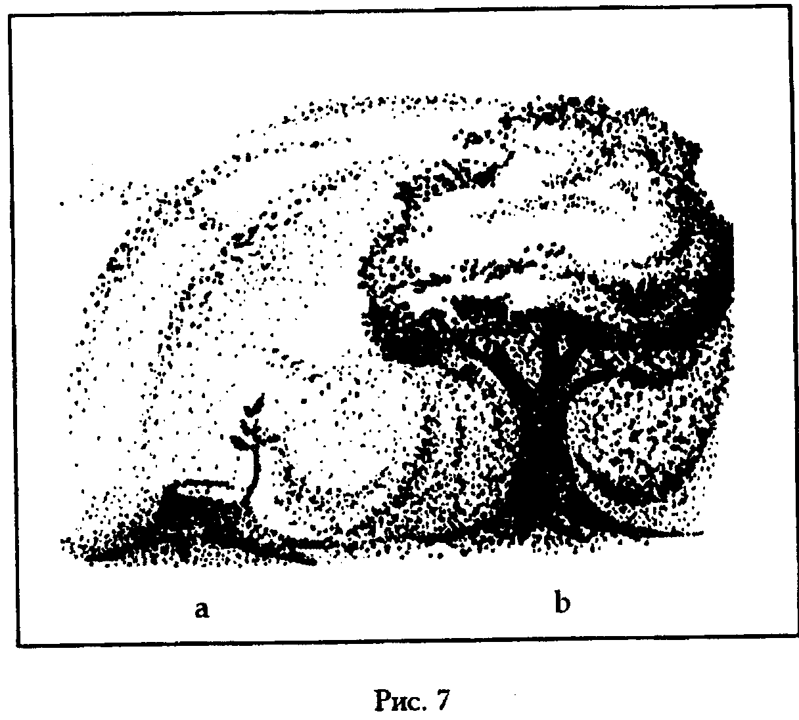
У участника семинара, автора этого рисунка, были тяжелые детство и юность. Он рос без отца и матери, очень рано начал работать сам. Между двадцатью и тридцатью годами он вел очень бурную жизнь. С 30-го по 36-й год длился его первый брак, и у него был большой профессиональный успех. В 42 года он снова женился и только тогда по-настоящему создал семью. В 52 года - у него двое относительно маленьких детей - он недоволен своим материальным положением и своей профессией. Но он видит новые перспективы, это мы видим по прекрасному дереву, которое возникло из побега.
Нижеследующее стихотворение также показывает это направление.
Ты медленно ощущаешь, как укрепляется твое Я,
Из тонкого побега развивается царственное древо -
Дерево среди многих других деревьев -
Ах, как прекрасно я чувствую себя -
Я горд, у меня большие успехи -
Меня признают и уважают -
Я нашел свое Я -
Я могу идти по жизни гордо и уверенно -
Пока однажды, уже немного усталый
после долгого пути,
Я сяду под своим деревом –
Но, ах! - из-за листвы и множества ветвей
Я больше совсем не вижу неба!
Ни солнца, ни облаков, ни небесной синевы –
Ни Луны, ни звезд, ни тьмы ночи.
В ужасе я вскакиваю - где ты?
В страхе вижу я на зелие длинную тень –
От Луны, которая из дальней дали бросает свой
блеклый свет на меня - И это - Я?
Когда я просыпаюсь на следующее утро,
Мое первое побуждение –
мотыгой, топором и пилой
Я хотел у брать ветви –
Чтобы, я снова мог дышать –
Снова видеть свет, голубое небо
И спокойное сияние звезд! –
Нет, это не жизнь –
Где мой спутник - где мой ребенок?
Но дерево, очень обиженное, говорит:
Разве ты не можешь подождать?
Разве ты не видишь зреющих плодов?
Скоро придет осень, глупец, листва опадет,
плоды созреют.
И все будут восхвалять тебя, Говоря «О!»
Твои плоды сладки -
Ты можешь насытить многих -
людей и животных, больших и малых -
Все будут благодарны тебе за это -
Не уничтожай их - раздари их -
Солнце и Луна снова будут светить
сквозь ветви -
Ты стоишь в раздумьи,
Сам увенчанный сединой,
С лучащимися солнечным светом глазами, -
Все равно, видишь ли ты это или нет,
Под звездами, которые смотрят сквозь ветви -
Одна кивает тебе уже так по-домашнему,
так приветливо –
Оттуда я пришел,
Туда иду я –
С глубокопрочувствованным
«У» преклоняюсь я перед тобой -
И осознанно смотрю теперь:
Таков я есть.

4. 4. С 56-ГО ПО 63-Й ГОДЫ ЖИЗНИ: «ИНТУИТИВНАЯ СТОРОНА»
Теперь обратимся к фазе с 56-го по 63-й год жизни. Это трудная фаза интроверсии. Бернард Ливехуд называет ее мистической фазой. Это время, в которое некоторые люди имеют возможность стать духовными руководителями. Но и здесь опять действует тот факт, что духовный руководитель не бегает за другими людьми, чтобы возвещать им свою мудрость. Он ждет, пока люди придут к нему.
Мне потребовалось много времени, чтобы понять, почему девятое семилетие называется мистической фазой. Однако мы можем назвать ее также временем интуитивной души. Теперь мы полярно противоположны первому семилетию. В первые семь лет нашей жизни мир открывался нам через чувства. Произошла наша инкарнация через чувственный мир, посредством чувств мы установили контакт с внешним миром. Теперь мы прибыли в точку, где наши чувства, наши окна во внешний мир, постепенно закрываются. Наши уши слышат уже не так хорошо, как раньше, нам нужны очки, и наше осязание уже несколько грубее. Или мы жалуемся, что суп невкусен. Однако он такой же, как всегда, просто наши органы вкуса не такие восприимчивые. Часто мы не можем так дифференцированно воспринять аромат цветка, или мы утрачиваем остроту восприятия того, что происходит в наших близких, или того, что они хотят выразить. Эти чувства мы также должны интенсивно поддерживать, чтобы они сохранялись и мы могли пользоваться ими. В этой связи я ссылаюсь на книги Норберта Глаза: «Нарушение и исцеление чувств» и «Старость, полная света» (см. указатель литературы, № 7 и 9). Следовательно, мы осознанно должны делать что-то для наших чувств, чтобы они и далее обеспечивали нам контакт с миром.
С другой стороны, это факт, что наше тело все более превращается в грот, в котором мы живем как отшельники, и в этом смысле мы должны рассчитывать на свой духовный свет. Мы все сильнее соприкасаемся с духовностью в нас самих или с Господом в нас, как выражаются некоторые - поэтому мы говорим об интуиции.
Маленький ребенок излучает свою сущность в мир и светится. Создается впечатление, что личность ребенка намного больше, чем его тело. В середине жизни наша духовная сущность погружена в тело. Она затемнена, мы прикованы к земле. Именно благодаря этому мы позволили тому духовному, что принесли с собой в инкарнацию, проникнуть глубоко в землю. В старости же наше тело становится все более прозрачным. Наши кости снова становятся легче, мы страдаем остеопорозом, то есть уменьшением количества кальция в костях, и наша сущность может начать все более просвечивать сквозь тело. Почему маленькие дети так любят своих дедушек и бабушек? Потому что они могут почувствовать у них этот сияющий свет. И если тело человека не тяжелеет все больше и больше, если человек по-прежнему легко несет его, этот свет становится зримым. Если свет остается невидимым, то кажется, будто солнце на небе закрыто облаками. Это значит, что наше физическое тело стало таким твердым и так огрубело, что мы больше не можем пронизать его своим светом. Как облака, оно не дает тогда пробиться лучам солнца. Часто случается, что люди в этом возрасте склонны к преждевременному склерозу. Это означает, что из-за раннего обызвествления сужаются сосуды головного мозга. Это проявляется в негибком мышлении, в забывчивости и упрямстве.
Если жизненным силам в первом семилетии не уделялось достаточно ухода и уважения - например, из-за раннего начала учебы в школе и ранней нагрузки на интеллект, - тогда витальность рано отнимается у мозга и человек склонен к раннему склерозу. Последствия раннего детства проявляются часто лишь в фазе с 56-го по 63-й год жизни. Конечно, в таких случаях имеются возможности провести терапевтическую профилактику. Каждый сеанс кунсттерапии (терапия искусством), каждое мыслительное упражнение, любое творчество как таковое помогает человеку в этом смысле.
Девятое семилетие - это время, в котором нам часто приходится встречаться с болезнями. Мы должны научиться сосуществовать с ними до конца жизни. У нас может быть сахарный диабет или боли в спине, или слишком высокое кровяное давление. Часто эти явления вынуждают нас менять образ жизни или менять свое питание. Мы должны теперь научиться воздержанию, и в этом болезни иногда помогают.
Часто на эти годы приходится уход на пенсию, и нам нужно научиться заводить хобби. Возможно, мы уже заранее предвкушали это занятие и уже готовились к тому, чтобы теперь посвятить себя этому. Однако тот, кто не подготовился к этим годам, испытывает пустоту. Есть много профессий, в которых выход на пенсию не играет такой определяющей роли. Врач, деятель искусств, или юрист, возможно, только теперь могут полностью раскрыться. Однако многие люди, которые имели очень технизированную профессию, в этой фазе жизни оказываются ввергнутыми во внутреннюю пустоту. Тогда для них важно заполнить пустоту новым содержанием. В противном случае она приведет к депрессиям или к алкоголизму.
Теперь человек живет в тот период, когда хочется оглянуться на жизнь. Многие люди описывают свою биографию. На наших биографических семинарах мы часто наблюдали, что люди, которые приходят к нам после 63-го года жизни, в определенной степени утратили интерес к собственной биографии. Они не могут собраться с силами и мужеством достаточно ясно посмотреть на свою жизнь. При этом девятое семилетие - и, конечно, предыдущие годы - особенно важны, чтобы посмотреть на свою жизнь, понять, чего мы достигли, какие способности мы развили, и чем мы хотим заниматься в будущем. Все это вопросы, которые нужно выяснить, и которые помогут нам осмысленно организовать свою дальнейшую жизнь.
В моей собственной биографии - когда мне было около 56-ти лет - у меня было впечатление: если я не смогу на этом этапе жизни совершить новый поворот, я засохну духовно и душевно, и физический распад будет сопровождаться душевным и духовным распадом. Так продолжалось примерно около двух лет, пока постепенно не стало ясно, что станет моей новой задачей в этом семилетии. В тот момент, когда нить найдена, дальнейшее развитие неостановимо идет вперед.
Автор биографии 1 (стр. 26) высказалась об этой фазе следующим образом: «Моя жизнь становится моей жизненной философией». У каждого человека была чрезвычайно богатая жизнь, и если он осознанно работает над тем, чтобы преобразовать пережитое в жизненную философию, то он принялся за задачу этого семилетия.
Для нас это также время, в которое материальные ценности для нас уже не так важны. Часто именно в это время составляются завещания, а иногда имущество делится. Однако при этом нужно следить, чтобы и для самого себя сохранить надежную опору в старости. Потому что иначе следующие годы могут стать очень трудными, в особенности если - как „это, например, часто случается в Бразилии, - приходится и дальше бороться за свое существование. Если человек состарился, то естественно, что собственные дети помогают ему. Однако сейчас они еще полностью заняты строительством собственной жизни и у них еще мало времени для старшего поколения. Поэтому нужно уделять особенное внимание этой фазе жизни.
Когда у женщины после 49-го года жизни наступает менопауза, а мужчина после 56-го года жизни переживает андропаузу, душевное различие между мужчиной и женщиной снова несколько выравнивается. 49-й год жизни для женщины - время менопаузы. Оно означает изменение, уходящее глубоко в органику, и вызывает у некоторых женщин кризис: теперь для меня окончательно утрачена возможность рожать детей. Поскольку количество женских гормонов постепенно уменьшается, число мужских гормонов, если рассматривать относительно, повышается. Они вызывают в биологической сфере более низкий голос и усиленный рост волос. Одновременно они приносят с собой и душевные изменения. После короткой фазы эмоциональной лабильности женщина переживает некое освобождение. Ей нравится приобретать в большей мере мужские качества, она становится более активной и берется за решение задач, которые до сих пор приходились только на долю мужчины. Ощущение возможности наконец-то дать волю собственным чувствам и стремление выйти вовне выводит теперь женщину в мир. Это часто можно наблюдать у пожилых женщин.
У мужчины так называемая андропауза наступает несколько позднее. Примерно в 56 лет он чувствует большие изменения. Однако они не так глубоко затрагивают тело, как у женщины. Мужчина может еще зачать детей в возрасте семидесяти лет или старше. То есть, у него все это больше отражается в душевном, чем в телесном. Мужчина не хочет утратить свою мужественность, часто он хочет показать, что «он еще тот, кто... » Часто органы, которые высвобождают свои удерживаемые ранее силы, вызывают тем самым сексуальные мечты. Если мужчина знает происхождение этих мечтаний, он может лучше справиться с ними и не поддаться иллюзии, что ему нужно поискать подругу. В душевной области увеличение количества женских гормонов проявляется таким образом, что он становится более домовитым.
Если у супругов достаточно взаимопонимания, муж поможет своей жене преодолеть менопаузу, и наоборот, позднее жена поможет мужу справиться с андропаузой. Для этого необходимо, чтобы между обоими существовала интимная близость, и чтобы они могли говорить друг с другом об этих проблемах. Их дети - если они есть, - покинули дом, супруги остались одни. Может ли это привести к углублению их отношений? Или трудности и взаимные придирки еще больше усилятся? Характерные особенности каждого проявляются еще сильнее. Иногда можно избежать ненужной боли и обид, если оборудовать отдельные спальни и уважать особенности друг друга.

4-5. БИОГРАФИЯ 8 - РАССКАЗ О ЖИЗНИ В ФОРМЕ СКАЗКИ
На наших биографических семинарах мы часто даем нашим слушателям следующее задание: попробуй изложить свою биографию в форме сказки.
Таким образом, человек освобождается от душевных затруднений, которые появляются иногда при попытке обозреть свой жизненный путь. Попытка рассказать историю своей жизни в форме сказки дает человеку возможность взглянуть на себя со стороны и возможность рассмотреть свою биографию в виде образов как нечто целое.
Давайте прочитаем биографию одной женщины, она записала ее на 54-м году жизни. Пациентка родилась 28 октября 1930 года в бразильском штате Минас Гераис. Она выросла в многодетной семье. Несколько лет она проработала учительницей, потом вышла замуж и прекратила работать. Она полностью посвятила себя семье, пожертвовав для нее всем. Ее муж был господином в семье, он определял все. Позднее, примерно с 50-го года жизни, у женщины был друг, отношения с которым она скрывала от семьи почти вплоть до своей смерти. Пациентка умерла 17. 12. 1991 г. от рака желудка.

ИСТОРИЯ РОЗОВОГО КУСТА
Был однажды прекрасный сад. Там в полном согласии жило много цветов: маргаритки, бегонии, незабудки, петунии, анютины глазки, а также кустарники и зелень разных форм и оттенков.
Однажды в конце зимы, когда все растения пробудились ото сна и собирались зацвести, случилось так, что родилось новое растение. Это был совсем молодой розовый куст, такой юный, что он сам не представлял себе, как будут выглядеть его цветы. Маленькие цветочки смотрели на новую подругу с уважением и немного боязливо, потому что кроме сильного ствола, у розового куста были колючки! Но он говорил таким нежным языком, что растеньица сразу же почувствовали доверие к нему. В таком чудесном и пестром саду розовый куст захотел показать себя с лучшей стороны - он очень старался, пока ему не удалось раскрыть свой первый бутон, из которого расцвела прекрасная роза цвета восхода солнца.
Однажды, когда розовый куст еще просушивал последние капли утренней росы на солнышке, появилась голубая бабочка: «О, какие прекрасные душистые розы! - воскликнула она. - Я тоже хотела бы так благоухать, но я ведь не цветок, я бабочка. Зато я могу летать, могу бывать в других садах, далеко отсюда. Роза никогда этого не увидит. »
С этими словами бабочка улетела, легко взмахивая в воздухе своими голубыми крылышками. Розовый куст задумчиво посмотрел ей вслед: «Ах, как было бы чудесно, если бы у меня были крылья и я мог бы летать, я был бы свободен как бабочка. Но у меня такие глубокие корни, что они приковали меня к земле. Ни ветру, ни урагану не удается вырвать меня». В этот день розовый куст был печален, потому что вместо крыльев у него были корни.
Он все еще был погружен в раздулся, когда вокруг цветов начала летать пчела. «Что за смешное создание,» - подумал розовый куст. «Чего ты хочешь от меня? - спросил он, - «любоваться моими цветами или вдыхать мой аромат?» «Ни то, ни другое, - ответила пчела. - Тебе следует знать, что я прилежная труженица, и на это у линя нет времени. От цветов мне нужен только нектар внутри них. Из него мы, пчелы, делаем мед, которым питается весь улей. Так сказала она, проникла в венчик цветка, собрала нектар и улетела.
Через несколько дней прилетел певчий дрозд и уселся рядом с розовым кустом. «Ты обворожителен, - сказал он. - Оставайся таким всегда, следи за своими ветвями, розами и ароматом. Одним словом, будь розовым кустом!»
«Но у меня ведь есть и шипы, которые мне не нравятся. И у меня нет крыльев, как у бабочки, только корни, которые держат меня в земле. »
«Колючки, - сказал певчий дрозд, - это твое оружие против тех, кто хочет украсть твои розы. Заботься о них, они в трудный час сослужат тебе службу. Ты не должен завидовать бабочкам, они посланцы цветов и поэтому они должны иметь крылья. И корням ты должен быть благодарен, потому что это они приносят тебе свежую воду из глубины зелии, когда солнце такое горячее, что обжигает нежные соцветия. Корни придают силу против мороза, держат тебя крепко и прямо. Твое предназначение быть всегда готовым, прочно стоять на своем месте, как стражник, как маяк. »
«Но я хотел бы выбраться отсюда, я хотел бы узнать мир и стать мудрым».
«Твоя мудрость находится здесь. Что знает птица о тайнах почвы? А ты это знаешь. Твои корни проникают в глубину и собирают соки, которые твой ствол превращает в манифестацию жизни: в ветви, листья, колючки и розы. Не будь ничем, кроме розового куста, и ты будешь мастером!»
Так сказала птичка и улетела, в то время как розовый куст погрузился в размышления.
Тут он услышал громкие крики, это кричал ястреб:
«Ты мечтаешь, как все розовые кусты! Не принимай все это всерьез, что тебе тут рассказала птица: это братец-весельчак, который думает только о пении. Ничто из того, что он говорит, не имеет значения. Кто живет розами и ароматом? Дикая шелковица дает нам гораздо больше, потому что она утоляет голод птиц. И кустарник, богато украшенный листвой, полезен, он дает нам тень в жаркие дни. Красота и аромат, - все суета! Что полезно, должно быть полезным, сын мой! Всегда бороться, если нужно, страдать до слез, чтобы завоевать однажды мир. Откажись от той жизни, которую ты ведешь, не слишком заботься о внешнем виде твоих цветов, научись служить».
В эту ночь розовый куст не мог уснуть. Снова и снова вспоминал он то, что услышал. Когда наступило утро, он был убежден, что он действительно тщеславный и бесполезный розовый куст. Он огляделся вокруг и обнаружил, что он действительно эгоист, потому что до сих пор он даже не видел маленькие, такие нежные растеньица, которые выбирались рядом с ним из земли и которым приходилось бороться своими беспомощными ветками, листочками и цветами. Он решил стать учителем. Бесчисленное количество раз начинал он поучать маргариток, фиалок и незабудок расправить свои листья, образовать почки и раскрыть лепестки. Он рассказывал им об ароматах, и как нежно нужно их источать. Он рассказывал им о сорняках, которые подавляют маленькие растения и не дают им дышать. Он был очень уверен в своем деле и втайне считал, что это его собственный сад, а он в нем господин. Он хотел, чтобы все было в порядке, все на своих местах и в свое время, чтобы равновесие не нарушалось. Он чувствовал себя счастливым от уверенности в своей мудрости и справедливости.
Ястреб, который летал поблизости, потешался над ним и говорил:
«Что за удобную службу ты себе выискал! Давать советы растениям! С высоты своего тщеславия ты мнишь себя королем. Быть полезным, сын мой, значит выйти за свои пределы, отдать себя другим полностью. Что я вижу, глядя на тебя: тот же зазнавшийся розовый куст, гордящийся своими розами. Посмотри на прекрасный пример самоотречения. Птица вырастила своих птенцов, сейчас она заботится о кукушонке, вылупившемся из подброшенного яйца».
И действительно, тут прилетела мамаша-воробьиха со своим питомцев, который был больше ее самой.
«Как дела?» - спросил розовый куст.
«У линя нет времени подумать об этом, потому что у меня много работы. Жизнь тяжела для таких, как я, на ком лежит ответственность. Я очень устала, лапки болят от разгребания зелии, крылья мои отяжелели, потому что мне приходится слишком много летать, глаза уже не очень хорошо видят, потому что с высоты мне нужно разглядеть свежий источник, сладкий плод или тенистое дерево. Я вырастила много детей, и все они сразу научились летать и искать себе пропитание, сейчас они счастливо живут в лесах. Но этот сын доставляет мне слишком много хлопот! Он не способен прокормить себя сам, все время рядом со мной, кричит от голода и требует помощи. Это моя судьба: старость, усталость и постоянная работа!»
С этими словами мать и сын удалились.
Проходило время, а розовый куст чувствовал себя все более несчастными. Каждую весну прилетал ястреб, чтобы напомнить ему о его долге: «Как дела, ты все еще тщеславен и бесполезен?» Сейчас все обстояло плохо. Казалось, что все силы природы хотели ему только добра. Корни розового куста все глубже проникали в землю, из которой они забирали питание и передавали соки по своим каналами вплоть до ствола. Ствол, который казался таким неподвижным, перерабатывал все в своих внутренностях и питал и укреплял ветви. Солнце и ветер приносили извне свои щедрые дары. Почки могли в любой момент проклюнуться, образовать бутоны, из которых затем расцветали розы. Это было сплошное безобразие. Как он ни старался, ему не удавалось предотвратить цветение. Тут он заметил рядом с собой новое растение, такое изящное, что его листья казались игрушечными. В полной тишине оно начало выпрямляться, обвиваться вокруг находящихся рядом стволов, пока не достигло ствола розового куста. Там лиана нашла твердую опору и принялась быстро расти, обвиваться, как только могла, вокруг ветвей, выбрасывала новые побеги и стремилась все время вверх. Сначала розовому кусту это было неприятно. Чувство, что растение, которое заполняло его промежутки и все больше и больше притесняло его, полностью укутало его, было странным.
«Тебе нужны любовь и защита, - сказала лиана. - Ты такой невинный и беззащитный. Кругом слишком много плохого. Отныне я буду здесь и буду охранять тебя. Я не позволю, чтобы тебе причинили зло».
«Апана права, - подумал розовый куст. - Сад полон опасностей».
Однажды весной - он еще хорошо помнил это - он тщетно пытался расцвести. Каждый раз, когда он собирался вытянуть новую ветвь, прилетал воробей и съедал почку, дорогую почку, которая стоила таких трудов, оказавшихся бесполезным. Потом прилетали осы, которые пожирали все еще нераскрывшиеся бутоны. Теперь ему не нужно было ничего бояться. Лиана была здесь и заботилась о его ветвях, она укрывала его и защищала его от невзгод. Правда, на нем больше не было роз, но это было неважно. В эту весну лиана цвела непрерывно, на ней распускались маленькие цветочки, как звездочки, она образовала прекрасную, густую крону, которая даже давала тень. Розовый куст был доволен собой. Благодаря ему лиана могла цвести и выглядела очаровательно. Все, кто ее видел, восхищались лианой так, что даже не вспоминали, что когда-то здесь стоял розовый куст.
В один прекрасный день на ветку красного гибискуса села странная птица. Розовый куст с трудом мог ее видеть, он слишком был закрыт ветвями лианы. Однако птица была любопытна и, прыгая с ветки на ветку, приближалась, пока не увидела, наконец, розовый куст. Она рассматривал его молча и задумчиво. Затем она спросила:
«Когда же расцветут твои розы? Сейчас весна, время, когда все розовые кусты показывают свои краски и аромат. У тебя же нет ни одного бутона!»
«Все это неважно, - сказал розовый куст. - Важно выйти за свои пределы и подарить себя другим. Это путь, которому меня научили, чтобы достичь мира. И я делаю это, я отдаю свои ветви лиане. Посмотри же, как она умеет украсить себя! Блеск лианы - это моя жизнь».
Однако птица возразила: «Важно, чтобы ты был самим собой. Оглянись вокруг, как много здесь бедненьких цветов, растений и кустов - и только ты розовый куст. Розовый куст, который отказывается от своего предназначения, которое природа предопределила ему. Поэтому этот сад не полон. Нужно восстановить его гармонию».
«Но что я могу сделать?» - спросил розовый куст шепотом.
«Борись, отвоюй снова свое жизненное пространство, будь уверенным в себе!»
С этим птичка улетела. А розовый куст начал медитировать. «Как чудесно было бы, если бы я снова смог зацвести! Только так я был бы счастлив». Однако ему недоставало мужества попросить лиану, чтобы она не забирала у него силы и позволила ему жить. «Ах, если бы лиана сама поняла все это и решилась, наконец, уйти от меня!» Проходило время, и пышная самоуверенная лиана становилась все сильнее и обвивала новые побеги вокруг ветвей розового куста, который был устал и подавлен. «Слишком поздно, чтобы бороться,» - думал он. И постепенно он потерял желание жить. Никто не слышал его вздохов, такими тихими они были.
Однажды летним днем буря подхватила целую стаю ласточек. Поскольку деревьев, которые могли их защитить, не было, они стали искать прибежище в цветущем кусте лианы. Они пытались, насколько это было возможно, просушить мокрые перышки. Тут они услышали еле слышную печальную жалобу:
«О, если бы кто-нибудь смог мне помочь!»
Ласточки испугались. «Как, такой здоровый куст, и просит о помощи?» Только тогда они обнаружили сильные изогнутые колючки: это были колючки розового куста.
«Что случилось с тобой, почему ты так печален?» - спросили они.
«Я очень хотел бы расцвести, но у меня не осталось для этого сил. »
«Мы хотим помочь тебе,» - сразу же сказали ласточки.
«А лиана, что станется с ней?»
«Она должна научиться обходиться своими силами.»
И ласточки начали терпеливо, ветку за веткой, постепенно освобождать розовый куст. Розовый куст глубоко вздохнул и заснул, потому что он очень устал.
Разлученная с розовым кустом лиана жаловалась на свою судьбу и пыталась разобраться в запутанных ветвях.
«Ты хочешь, чтобы мы тебе тоже помогли?» - спросили ласточки.
«Нет!» - был ответ, потому что лиана очень гордилась своей властью. И ласточки улетели прочь.
Розовый куст пережил во сне всю осень. Он грезил о новой весне, полной солнца, цветов, бабочек и певчих птиц. И во сне он увидел, как лиана карабкается по палочкам из дерева, простирая свои ветви, усыпанные цветами-звездочками, во все стороны. Отдохнув, розовый куст открыл глаза навстречу жизни. В воздухе чувствовалось окончание зимы, наступило время готовиться к цветению.

5. ПОСЛЕДНИЕ ГОДЫ ЖИЗНИ

Все случится, все придет
Для того, кто ждать умеет,
Счастие твое грядет,
Если поле ты засеял.
Ты однажды ощутишь
Запах спелости колосьев,
Все спокойно завершишь,
В закрома направишь зёрна.
Христиан Моргенштерн

С 63-го года жизни человек становится свободнее от предначертаний судьбы. Этот момент часто переживается как новое рождение. Общее состояние здоровья вновь улучшается, небольшие телесные недомогания отступают. Как будет протекать наша жизнь дальше, зависит, конечно, от предыдущего времени, в основном от периода после 42-го года: как мы организовали его, были ли в нас мужество и творчество между 42-м и 49-м годами, были ли найдены новый ритм и новая мудрость между годами 49-м и 56-м, и развили ли мы в последнем семилетии внутреннюю духовность и терпение. Циклы семилетий теперь смешиваются и переломы в этом возрасте уже не так заметны. Они очень связаны с индивидуальной судьбой каждого человека.
В нашем современном обществе старость становится все большей проблемой. Вся семейная жизнь стала ненадежной, отсутствует сплоченность большой семьи. Конечно, существуют дома для престарелых, но чрезвычайно важно, чтобы они стали тем местом, где имеется возможность духовного развития, а не местом, где старые люди только критикуют друг друга и брюзжат о своих недомоганиях.
Наши телесные силы по-прежнему убывают, и наше душевное и духовное начинают все более отделяться от тела. Это, с одной стороны, позволяет нам преодолевать телесные страдания. Мы чувствуем себя более свободными и можем все больше обращаться к космическому существованию. Наше сознание может благодаря этому бесконечно расшириться, и мы приходим к новому пониманию. С другой стороны, мы можем развить большее смирение и самоотверженность. И, кроме того, мы можем все больше и больше уделять внимания благотворительности и социальным проблемам. Конечно, каждый должен найти их для себя сам. Некоторые виды благотворительной деятельности слишком завладевают человеком, у него уже не остается достаточно времени, чтобы при этом еще и действовать творчески и духовно.
Многие люди начинают в это время заниматься искусством, например, живописью. В Соединенных Штатах, например в Grand Canyon, существует школа живописи, которую могут посещать пожилые люди, начиная с 70 лет. И по всему миру, разумеется, существует много организаций такого рода, которые способствуют развитию художественного элемента в пожилых людях.
Мы можем и далее делить биографию человека на семилетние циклы. Три последующих семилетия обнаруживают общую характерную черту: в это время пожилой человек может по-новому разрабатывать те качества, что были основополагающими для первых семилетий.
С 63-го по 70-й годы жизни в нас еще раз поднимается изумление: новое изумление перед природой, перед окружением, перед внуками, которые превращаются во все более сильные личности. Если мы в это время еще раз оглянемся на наше раннее детство, то в нас снова может вырасти чувство благодарности. Мы можем еще раз дать возникнуть в нас этому ребенку. Терпение и самовоспитание помогают нам преодолевать некоторые тяжелые препятствия, мы способны излучать истинную доброту. Часто мы встречаем пожилых людей, которые производят впечатление удивительно молодых - не столько своей внешностью, сколько своей сущностью.

ОТРЕЗОК ЖИЗНИ С 70-ТИ ДО 77-МИ ЛЕТ
Оглянемся еще раз на наше второе семилетие! Сейчас проявляются качества, которые мы приобрели в то время благодаря воспитанию. Обобщенно говорят ведь: «У того, кто сгибал колени для молитвы, ноги крепче». В особенности это влияние детства проявляется в старости. В своей книге «Космические граждане» Бередене Хоселин указывает на это: тот, кто ребенком взирал на кого-нибудь с почитанием и молитвенно складывал руки, тот может в старости давать благословение. И красоту мира человек переживает сейчас по-новому.
Средняя продолжительность человеческой жизни составляет примерно 72 года. Это связано с ритмом Солнца, оно в течение 72-х лет смещается приблизительно на один градус в своем прецессионном движении. В силу этого звезда, под которой мы родились, более не покрывается Солнцем полностью. Рудольф Штейнер говорит в одном из своих кармических докладов о том, что звезда, под которой человек родился, машет теперь человеку, призывая его к себе. Поэтому если мы после этого времени еще живем на Земле, то это действительно милость. Кстати, наш пульс бьется тоже в ритме Солнца, примерно 72 удара в минуту.
Пожилой человек действительно обладает теперь способностью излучать спокойствие, благословлять других и воспринимать их с сочувствием. Одна пациентка сказала в этом возрасте: «Я парю, как орел над землей, и опускаюсь там, где я нужна. » (У нее было пятеро детей и много внуков). Развить в себе такое душевное состояние намного плодотворнее, чем чувствовать себя обиженным, оттого что тебя покинули или обращаются с тобой недостаточно внимательно.

ФАЗА С 77-МИ ПО 84-Й ГОД
Мы снова позволяем возникнуть в нас молодому человеку. Мы стараемся развить в себе новое стремление к истине. Смерть идет нам навстречу и мы должны, наконец, заставить умереть наши плохие привычки. В истине и справедливости мы должны предстать перед собой, иметь ясное сознание и примириться с людьми.
В этих трех стадиях, трех семилетиях, наша жизнь может протекать как в горном ландшафте: мы видим перед собой высоту и карабкаемся на нее. Поднявшись на нее, мы открываем за ней еще более высокую вершину. А за ней виднеется еще одна вершина. Так, собрав силы и мужество, мы шагаем к новым измерениям.
Естественно, продолжительность жизни человека очень различна. Это зависит от индивидуальной судьбы каждого. Можно прожить очень короткую жизнь и все же стать для мира чрезвычайно значительным и быть творцом - например, как Моцарт и многие другие великие гении. Можно жить очень долго, ничего не оставить миру и прожить последние годы своей старости как растение. Чтобы сделать свою жизнь плодотворной, особенно важно, чтобы можно было постоянно, пока живешь, учиться чему-то новому. Даже если, например, тебя на годы приковало к инвалидному креслу, это имеет вполне определенное значение. Возможно, такая судьба выпала на долю человека, который никогда не учился быть терпеливым. Или это человек, который с трудом принимал помощь других людей. Для него эта судьба является важной школой: он может приобрести совершенно новые способности. Если рассматривать телесную оболочку такого человека, то можно было бы, вероятно, подумать, что ему лучше было бы умереть. Если же мы будем учитывать душевный и духовный элемент человека, то каждый нюанс в его биографии приобретает новый смысл.
Совершенно новые возможности видят в своей жизни также люди, которые уже оказались на пороге смерти и в это мгновение имели возможность обозреть всю свою жизнь как фильм. Если они затем возвращаются к жизни, это придает их биографии совершенно новый поворот.
Мы рассматриваем пройденный нами жизненный путь, оглядываясь на него, и пытаемся понять: что являлось положительными моментами в нашей биографии, которые могут помочь нам постоянно возобновлять радость жизни? Какие элементы можно было бы развить еще лучше? Где возникало трение, из-за которого появлялись трудности в сфере межчеловеческих отношений? Нет ли у нас возможности привести это в порядок еще при жизни? Если с помощью такой работы над своей собственной биографией мы лучше высветим весь жизненный путь, мы сможем свободнее и легче пройти сквозь ворота смерти и более осознанно построить новую судьбу.

6. РИТМЫ И ОТРАЖЕНИЯ В БИОГРАФИИ
СТУПЕНИ
Цветок сникает, юность быстротечна, И на веку людском ступень любая, Любая мудрость временна, конечна, Любому благу срок отмерен точно. Так пусть же, зову жизни отвечая, Душа легко и весело простится С тем, с чем связать себя посмела прочно, Пускай не сохнет в косности монашьей! В любом начале волшебство таится, Оно нам в помощь, в нем защита наша.

Пристанищ не искать, не приживаться,
Ступенька за ступенькой, без печали,
Шагать вперед, все выше подниматься!
Засасывает круг привычек милых,
Уют покоя полон искушенья.
Но только тот, кто с места сняться в силах,
Спасет свой дух живой от разложенья.
И даже возле входа гробового
Жизнь вновь, глядишь, нам кликнет
клич призывный,
И путь опять начнется непрерывный
Простись же, сердце, и окрепни снова.

Германн Гессе (перевод С. К. Апта)

Если наблюдать за морем, то увидишь, как медленно приближается волна. Она поднимается, становится все больше, пока, наконец, не обрушивается. Возникает большой водоворот, и затем вода течет дальше. Подобным образом происходит и в нашей жизни. Здесь тоже есть фазы, в которых развитие все больше возрастает, мы переживаем подъемы и переломные ситуации, затем снова длительные фазы развития. В следующей главе мы хотим поближе рассмотреть различные фазы и ритмы в биографии. При этом мы будем опираться на собственные рассмотрения из предыдущих глав, сопоставляя важные моменты развития для обзора.
Зачастую мы празднуем свой 10-й, 20-й, 30-й, 50-й год рождения и так далее особенно празднично. Многие супружеские пары после 25-ти лет празднуют свою серебряную свадьбу, после 50-ти лет золотую свадьбу. Это отрезки времени, которые особенно впечатляют нас внешне. В этой привычке выражается представление о круглых числах, возможно, так-же чувство, что закруглились определенные отрезки жизни.
Однако каждую из трех больших фаз жизни, которые мы описали в своем обзоре - фазы телесного, душевного и духовного развития - мы можем разделить на три меньшие, и тогда мы получаем семилетний ритм для каждого отрезка жизни. Этот ритм каждый раз ставит нас перед большими изменениями, которые иногда приводят к кризисам в биографии. Мы могли бы сказать, что каждые семь лет мы поднимаемся в нашей жизни на более высокую ступень - или, как говорит народная мудрость: каждые семь лет мы меняем кожу. Это означает, что наше внутреннее более не подходит нашему внешнему, и последнее в определенном смысле нужно отбросить или преобразовать.
Семилетний ритм имеет свои истоки в космических законах. Как семидневный ритм, он имеет собственную динамику. Каждый из нас знает, что суббота отличается от понедельника; начало недели имеет другой характер, нежели конец недели. В некоторых языках эти дни соотнесены с определенными планетами: Saturday с Сатурном, Sonntag с Солнцем, Montag с Луной; во французском языке мы находим родство между mandi и Марсом, mercedi и Меркурием, jeudi и Юпитером, vendredi и Венерой. Эти планетарные силы воздействуют на человеческое бытие. В особенности они влияют на различные семилетия человеческой жизни. Они создают и обновляют силы человека ночью, когда духовно-душевное человека в определенной мере отделяется от физико-биологического, чтобы проникнуть в более высокие сферы - процесс, подобный тому, который происходит между смертью и новым рождением. Как духовные сущности мы пребываем в различных «палатах Бога», чтобы в соответствии с судьбой впитать в себя совершенно особые силы.
Так от зачатия до седьмого года жизни мы особенно подвержены воздействию сил Луны, которые существенно определяют наш облик и конституцию. С 7-го по 14-й год жизни, в школьном возрасте, действуют силы Меркурия, которые оказывают оздоравливающее и гармонизирующее влияние. С момента полового созревания начинают действовать в основном силы Венеры; они интенсивно влияют на эротическую сферу и представления и идеалы третьего семилетия. С 21-го по 42-й годы жизни мы попадаем в зону влияния солнечной сферы, которая в особенности формирует наше душевное развитие. В этой сфере, духовный зародыш человека (духовная индивидуальность или, как назвал это Гете, вечная энтелехия) пребывает большую часть своей посмертной жизни. Поэтому и в человеческой биографии она захватывает больший отрезок времени. Из этой сферы индивидуальность черпает силы, чтобы переработать и образовать по-новому прошлое (события до 21-го года жизни). С этого времени у нас есть возможность все более свободно шагать от прошлого в будущее и все лучше осуществлять свои жизненные цели. С 42-го по 49-й мы попадаем под усиливающееся влияние Марса, который дает нам силы для осуществления наших жизненных целей. С 49-го по 56-й особенно проявляются силы Юпитера; они позволяют нам все более мудро формировать ход своей жизни. Наконец, с 56-го по 63-й действуют силы Сатурна, которые позволяют нам оглянуться назад на нашу жизнь; это помогает нам обозреть жизнь с вопросом: осуществили ли мы наши цели, наш лейтмотив?
В человеческом семилетнем ритме мы можем обнаружить и внутреннюю динамику. Сначала мы проживаем время разбега, примерно два года, пока не проявятся закономерности семилетия. В последующие три года мы стоим в центре семилетия и в эпицентре действия его законов. В последние два года мы в определенной степени перерабатываем пережитое и готовимся к следующей фазе, которая уже светит из будущего. Прошлое, настоящее и будущее постоянно подают друг другу руки.
Можно также рассмотреть отдельные годы семилетия с учетом воздействия планет. Здесь мы так-же проходим различные фазы влияния планет, а именно в такой последовательности: Луна, Меркурий, Венера, Солнце, Марс, Юпитер и Сатурн. Солнечный год каждый раз приносит новый поворот семилетия. Бередене Хоселин соотносит время после 63-го года жизни с Ураном, Нептуном и Плутоном. Силы этих планет также воздействуют на человека, однако это воздействие более свободное и не так существенно.
Если мы окинем взором эти три большие жизненные фазы, мы заметим три поворотных момента: готовность к школе в семь лет, половое созревание в 14 и совершеннолетие в 21 год. Наше физическое тело имеет земное происхождение. В нем содержатся все наши унаследованные склонности, и оно созревает на протяжении трех этапов: в первом семилетии созревают наша центральная нервная система (головной и спинной мозг) и наши чувства. Во втором семилетии созревает наша система дыхания и циркуляции крови; и в третьем семилетии созревают наш опорно-двигательный аппарат (рост и укрепление костей, мышц и связок), система обмена веществ (все железы органов пищеварения достигают своих полных возможностей) и наши репродуктивные органы. Мы уже рассматривали это подробно в предыдущих главах. Когда мы говорим здесь о процессе созревания, то это означает, что соответствующие органы достигают полного развития, и с этого момента используются как инструмент духовно-душевного развития. Когда органы созрели, душа может в определенной степени играть на своих телесных инструментах и раскрывается как сущность, обладающая мышлением, чувством и волением.
Индивидуальность имеет духовное происхождение и, начиная с рождения, все глубже проникает в телесное. Мы можем в этой связи говорить о трех меньших рождениях Я. Тот момент, когда в середине первого семилетия нервная и чувственная система полностью сформировались, и ребенок впервые говорит о себе «Я», мы можем назвать «пробуждением Я-сознания». Ребенок впервые чувствует, что «Я» и мир более не одно и то же. Позднее ребенок проходит фазу упрямства, в которой он самоутверждается. Во втором семилетии, на девятом-десятом годах жизни, благодаря созреванию ритмической системы (сердце и легкие), все более пробуждаются чувства. Это фаза, в которой дети сильнее обращены в себя и несколько мечтательны, но одновременно также и агрессивны по отношению к родителям и учителям. Мы можем обозначить это как «чувство Я». В середине третьего семилетия, примерно в 18½, Я глубоко проникает в систему обмена веществ и опорно-двигательный аппарат, и молодой человек переживает свою собственную деятельность в мире. Лишь начиная с этого момента он по-настоящему стоит на земле. Часто в это время проявляется также знание о своей собственной профессиональной одаренности. Мы могли бы назвать этот процесс «пробуждение Я в социальном бытии в мире». Задача воспитателя состоит в том, чтобы помочь молодому человеку в первых трех семилетиях по-настоящему найти почву под ногами и позаботиться о здоровой телесности - «mens sana in corpore sano». Если это удается воспитателю, то мы можем сказать о молодом человеке: «Он хорошо инкарнирован» или «Он хорошо сидит в своем теле». Только с 21-го года жизни он вполне здесь. Каждая отдельная часть тела находится в его распоряжении. Я больше не занимается так сильно построением тела и, так сказать, освобождается - молодой человек становится совершеннолетним.
Динамика соответствующих систем органов интенсивно отражается в душевном. В первом семилетии мы полностью живем в восприятии мира, все влияния приходят извне. Во втором семилетии мы чувствуем динамику системы своего сердца и легких. Это постоянное вдыхание и выдыхание, сжатие и расширение. Происходит интенсивный обмен изнутри наружу и снаружи внутрь. В третьем семилетии динамика нашей воли переносится изнутри наружу. Мы действуем изнутри и становимся созидателями нашего человеческого окружения. Эта динамика повторяется в средней фазе жизни. В принципе она состоит из восприятия, переработки и обмена, а также из отдачи и преобразования.
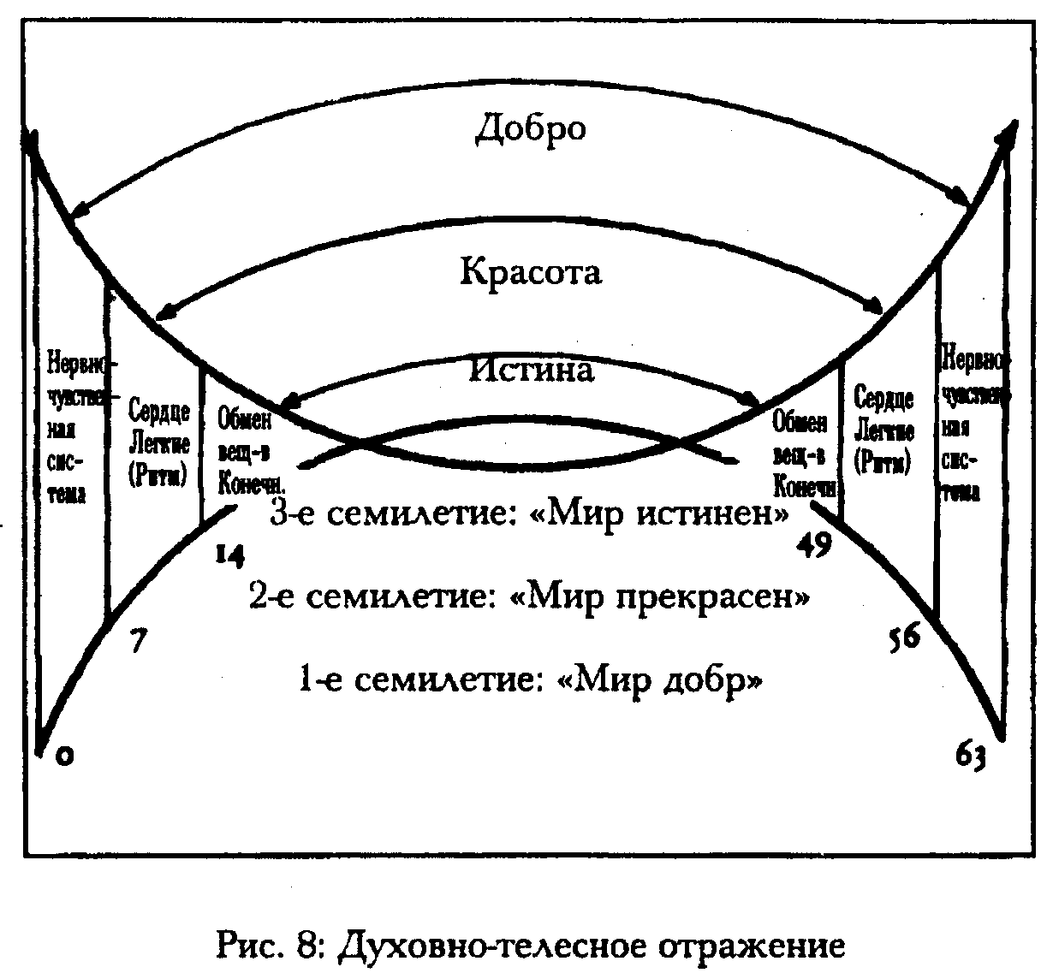
Давайте сначала пропустим в нашем рассмотрении среднюю стадию жизни и обратимся к ритмам и отражениям в трех семилетиях фазы духовного развития, т.е. отрезка времени с 42-х до 63-х лет. Потому что благодаря этому мы одновременно обратим внимание на отражения первых трех семилетий. Человек находится теперь в фазе, в которой индивидуальность постепенно отделяется от физического тела. Мы можем назвать этот процесс «процессом экскарнации». Схема на стр. 175 (рис. 8) наглядно показывает это при помощи восходящей линии. Процесс экскарнации происходит не как процесс инкарнации, от головы к ногам, а наоборот, от ног к голове. С 42-х по 49-й год высвобождаются силы из системы обмена веществ и опорно-двигательного аппарата. Что мы наблюдаем здесь? Мышцы становятся слабее, у женщин в конце этой фазы прекращаются менструации. Изменившееся таким образом тело может начать самостоятельно разрастаться, если этот процесс происходит слишком быстро или если в молодости в нижней части тела плохо произошла инкарнация. Высвобождение сил этих органов, с другой стороны, делает возможным развитие нового творчества. В этой фазе мы отражаем на органическом уровне время с 14-го до 21-й год. С 49-го по 56-й годы жизни высвобождаются силы из ритмической системы, из сердца и легких. В это время нужно найти новый, замедленный ритм жизни, который соответствует нашему физическому распаду. Теперь легко возвращаются астматические кризисы детства или появляется заболевание сердца. Теперь мы отражаем время от семи до четырнадцати лет. Появление каких новых способностей в духовно-душевной области возможно благодаря этому высвобождению сил? Может развиться новый орган восприятия для морального элемента, для этики. Мы становимся сочувствующими в отношении потребностей человечества. Если мы сумеем раскрыть нашу душу в этом смысле, это окажет благотворное и оздоравливающее воздействие на сердце и систему кровообращения. Это не означает, конечно, что эти силы нельзя развить уже в более ранние годы. Но с точки зрения физиологии человек созрел для этого только теперь. С 56-го по 63-й год жизни силы высвобождаются из нашей нервно-чувственной системы. Как уже упоминалось, наши органы чувств уже не так восприимчивы. На этом отрезке жизни мы отражаем фазу первого семилетия, в котором развивались эти органы. Если в первые семь лет слишком много жизненных сил было израсходовано на развитие сознания, то сейчас существует - если мы не предприняли уже до этого профилактических мер - опасность преждевременного склероза. Какой новый орган восприятия может обрести в эти годы наша душа? Мы сможем теперь все сильнее воспринимать свое Я как духовную реальность, как зеркало духовности Космоса. В этой фазе происходит сильное обращение внутрь себя.
Если в период первых трех семилетий силы инкарнации не вызвали гармоничного образования органов - причины этого могут лежать в наследственности, воспитании или перипетиях судьбы - сейчас силам экскарнации также будет трудно полностью высвободиться. Дело обстоит примерно так, как если бы мы лезли через колючую проволоку и зацепились одеждой за крючок. Часто в этом нужна помощь врача, чтобы силы могли гармонично высвободиться. Иногда даже необходимо вмешательство посредством медикаментозного лечения.
Переживание первого семилетия: «Мир добр!», второго семилетия:
«Мир прекрасен!» и третьего семилетия: «Мир истинен!» может теперь интенсивно возвратиться как переживание истины, красоты и добра.
Теперь мы возвращаемся к трем средним семилетиям, времени душевного развития. В этой фазе Я высвободилось и может начать преобразование того, что было узнано и пережито в первых трех семилетиях. Я в определенной степени еще раз принимается за три первых семилетия и преобразует их. 21-й год жизни, таким образом, становится еще одной точкой отражения в человеческой биографии. Наши эмоциональные импульсы, которые начинаются в 14 лет, теперь все более укрощаются, очищаются, обуздываются. Фаза души ощущающей, то есть время с 21-го до 28-ми, сильно определяется предыдущим отрезком. Зачастую молодой человек уже в 16 или 18 лет начинает свое профессиональное обучение, которое завершается в 24-26 лет, после этого он вступает в профессиональную жизнь. С 28-ми до 35-ти лет мы находимся в середине жизни. В центральной точке этого периода, когда нам
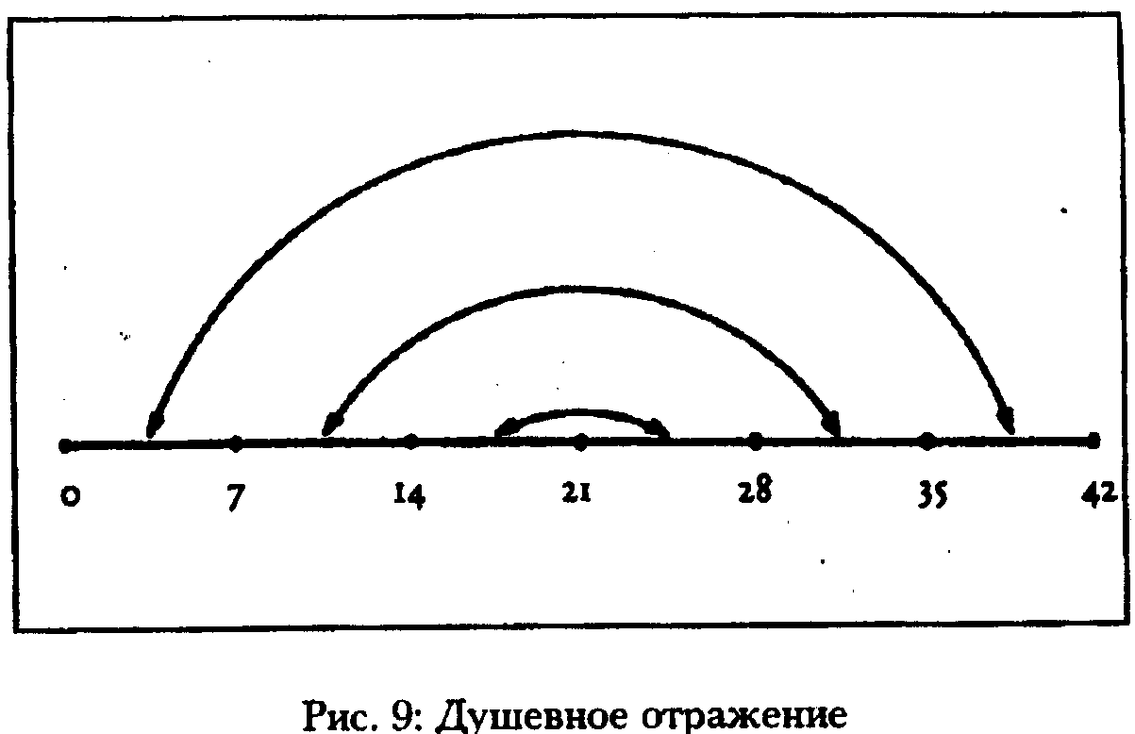
ровно 311/2 года, мы в процессе инкарнации наиболее глубоко погружаемся в наше тело. После этого снова начинается медленное высвобождение. Пятое семилетие - это тот период жизни, когда мы очень эгоистичны. И мышление, и чувство - Рудольф Штейнер называет эту фазу временем «Души характера и рассудка» - должны быть интегрированы в единое целое. Мы переживаем теперь динамику, подобную той, что и во втором семилетии. Те нормы и привычки из второго семилетия, которые связывают нас и мешают нам, нужно сейчас окончательно преодолеть, чтобы мы могли все более свободно раскрывать свое Я. Мы должны также научиться изменять свои привычки.
Зачастую в средней фазе жизни мы создаем семью. Между 21-м и 28-м мы часто ищем партнера, который является в определенном смысле нашим дополнением. Мы сплавляем обе половины и таким образом один дополняет другого. На данном отрезке жизни это оправдано. После 28-го года жизни каждому индивиду в отдельности, не теряя индивидуальности, нужно становиться все более целостным, и из этой целостности учиться уважать и любить друг друга. Таким образом, отношения, которые, возможно, в начале были полны ожиданий и требований, могут преобразоваться в свободную преданность другому, и постепенно перерасти в истинную дружбу.
С 35-ти до 42-х лет - в фазе души сознающей - мы идем навстречу времени, где высвобождающиеся силы тела делают возможным более высокое сознание. Полное раскрытие возможно только в том случае, если в первом семилетии мы создали здоровую телесность.
Тот, кто знает легенду о Парсифале, может проследить там биографии отдельных действующих лиц, и будет поражен, распознав в персонажах образное выражение собственных душевных процессов. Парсифаль, после определенного момента, снова встречает тех же самых людей, ему приходится многое повторять в другой форме, многое он должен освободить из прошлого и исправить. То же происходит и с нами в фазах с 21-го до 42-х лет, пока мы, наконец, не достигнем своей полной зрелости. На нашем жизненном пути мы, конечно, не будем иметь дело с постоянно повторяющимися событиями, но мы наверняка будем встречаться с ситуациями, которые будут представляться нам в преобразованной форме или происходить на совершенно другом уровне, а именно На душевном. Следующее отражение происходит в человеческой биографии около 42-го года жизни. Оно рассматривается на странице 204.
Если мы попытаемся найти отражения в нашей биографии, мы легко можем попасть в опасное положение: нам захочется предвидеть новые отражения. Это опасно, потому что жизнь представляет собой постоянную метаморфозу и определяется процессами преобразования. Таким образом, определенные элементы возвращаются к нам, но в другом облике.
Кроме отражений и семилетнего ритма, в нашей биографии существенную роль играют и другие ритмы. Важным ритмом, на который мы неоднократно обращали внимание, является так называемый ритм лунного узла. Он повторяется каждые 18 лет и семь месяцев. Орбиты Солнца и Луны пересекаются, и эта точка в течение 18 лет и семи месяцев проходит весь зодиакальный круг. Ровно через это время точка пересечения приходит снова в то же положение, какое она занимала при рождении человека.
Человеческая жизнь и природа испытывают на себе сильное влияние Луны. Она приносит нам силы из прошлого в нынешнюю жизнь. Это особенно действует в первом семилетии, но также и позднее, почти до окончательного формирования тела на 19-м году жизни. Какое влияние оказывает лунный узел на жизнь человека? Можно было бы сказать, что человек с каждым лунным узлом снимает свое прошлое, чтобы пережить возрождение благодаря солнечной энергии своего Я. Время перехода лунного узла в нашей биографии нельзя, конечно, определить с точностью до одного дня - однако астрологически его можно вычислить точно - он действует в некотором временном периоде. В это время мы как бы сильнее ощущаем свою духовную индивидуальность, которая имеет солнечную природу, в ее земных задачах. Это также и время, когда люди ставят перед собой иногда совершенно новые цели.
Когда нам исполнилось 18½ лет, ко времени первого лунного узла, в нас уже сильнее становится заметна личность. Мы начинаем думать самостоятельно, и тогда мы часто знаем, какую профессию мы хотим выбрать, к чему чувствуем себя призванными.
Второй лунный узел, который случается около 37-го года, приносит новую встречу с нашей профессией. В это время мы стоим перед вопросом: чего мы хотим от будущего? И здесь происходит расставание с частью прошлого. Можно было бы сказать о лунных узлах также следующее: они открывают небесные врата и позволяют нам еще раз почувствовать наши намерения, которые привели нас в эту инкарнацию. Если до этого все в нашей жизни было, в определенной мере, подготовкой, теперь мы сильнее чувствуем наше собственное призвание, и теперь мы обладаем человеческой зрелостью, чтобы реализовать его в мире. Поэтому в этот момент нередко случается, что кто-то меняет свою профессиональную деятельность или лишь сейчас прорывается к своей подлинной земной задаче.
Третий лунный узел, который мы проходим в возрасте приблизительно 55½ года, ставит нас перед вопросом: как мы видим себя как человека, как наше Я реализовало себя в мире? За какие новые задачи человечества мы хотели бы взяться? Что находится в пределах наших возможностей, даже если наши физические силы, вероятно, уже не те?
Из большинства биографий вытекает, что людям трудно вспомнить себя, когда им было 18½ лет. Часто в тот год жизни происходят внешние изменения: начало учебы, путешествия и так далее. Они оказывают значительное влияние на биографию человека. 37-й год жизни, время второго лунного узла, проявляется явственно у всех людей и переживается как примечательное изменение, в основном в отношении внутренних ценностей. 56-й год жизни, то есть время третьего лунного узла, почти совпадает с переходом семилетия. Здесь возникает вопрос: что я успел, что еще предстоит мне как новая задача или как новая возможность?
Можно, однако, заметить, что в некоторых биографиях половина прохождения ритма лунного узла, то есть приблизительно период в 9 лет, тоже образуют определенный ритм.
Следующим существенным ритмом в человеческой биографии является ритм Сатурна. Он повторяется каждые 29½ лет. Тогда планета Сатурн снова занимает то место среди планет, какое она занимала при нашем рождении. Сатурн стоит противоположно Луне и больше имеет отношение к духовному формированию нашего Я. Он указывает нам духовные направления для нашей жизни. В моей собственной биографии, например, я чувствовала большее изменение между 59-м и 60-м годами, нежели в 56 лет. Это может различаться от биографии к биографии. В ритме Сатурна мы тоже можем говорить о трех больших фазах. Мы проходим фазу подготовки, которая длится до 30-летнего возраста, затем вторую фазу для реализации нашего лейтмотива или интенций - она длится с 30-ти до 60-ти, - и после 60-го года жизни человек оглядывается назад и готовится к будущему.
В биографии многих людей мы можем найти и другие ритмы, как, например, ритм Юпитера. Юпитер возвращается в то положение, что и при нашем рождении, каждые 12 лет. Следовательно, для многих людей периоды в 12, 24, 36 лет и так далее могут означать повторяющийся ритм. Или для некоторых является определяющим ритм шести лет, половина цикла Юпитера. Юпитер приносит мудрость, гармонию, порядок в нашу жизнь. Иисус в 12-летнем возрасте беседует с книжниками в иерусалимском храме, в этот момент в нем происходит большая перемена, которая поражает его родителей. Новое проявление Я становится зримым.
У многих детей в 12 лет уже проявляются их профессиональные склонности: некоторые вынуждены уже начинать работать. В 24 года, как правило, профессиональное обучение закончено, а в 36 - мы в состоянии осуществить свою судьбу и выполнить наши земные задачи. В 60 - ритмы Сатурна и Юпитера совпадают, и мы чувствуем: тот возраст, в котором мы живем, особенный!
Совершенно новый ритм - это цикл в 33 года. Он связан с силами смерти и воскресения, то есть также с событием Христа. Мы уже говорили об этом ранее. Сила Христа, которая после мистерии Голгофы пронизала Землю, интенсивно воздействует на наше Я. Наше Я имеет ту же духовную природу, что и сущность Христа. Третий год жизни, девятый, девятнадцатый, а затем отрезок с 30-ти до 33-х лет имеют особенное отношение к этим силам Христа. И с 33-го года жизни, можно было бы сказать, сила воскресения может проявиться в нас. Это означает, что мы можем тогда снова приняться изнутри за свою биографию. В событиях на историческом уровне мы часто находим ритм 33-х лет. Он является определяющим для эволюции человечества.
Кроме того, в нашей собственной биографии, с точки зрения развития сознания, мы повторяем биографию человечества как целостного организма. Если мы сравним индивидуальное развитие и развитие человечества, и рассмотрим вехи в развитии человечества, то обнаружим, что человечество находится сейчас в определенной степени в фазе между 35-м и 42-м годами, то есть в фазе, в которой человек может развивать душу сознающую. Однако для того чтобы достичь этой цели, мы должны работать над собой. Сами по себе в развитии мы достигаем только души ощущающей, то есть до 28-го года жизни. И мы можем встретить многих людей, которые в своем душевном развитии, так сказать, застряли в фазе с 21-го по 28-й год. Они находятся в полной зависимости от окружения и от мнения других, они переживают эмоциональные подъемы и спады. В более поздних фазах нашей жизни, то есть с 42-го года, мы одиночки - человечество в своем общем развитии еще не дошло до этого, - и качества, которые мы можем развить в это время, намного опережают развитие человечества. Поэтому-то переживания одиночества так часты в этой фазе. Важно, однако, чтобы в индивидуальном развитии были заложены зародыши будущего.

ЧАСТЬ ВТОРАЯ:

РАБОТА НАД СОБСТВЕННОЙ БИОГРАФИЕЙ

7. МЕТОДИКА
После того как мы получили представление о биографии в целом, мы можем приступить к работе над нашей собственной биографией. Для этого существуют различные способы, в зависимости от склонностей каждого. Мы можем все события своей жизни, о которых мы помним, записать в форме рассказа, во временной последовательности. Мы можем попробовать, например, такой метод: взять для каждого семилетия отдельный лист бумаги и записать на нем важнейшие события семилетия, по возможности с конкретными датами. Мы можем разделить этот лист вдоль на две половины: на одной стороне мы запишем внешние события нашей жизни, а на другой стороне наши чувства. Что такое внешние события? Например, рождение брата или сестры, смерть бабушки, переезды в другой дом или другую страну; когда мы в первый раз пошли в школу, что и когда мы вспоминаем в первый раз и так далее. На правой стороне листа мы можем записать наши чувства. Каким было, например, мое отношение к отцу и матери? Или что я чувствовал, когда маленькая сестричка появилась на свет? Так нужно сделать для каждого семилетия.
Можно также взять большой лист и поделить его вдоль и поперек на три части. Так получаются девять полей, в которых можно записать события. Теперь поступают следующим образом:
Я записываю события с первого по 21-й год в три левых поля сверху вниз, и когда дохожу до 21-го года, в средних полях я поднимаюсь вверх, снизу вверх.Так я одновременно получаю отражение - мы назвали его душевным отражением - с первого семилетия до шестого, от второго семилетия к пятому, от третьего к четвертому. Что я могла бы, например, обнаружить? Я могла бы обнаружить, что необъяснимая сильная депрессия,
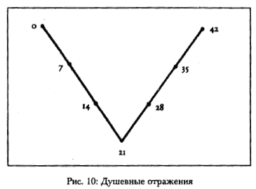
которая охватила меня на 33-м году жизни, связана с утратой бабушки или матери на девятом году жизни. Или я могла бы, например, увидеть, что на 14-м году жизни я прекратила заниматься рисованием, к которому у меня были большие склонности, а теперь внезапно, на 28-м году жизни, у меня появилось стремление снова начать рисовать. Если я старше 42-х, я беру еще и третью колонку и тоже иду снизу вверх (см. также рис. 11 на стр. 189).
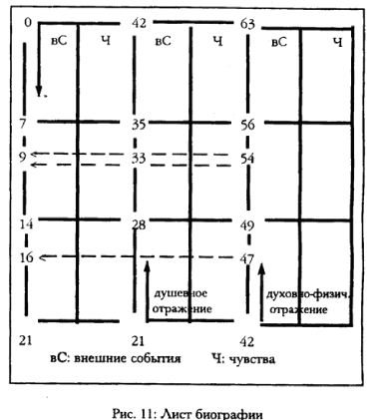
Запись личных событий уже сама по себе является актом терапии. Формулирование и упорядочивание мыслей очень помогает. Если позднее прочитать свой дневник, то часто удивляешься самому себе. Некоторые вещи понимаешь только на расстоянии.
Я посоветовала бы каждому записать так свою биографию - в форме дневника или на отдельных листах, во временной последовательности.
По такой схеме можно легко обозреть существенные события своей жизни.
Когда я ставлю рядом друг с другом внешние события своей жизни и свои чувства на одном «листе биографии», я в событиях большой фазы с 42-х по 63-й годы узнаю отражения пережитого мной в период жизни до 21 года. Здесь мы также открываем иногда удивительные вещи. Например, на 47-м году жизни я испытываю большую потребность построить плавательный бассейн. Откуда это стремление? В принципе, оно абсолютно необъяснимо. Если я сейчас обернусь на 16-й год жизни, то вижу, что в это время я была активной пловчихой и много тренировалась. Другой пример: я внезапно замечаю, что в 54 года возвращаются приступы астмы, которых у меня не было после девятого года жизни.
Я могу также попытаться работать с чувствами. Например, я могу придать цвета различным семилетиям, скажем, желтый цвет для большой робости или темно-синий для глубоких депрессивных состояний, и так далее. При этом, отслеживая феномен отражений, я могу увидеть, какие цвета накладываются друг на друга. Здесь каждый может быть творцом и сам принимать решение, что и как делать.
Благодаря составлению листа биографии, мы можем обратить внимание также на то, какие события постоянно повторяются в преобразованном виде. Например, мужчина обнаруживает, что он каждые девять лет меняет место работы. Теперь он в третий раз находится в девятилетнем цикле, и замечает, что на работе все становится для него более трудным. Поскольку он уже дважды пережил опыт смены места, он говорит сейчас: «Я склонен к тому, чтобы каждые девять лет менять место работы. В этот раз я хочу постараться, чтобы прошлые ситуации не повторились.» Теперь он старается справиться с трудностями, которые появились у него на работе. Через некоторое время он чувствует, что его усилия принесли успех.
Например, я могу также заметить, что в моей нынешней фазе супружества повторяются те же самые элементы, которые я переживала в прежнем браке. И сознательно констатируя это, я могу целенаправленно работать над этими элементами. Возможно, в этот раз дело не дойдет до развода, я попробую подойти к проблеме изнутри и решить ее изнутри.
Молодая женщина замечает, что она все легче влюбляется, что мужчины так и тянутся к ней. В ней ли причина или в мужчинах? Молодая женщина должна спросить себя: «Хочу ли я изменить эту ситуацию или я хочу, чтобы она постоянно повторялась?»
Или я внезапно замечаю, что я обращаюсь со своими детьми точно так же, как прежде мой отец со мной и моими братьями и сестрами. А я ведь так часто сильно чувствовала, какую боль причиняло мне это обращение, и я знаю, сколько вреда принесло это мне. Буду ли я и далее повторять эту отцовскую модель или я попробую внести в нашу жизнь и отношения нечто свое?
Мужчина, который оглядывается на свою биографию, внезапно обнаруживает, что у него не было юности, потому что он рано начал работать и слишком рано должен был нести ответственность. Он также очень рано женился. Теперь ему за 40, и его дети, особенно его старший сын, уже юноши. У сына много подружек, у него есть мотоцикл, он живет в свое удовольствие, он много развлекается. В отце поднимаются воспоминания о своей упущенной молодости, он определенным образом ревнует сына. Он тоже хотел бы еще раз стать свободным, как сын, и ездить на прогулки с разными подружками. Он очень хотел бы уйти из дома, чувствовать себя свободным и еще раз прожить эту фазу молодости. Как на практике обращаются с такими чувствами? Дают ли им изливаться безудержно или пытаются преобразовать свою зависть и постараться лучше понять сына и его поколение? Не лучше ли испытывать радость от того, что сын в прекрасные годы юности переживает то, что было для тебя самого невозможным?
Многие люди говорят о том, что они что-то упустили в жизни, но в принципе они совсем ничего не упускают, потому что если они в это время учились или работали, они ставили что-то другое на место якобы «упущенного». Нельзя быть одновременно в двух местах, например, в Америке и одновременно в Европе. Тот, кто жил в Европе, не должен потом испытывать чувство, что он «упустил» Америку. Потому что в Европе он чрезвычайно многому научился, чего он не смог бы узнать в Америке.
Мы должны научиться обращать внимание на то, для чего в нашей жизни были возможности, и хорошо ли мы их использовали, довольны ли мы этим. Многие люди постоянно недовольны собой, потому что в современной ситуации они чувствуют себя не на месте. Или в своей фантазии они рисуют, как было бы, если бы они были там-то и там-то. Это вызывает чувство недовольства. Такие люди думают, что им нужно что-то наверстать. Действительно, некоторые вещи нужно наверстать - вопрос лишь в том, в какой форме это делать. Допустимо ли, чтобы 45-летний мужчина вел себя, как его 18-летний сын, или существуют формы, как он мог бы в соответствии со своим возрастом наверстать якобы «упущенное»? Не мог ли бы он наверстать это в преобразованном виде?
Если мы смогли оглядеть свою жизнь, разложив, так сказать, все события по их местам, мы можем предпринять следующие шаги. Например, на биографическом семинаре - после того как мы по вышеописанному методу вспомнили все важные события своей жизни - попытаться выразить ее в форме художественного творчества. Мы можем попробовать сделать это в живописи или при помощи моделирования, если у нас есть для этого способности и время. Задача была бы тогда следующей:
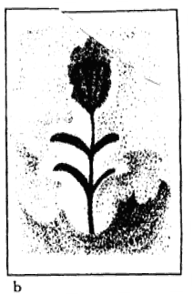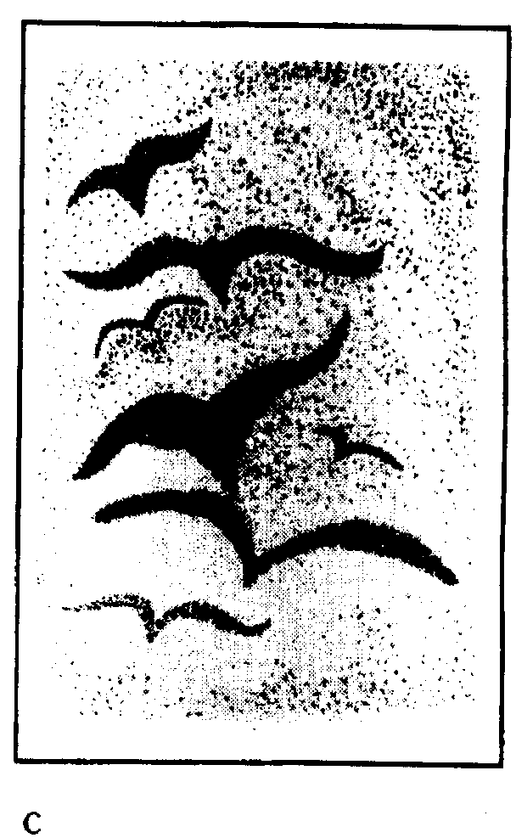
Рис. 12
Спонтанное символичное представление первых трех семилетий:
a: первое семилетие,
b: второе семилетие,
c: третье семилетие
Для каждого семилетия мы рисуем картину.
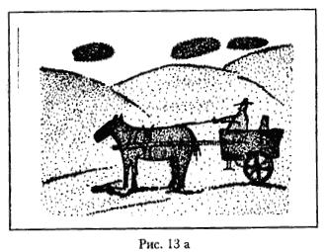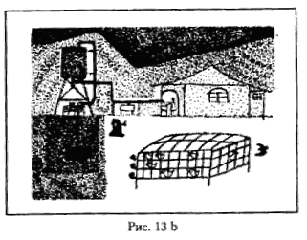
Если мы до этого создали связное представление о семилетии, мы можем выразить это представление на бумаге при помощи символов или красок. Или мы можем выбрать один эпизод или выдающееся событие из семилетия и попытаться изобразить его в осязаемых формах или в цвете. Мы поместили пример этого на рисунках 12 а - с. Участница семинара, которой они принадлежат, как средство выражения для каждого из первых трех семилетий выбрала символы. Оригиналы рисунков сделаны акварелью. Для этой книги они выполнены пером. В сериях
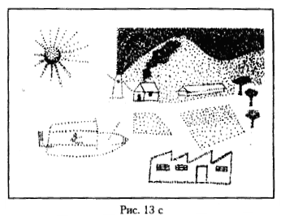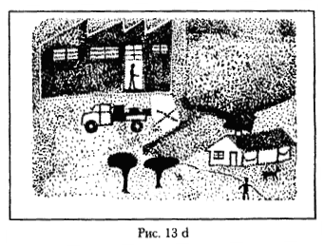
рисунков 13 а -d (стр. 194-195) и 14 a-d выражены конкретные события. При этом мы обращаем внимание участников наших семинаров, что важно не то, насколько хорошо выполнены рисунки; гораздо важнее точно наблюдать, какое внутреннее переживание они имеют при рисовании.
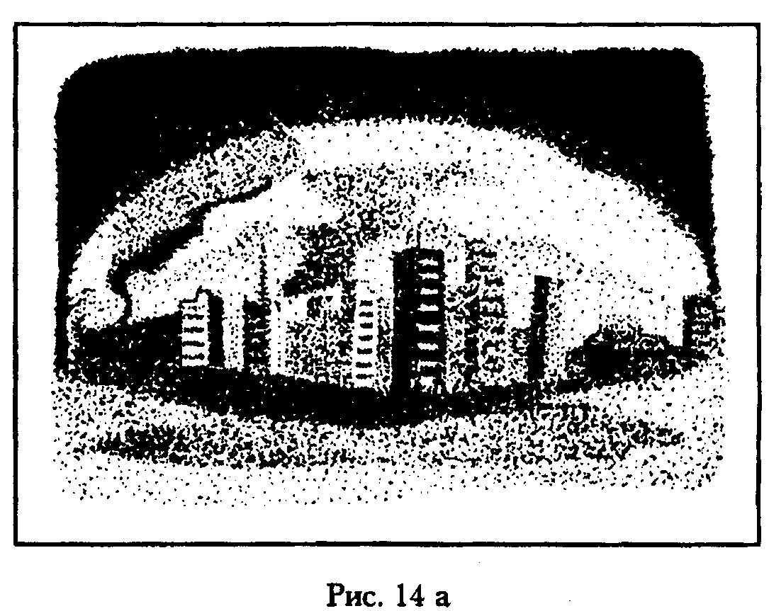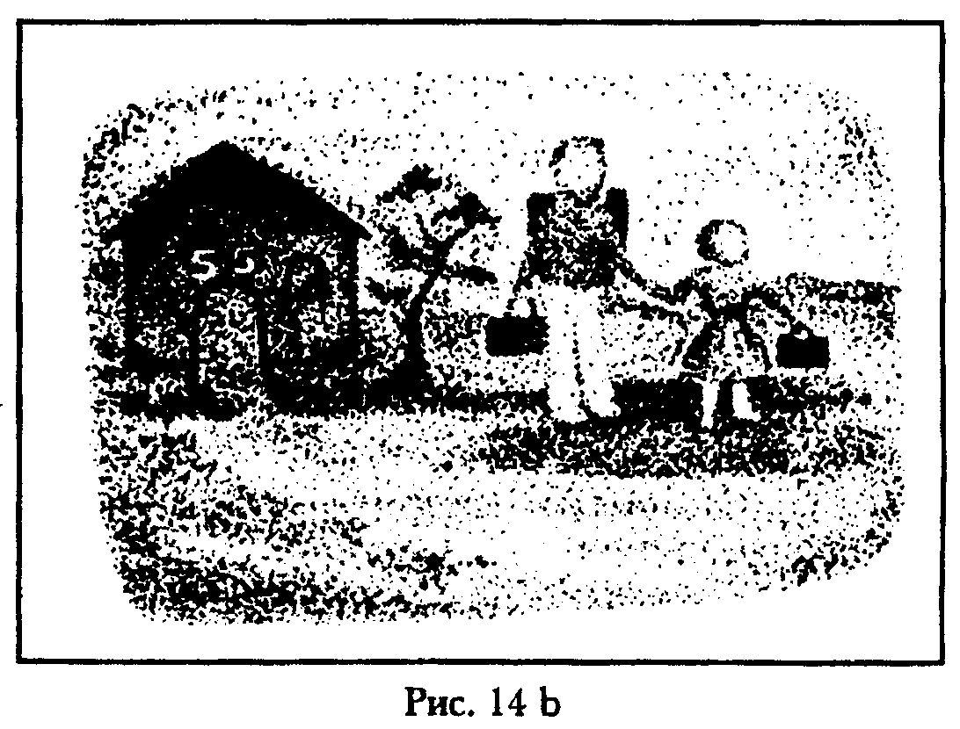
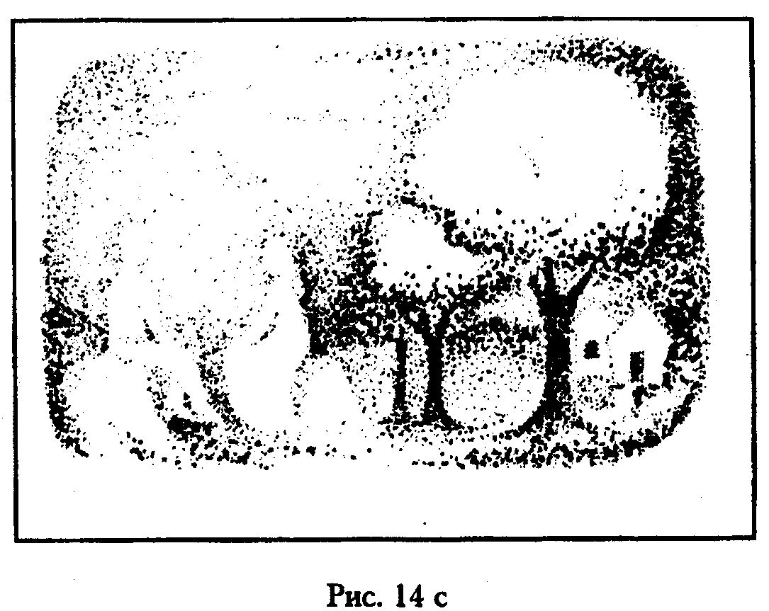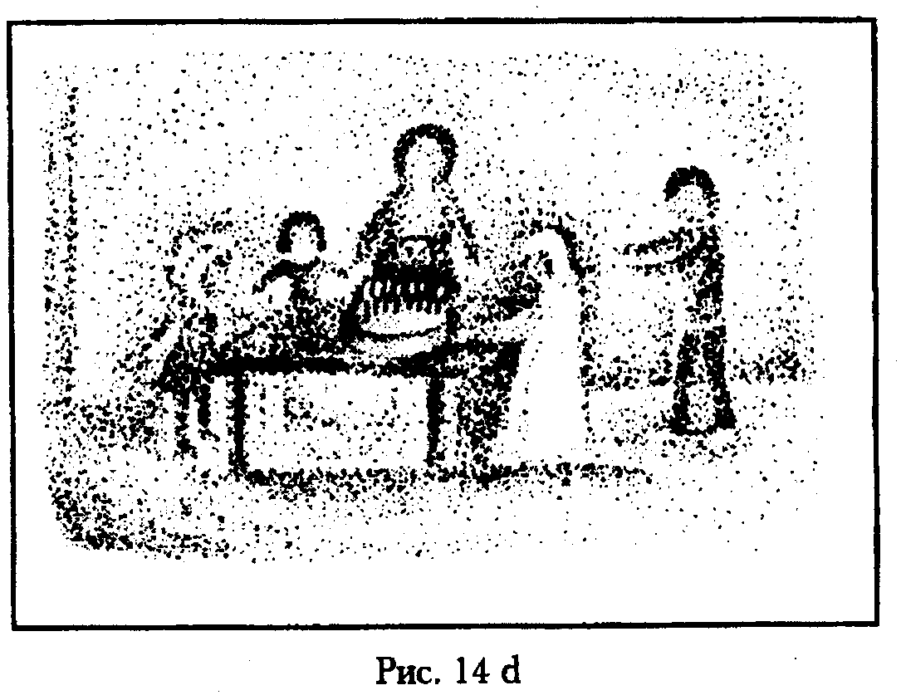
В серии рисунков 13 очевидно, что их автор стал руководителем предприятия. Уже с малых лет его завораживали механизмы. Рисунок 13а: тележка, запряженная лошадью, произвела сильное впечатление на мальчика! На рисунке 13b участник в восемь лет уже сам строит водяной насос - и вот на кухню проведена вода для матери! На рисунке 13с у него небольшая ферма, но у него уже существует идея фабрики, которая изображена в нижней части рисунка. На рисунке 13b ему удается построить фабрику, и он чувствует, что полностью реализовал свои планы.
У молодой женщины, которая нарисовала серию рисунков 14, видно, что она родилась в большом городе (Сан-Паулу), что она вышла замуж и создает счастливую семью.
Следующий шаг в работе семинара состоит в том, что участники делятся на группы. Они добровольно садятся вместе, чтобы рассказывать друг другу свои биографии. Для этого они могут взять свои рисунки и записи, но должны попытаться рассказывать по памяти. Как правило, мы работаем на наших курсах с группами из трех, четырех или пяти, максимум из семи человек. Важно, что каждый участник дает заново возникнуть самым существенным элементам своей жизни и рассказывает о них. При этом каждый сам решает рассказать то, что он считает важным, и, прежде всего, рассказывать только о том, что он хотел бы сообщить добровольно.
В такой групповой работе мы переживаем, что благодаря рассказу одного участника у других пробуждаются воспоминания и чувства. Слушающие пробуждаются, так сказать, внутренне, и могут лучше рассмотреть и свою биографию. Особенно важно отношение участников друг к другу. Мы стараемся развить в группе отношение удивления и теплой заинтересованности. Мы переживаем, как каждый является кузнецом своей собственной биографии, и как он решает свои собственные проблемы.
При помощи вопросов можно попытаться внести еще большую ясность в сознание других. Мы должны научиться слушать наших ближних, прислушиваться к ним и распознавать и понимать то, что они хотят выразить и выявить в своих словах.
Это один аспект. Другой состоит в том, что мы должны стараться выражаться как можно яснее, и формулировать нашу речь таким образом, чтобы она достигала других, чтобы другие поняли нас. Важно также, чтобы мы не слишком вдавались в детали и рассуждения, и вместо рассказа о самих себе не принимались бы говорить больше о своем отце или брате. Гораздо важнее, чтобы при рассказе мы сконцентрировались на самом себе. В групповой работе мы пытаемся создать атмосферу теплоты, атмосферу уютного гнезда, в кагором каждый участник чувствует себя хорошо защищенным. Он чувствует также и определенные границы, благодаря открытости, с которой в большинстве случаев ведется разговор в группе, он замечает, что он может доверять другим участникам.
Чем более открыто говорят люди в группе, тем больше способствует это углублению при рассмотрении биографий.
Естественно, существует регламент, которого каждый, насколько это ему по силам, должен придерживаться. Группа берет на себя задачу восприятия и слушания другого, она образует зеркало и чашу восприятия для того, кто рассказывает свою биографию. Со своей стороны, рассказчик одаривает группу своим жизненным опытом, и таким образом группе одновременно придана и роль воспринимающего. У некоторых людей, которые рассказывают свою биографию в группе, возникает необходимость то и дело соединять элементы прошлого с современной ситуацией. Нужно пытаться избежать любого выражения критики или толкования излагаемой биографии внутри группы.
Иногда группы работают одни. Большинство же групп, которыми мы руководим в «Артемисии», работают в сопровождении ведущего модератора. Он, собственно, только следит за соблюдением регламента и постановкой вопросов помогает групповой работе.
Та же самая работа, которую мы описали здесь для одной группы участников, может быть проделана с отдельным человеком - как беседа между пациентом и терапевтом. Каждый в отдельности может проделать ее сам для себя.
Наши семинары продолжаются от четырех до семи дней. Таким образом, у нас есть возможность распределить время. Мы либо рассматриваем каждый день по два семилетия, либо мы прорабатываем по одной из больших жизненных фаз. Это происходит как на нашем большом листе, где мы записали события жизни, так и при упражнениях в рисовании и в групповой работе. В предпоследний день мы можем работать, как и в предыдущие дни, или мы можем поставить перед собой задачу нарисовать новую картину, которая отражала бы настоящий момент каждого участника курса. Если в упражнении в рисовании мы ничего не меняем, то оно проходит, как и раньше: на рисунке символически изображается современная ситуация. В последний день участники пытаются в упражнении в рисовании выразить свое будущее, а именно в таком смысле: куда бы мне хотелось? Как будет выглядеть пейзаж моего будущего?
Если мы добавляем новое упражнение, то его суть состоит в том, что участник должен изобразить себя в виде растения. Затем в маленькой группе рисунок переходит из рук в руки с просьбой обогатить рисунок данного участника небольшими «подарками». Они добавляют, например, солнце, дождь, разноцветные цветы на сером фоне, садовника, ко 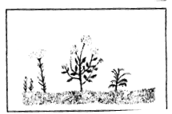
торый поливает растения, или людей, которые находятся вокруг него, итак далее (см. серию рисунков 15 а-с). В растении, нарисованном самим участником, группа не должна ничего изменять, можно только обогатить «пейзаж» вокруг растения. Критиковать другого так просто. Очень хотелось бы изменить его - но лучше выявить сильные стороны (нарисовав фон картины) или дать ему понять, чего ему еще не хватает, это сложная социальная задача. В этом упражнении как раз и заложена возможность вырабатывать эту социальную способность. Каждый участник должен исходить из представления о том, что он хотел бы подарить другому участнику, чтобы его растение могло лучше расти в будущем.
В завершение все рисунки обсуждаются в группе, и каждый высказывается о том, что он подарил и почему он это сделал. Предварительно каждый может сказать, почему он выбрал именно это растение как образ своей биографии. При этом упражнении выявляются очень интересные вещи, и социальный элемент получает сильную подпитку.
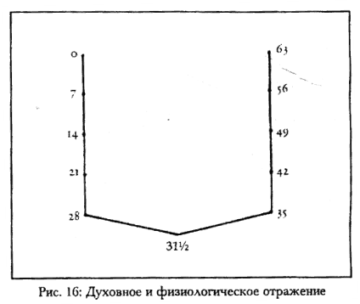
Подарки, сделанные друг другу, могут быть приняты и, так сказать, переварены, а могут и не быть приняты. На следующий день, когда мы работаем над нашим будущим, и каждый еще раз рисует себя в виде растения и ландшафт своего будущего, каким он его хочет сформировать, те подарки, которые приняты, могут быть в него интегрированы. Мы избегаем любого толкования рисунков и всяческой критики. Зачастую каждый, кто нарисовал картину, внезапно что-то для себя открывает, - и часто это происходит благодаря новой перспективе, которую открыли ему полученные «подарки. » Например, кто-то замечает, что у его дерева совершенно нет корней, или что он поместил свое дерево на самом краю рисунка. Другими словами: он сам приходит к пониманию того, что он мог бы сделать в своем рисунке по-другому и лучше.
Таким образом, предпоследний день работы в группах, а именно день «подарков», становится высшей точкой курса, потому что в этот момент становятся видны плоды сотрудничества в группе. Некоторые моменты групповой работы могут действительно привести нас к переживанию: «Где двое или трое собраны во имя Моё, там Я посреди них.» И этот оплодотворяющий элемент имеет чрезвычайное терапевтическое и оживляющее воздействие, за которое можно быть благодарным.
Можно сделать и такое упражнение: накануне того дня, когда по плану мы должны рассматривать современную ситуацию друг друга, каждый перед отходом ко сну еще раз интенсивно старается внутренне представить себе участников своей группы и сформулировать для каждого из них один вопрос, который может помочь другому достичь большего понимания самого себя. В группе из четырех человек каждый из участников получил бы, таким образом, три вопроса. На следующий день эти вопросы обсуждаются вместе с «подарками на рисунке».
Вообще во всей работе над биографией для «биографического терапевта» важно задавать правильные вопросы.
Если мы хотим быстро получить представление о своей биографии, мы можем также вместо большого листа бумаги использовать одну из приведенных ниже схем. Схема на стр. 188 (рис. 10) подходит для человека, которому меньше 42-х лет. Здесь сразу же можно получить представление о различных отражениях. Схема на стр. 203 (рис. 16) подходит для человека старше 42-х. Она может использоваться уже и для периода после 35-ти лет. В этом построении схемы вы увидите несколько иные элементы, чем в схеме на рисунке 10. Здесь мы представили на одной стороне процесс инкарнации, а на другой - процесс экскарнации. Момент 31½ лет находится посередине событий. Это та точка, когда мы наиболее глубоко находимся в своем теле и связаны с Землей. Можно заметить, что как раз в это время или близко к нему может произойти множество встреч и событий.
Схема, которая берет как точку отражения примерно 42-й год жизни, также может помочь нам многое уяснить (см. рисунок 17). Здесь видно, как наша душа все больше превращается в оболочку нашего духа. Это значит, что мы так работаем в период с 21-го по 42-й год над преобразованием членов нашей души (душа ощущающая, душа рассудка и характера и душа осознающая), что наша душа становится как бы чашей нашего духа. Образно выражаясь: наш драгоценный камень, душа, может быть так отшлифован, что в годы с 42-го по 63-й он ясно может отражать духовно-космическое, и что из этих членов души может развиться душа имагинативная, душа инспиративная и душа интуитивная.
В «Артемизии» мы разработали также другой метод работы над биографией. Он используется участниками, которые уже посещали вводный биографический курс. При этом используются такие же схемы, но теперь в них вносятся не события жизни, а встречи, которые были в жизни. При помощи этой формы работы участники курса понимают, что их собственная судьба и собственная личность формировались людьми, которые встречались им в жизни. Возникают вопросы типа: как тот или другой человек повлиял на судьбу от рождения до сегодняшнего момента?
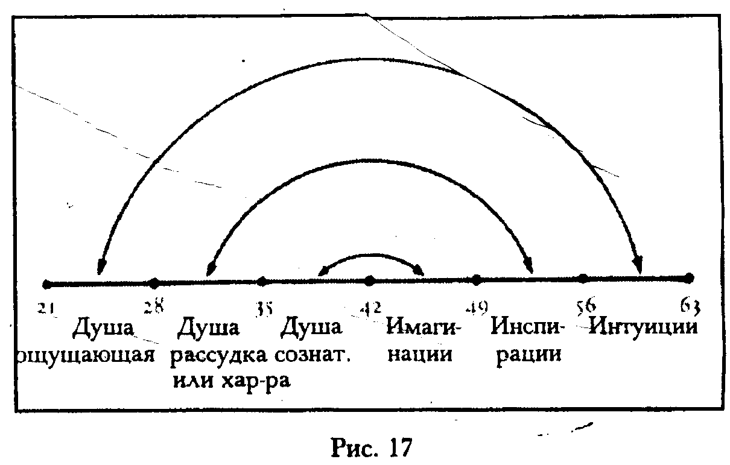
В этой работе мы следуем указаниям, данным Рудольфом Штейнером в докладе от 12 декабря 1918 года: «Социальные и антисоциальные инстинкты в человеке» (см. указатель литературы, № 38). Мы пытаемся создать образ участника курса и рассмотреть его без антипатии и симпатии. В заключение мы можем нарисовать и Космос, в который мы поместим всех людей, с которыми мы в настоящий момент состоим в каких-либо отношениях. Того, кто нам близок, мы размещаем ближе к центру, кто далек - дальше, и этим мы можем выразить, какие отношения, какую близость, физическую, духовную или душевную, эти отношения содержат, или это отношения по работе и т. д. Здесь мы можем подойти очень творчески, и картина этих человеческих отношений даст нам возможность принятия многих новых решений.
Мы можем также обнаружить, какие из этих отношений, собственно, уже умерли, так что мы лишь внешне тащим их за собой. Если в будущем мы хотим завязать новые отношения, нам, вероятно, нужно осво
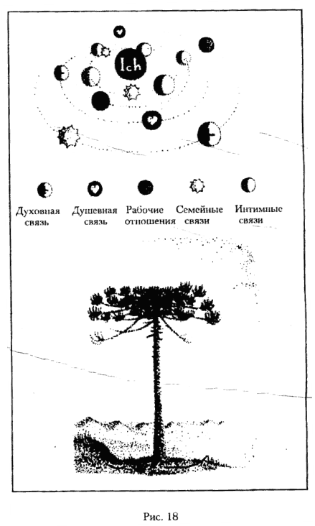
бодить пространство, чтобы эти новые звезды могли войти в нашу жизнь. Это также важная задача. Мы описывали уже упражнение, когда участники семинара рисуют дерево и при этом наблюдают, какие ветви высохли, какие нужно обрезать и что означают для будущего новые побеги.
Следующей целью может также быть пересмотр старых отношений, приведение их в гармоничное и сбалансированное состояние. Это оказалось особенно плодотворным для тяжелобольных людей, которые чувствуют, что в их судьбе нужно еще кое-что привести в равновесие. Если это удается, многие из этих людей смотрят на конец своей жизни умиротвореннее.
Творческое упражнение в этой продвинутой форме работы над собственной биографией может выглядеть следующим образом: Мы рисуем на большом листе всю нашу биографию в форме реки, которая течет через совершенно различные ландшафты. Иногда она даже исчезает под землей, а затем появляется вновь. Она течет по горам, по долинам, через знойные пустыни и т.д. Потом мы можем нарисовать еще и людей, которые встречались нам на этом пути. В зависимости от рода нашей встречи мы можем нарисовать их как человеческие фигурки или как символы, мы можем придать им также форму характерного растения. Это также дает нам представление и помогает углубить нашу биографию и достичь большей объективизации пережитых событий.
Мы охотно также ставим перед участниками задачу выразить собственную биографию в форме сказки. Здесь иногда возникают прекрасные результаты, как, например, биография в форме сказки, которая приведена на странице 153. Терапевт, который работает с биографиями, также может воспользоваться этим средством. Когда биография предстает перед тобой во всей своей целостности, это иногда помогает преодолеть устоявшиеся представления, которые составлены о себе самом или о других. В нашей работе мы часто встречаемся с пациентами, которые годами посещали психотерапевтов; часто они совершенно зафиксировались на некоторых интерпретациях и не могут от них освободиться. Этим людям часто может помочь обретение свободного взгляда на весь их жизненный путь. Таким образом, биография воспринимается как большая панорама жизни или как большой образ. Важно, чтобы каждый человек ощутил о себе:
Какой образ наиболее точно выражает мою биографию? Каковы мои жизненные задачи? Какая основная нить просматривается в моей биографии? Что бы я хотел изменить в себе?
Пробиваясь к образному пониманию своего жизненного пути, его динамики, мы можем лучше взять свою судьбу в руки и превратить всю свою жизнь в еще звучащую симфонию.

ПИЛИГРИМ ЖИЗНЕННАЯ МОТИВАЦИЯ ИЛИ ТАЙНА ПРЕДНАЗНАЧЕНИЯ
Когда понесете меня отсюда, не говорите:
«На вечный покой »
Кладите в могилу к одеянию пилигрима пару дорожных мне башмаков!
Три дня отдохну. Затем я отправлюсь в путь.
Там лава, ледник - лишь щель между ними духу скользнуть.
Там, в вышине, воздух хорош, я стану снова здоров.
Прах Земли отряхнув, иду сквозь семь звездных кругов.
Земное платье на мне, на нем земные следы.
Выбелят скоро его росы потока Луны.
Иду я путем раскаяния, в серебряный след ступил -
Меркурий дает в дорогу мне свои крылатые башмаки.
Радостный духа подъём сменяет усталость:
Сияет милость Венеры, пилигриму даруя юность.
В ярком сиянии роз, в невинности лилии детской -
Солнечными вратами проходит душа человеческая.
Солнечный ангел кивает, вручая щит и копье!
На мировую битву зовет тебя Марса простор.
Захочешь ты, дух человека, Всемирного Духа приять,
Должен ты в свете Юпитера самостно воссиять!
Смерть и жизнь нераздельны, Сатурн охраняет вечность,
В молчаньи рождение зреет: «Слово было извечно.»
Звучит мировое Слово, раздалось из звездных глубин,
Вечный дух из забвения смертного возродив.
Так дух человека растет, просветленный
Божественным светом,
Пока не направит любовь снова его на Землю.
Ему вечный покой неведом - пилигримово платье влечет,
Да дорожные башмаки - и в путь нас судьба зовет!
Рудольф Майер

Каждый человек живет с внутренним вопросом: Каковы мотивы моего существования? В чем моя задача? В чем моя миссия? Какими способностями я обладаю? С какими трудностями мне нужно бороться? Почему в моей жизни постоянно повторяются определенные ситуации? Как проходит линия моей жизни, моя «красная нить»?
Едва ли мы сможем ответить на эти вопросы, если не поймем, что мы являемся гражданами двух миров, земного и небесного или духовного. С одной стороны, у нас есть наше биологическое тело, которое имеет земную природу и определено линией наследственности. С другой стороны, в нас живет высшее Я, которое имеет духовную природу. Так же, как наша наследственность обусловлена длинной предысторией наших предков, живших до нас, -и сегодня еще многие люди заняты составлением своего генеалогического древа, -так же и наше Я имеет длинную предысторию. Временами она разворачивалась на Земле (это то, что мы называем инкарнациями), а временами в Космосе. Мы можем сравнить время в Космосе с семенами, которые покоятся зимой в земле и ждут весны, чтобы проклюнуться и расти, или же с рекой, которая частью течет под землей и невидима для наших глаз. Учение о реинкарнации для нынешнего, современного сознания, в новой форме было представлено Рудольфом Штейнером, о нем можно прочитать во многих его докладах и книгах (см. указатель литературы, № 35 -37).
Земной и духовный потоки человеческого существа находят свое единение при зачатии и рождении. В Космосе индивидуальность, еще в стадии духовного зародыша, долго готовится к своему земному существованию. Поток наследственности приносит задатки телесной конституции, а мы ищем для себя как духовного зародыша наследственную линию, которая даст нам такую телесную конституцию, которую мы сможем использовать как физический инструмент, чтобы реализовать наши духовные интенции здесь на Земле. Если, например, в мою интенцию входит реализовать свою гениальность на Земле в виде музыки, то я должен найти тело, которое, среди прочего, даст мне хороший слух. Или, если я хочу быть врачом, я должен родиться в семье, которая предоставит мне для этого возможности.
Я приносит с собой интенции, имеющиеся уже до рождения, которые оно хочет реализовать на Земле. Для того чтобы оно могло претворить их, оно приносит, кроме того, определенные задатки из космического бытия. Некоторые задатки происходят из сферы Зодиакального круга -родился ли я под знаком Стрельца или Рака, составит значительную разницу в моей жизненной позиции (см. указатель литературы, № 29). Другие задатки приходят из сфер планет. Возможно, во мне преобладают качества Марса, которые придают мне предпринимательские способности, или качества Сатурна, которые побуждают меня глубоко вникать в суть дела и делают меня творческой натурой - это только несколько примеров, (см. в указателе литературы № 27 и 28). Другие задатки связаны с темпераментом. Мой темперамент может быть больше связан с элементом огня или воды, воздуха или земли.
Итак, наша индивидуальность уже приносит задатки, качества которых определены влиянием следующих четырех сфер: зодиакального круга, сферы планет, стихий или природных элементов и физической конституции (поток наследственности). Это, так сказать, четыре струны инструмента, на котором может играть наша индивидуальность, чтобы зазвучала музыка ее жизни. Это врожденные задатки, которые дают индивидуальности возможность осуществить ее жизненную мотивацию на Земле.
С такими изначально присущими нам задатками встречаемся мы теперь с внешними условиями жизни, в которых мы рождаемся. Это - наше окружение, страна, язык, родительский дом, семья, учителя и школа, общество, культура и эпоха. Все эти обстоятельства вносят свой вклад в формирование нашей личности. Так, в 21 год, хорошо вооруженными, мы входим в жизнь, находим своего партнера, свою профессию и место работы и встречаемся с другими людьми, рядом с которыми мы можем развиваться.
Постепенно, когда мы старше 30-ти, наши жизненные интенции все больше осуществляются. До этих пор мы должны особенно внимательно следить за тем, чтобы развивать свои способности. Удастся ли нам это, и сможем ли мы чувствовать себя реализовавшимися как личность, зависит, конечно, от нашей внутренней силы и нашей выносливости, а также от встречающихся больших и малых внешних обстоятельств.
Через жизнь на Земле наши одаренности все более превращаются в способности. Многие из них, как образно говорится, мы вытряхиваем из рукава. Это те, которые наше Я принесло из прошлых инкарнаций. Другие способности нам приходится вырабатывать, так сказать, в поте лица своего.
Мы уже указывали на то, как около 28-го года жизни гениальность должна быть заново сформирована изнутри. В этом возрасте мы отказываемся от развития некоторых из своих задатков, а другие, наоборот, преобразуем, чтобы тем самым стать полезными человечеству. Мы выполняем свои задачи и для этого преобразуем свои задатки. Мы находимся на большом отрезке «бытия человека». Все новое, что идет нам навстречу, нужно учить и осваивать, в особенности, как обращаться с трудностями и препятствиями в работе и в отношениях с людьми. Каждый из нас, вероятно, уже испытал: то, в чем он однажды с упорством упражнялся, например, пытаясь выучить несколько новых слов на иностранном языке или пьесу на фортепиано - на следующий день проявляется уже как преобразованная способность. А дальше все дается значительно легче.
Каждый процесс обучения основывается на этом преобразовании: из упражнения возникают способности. Но не все, чему мы учимся в жизни, удается нам преобразовать в способности. Однако важно знать, что усилия, которые мы предпринимаем, не проходят напрасно, что они, так сказать, сохраняются - и если не позднее в этой жизни, то в одной из следующих инкарнаций они принесут свои плоды. Если мы осознанно сформировали наши отрезки жизни на большом пути «осуществления человека», мы с большей уверенностью смотрим в будущее, в особенности в старости, потому что тогда возникают новые одаренности, новые мотивации, новые гениальности для следующих инкарнаций. Так, как между одним днем и другим существует ночь, и многое переходит из одного дня в следующий через ночь, так существует и эта большая космическая ночь, в которой натренированное, пережитый и переработанный опыт преобразуются в новые дарования, способности, мотивации. Мы можем говорить о дневной биографии - это та часть, которую мы сопровождаем своим сознанием, - и о ночной биографии, которую мы не можем охватить своим обычным дневным сознанием. Лишь после смерти (когда начинается большая космическая ночь) мы можем получить возможность обзора и проследить непрерывность нашей жизни как единого целого.
Те, кому приходилось тонуть или испытать другое шоковое переживание (попасть в завал, перенести операцию или тому подобное), могут пережить панораму жизни: вся жизнь в течение нескольких секунд обозревается целиком. И после смерти каждый человек проживает фазу, в которой он еще раз видит свою жизнь как панораму. Тогда он проходит Камалоку (или Purgatorium) и сферы различных планет; во многих произведениях Рудольфа Штейнера это постоянно описывается (см. указатель литературы, №№ 33, 34 и 39). Отдельные фазы после смерти имеют свое прямое воздействие на ход жизни человека в его следующей инкарнации. Как мы уже рассказывали, семилетний ритм является результатом того, что наша индивидуальность между смертью и новым рождением прошла через сферы планет. И в различных фазах жизни проявляется потом влияние различных сил планет (см. об этом выше, стр. 170).
Чем сознательнее мы в своей жизни рассматриваем свою биографию, тем осознаннее можем мы после смерти оглядеть плоды нашей жизни и наши ошибки, и с другими силами формировать свое будущее. Потому что то, что мы завоевали на Земле, может быть преобразовано в посмертном. Из пребывания в Камалоке образуется импульс снова привести к гармонии тот вред, который мы причинили другому человеку. И таким образом возникает необходимость снова встретиться с этим человеком в новой жизни, (см. указатель литературы №№ 33, 36 и 37).
Если мы рассматриваем наши встречи с точки зрения того, что каждый человек означает для нас в жизни, мы приобретем значительно большую ясность для формирования наших отношений. Прошлое и будущее все время подают друг другу руку, и как прошедшее, с одной стороны, определяет наш жизненный путь, так и будущее, с другой стороны, определяет нашу биографию. Так и жизненный кризис, следует всегда рассматривать с этой точки зрения. Пришел ли он из прошлого, или это неуверенность, которая вмешивается из будущего? Потому что жизненный кризис вполне может возникнуть, потому что неосознанно уже вмешивается будущее; я чувствую уже тогда изменения, которые я должен приблизить и сформировать, но я еще связан старой ситуацией.
Если мы исследуем момент настоящего, то там могут участвовать как элементы из прошлого, так и из будущего. То и другое - неосознанные элементы. Мы можем попытаться все больше и больше поднимать их в наше сознание. Если это нам удастся, то мы в конце концов сможем лучше и осознаннее формировать свое будущее.
Следующее изречение Рудольфа Штейнера дает нам прекрасное завершение этой темы:
Желанья души прорастают,
Воли свершенья растут,
Жизни плоды созревают.
Предчувствую свою судьбу,
Судьба находит меня.
Предчувствую свою звезду,
Звезда находит меня.
Предчувствую свои цели,
Цели находят меня.
Моя душа и мир теперь едины,
Жизнь - она становится светлее
вокруг меня,
Жизнь - она становится труднее
для меня,
Жизнь - она становится богаче во мне.
К миру стремись, В мире живи, Мир люби.
(Из Изречений)

9. СХЕМАТИЧНОЕ РУКОВОДСТВО ДЛЯ ПОСТАНОВКИ ЛИЧНЫХ ЦЕЛЕЙ
После того как мы поработали над нашим прошлым, нам нужно ясно понять наше настоящее, чтобы затем мы могли бы отчетливо увидеть цели нашего будущего.
Это хорошее упражнение, если мы сами себе зададим вопрос: каким я вижу себя через десять лет? Часто только тогда мы бываем вынуждены задуматься о своем будущем и спросить самих себя, чего же, в сущности, мы хотим. Наша жизненная мотивация зависит от наших целей. У кого нет целей в жизни, тому неинтересно жить. Если человек находится в состоянии депрессии, если жизнь кажется ему пустой или пустынной, или превратилась для него в рутину, мы можем помочь ему найти новые цели. Тяжелобольному или умирающему эта работа также может помочь.
Существуют цели на короткие, средние и длительные промежутки времени.
Существуют цели для различных сфер жизни. Как они, например, могли бы выглядеть? Приведем несколько примеров:
Экономическая сфера:
наша зарплата:
Например: Я хотел бы 20 процентов своей заработной платы пожертвовать на исследования против раковых заболеваний.
наше имущество
Какие приобретения мы еще хотели бы сделать? Как мы хотим позднее разделить наше имущество (завещание)?
2. Цели в области здоровья:
Например, мы хотели бы начать гомеопатическое лечение, заниматься спортом или изменить что-либо в питании.
3. Профессиональные цели:
Как будет развиваться моя карьера в будущем?
В чем заключается моя собственная задача, моя миссия?
Например: наряду со своей профессией инженера я хотел бы посвятить себя обучению молодых столяров.
4. Отношения:
семейные отношения
профессиональные отношения.
Например, лучше поддерживать отношения со своим шефом, чтобы избегать конфликтов и трений. Как конкретно мне нужно поступать?
дружба
партнер
5.Цели саморазвития:
духовного плана:
Например, работать над упражнениями пути ученичества.
Произносить молитву, медитировать, или снова вернуться к своей вере, или познакомиться с новой жизненной философией.
душевного плана:
Например, работать над своим нетерпением, своим высокомерием.
практического плана:научиться лучше готовить, или научиться лучше рисовать.
6. Общечеловеческие цели:
Я хотел бы, например, сделать что-нибудь для
экологии своей страны;
или для открытия средства от спида;
или для развития человека.
Мы можем также разделить цели на:
цели выживания
цели самоосуществления
цели саморазвития
цели человечества
Понятно, что различные области пересекаются, и предпосланная выше схема должна служить лишь вспомогательным средством, которое может помочь в самостоятельной работе над определением целей своей жизни.

10. НЕКОТОРЫЕ ВОПРОСЫ ДЛЯ РАБОТЫ С СОБСТВЕННОЙ БИОГРАФИЕЙ
Кроме перечисления событий (как хороших, так и плохих) из отдельных фаз жизни, следующие вопросы и точки зрения могут помочь найти путеводную нить для каждого отрезка своей жизни:
До 7 лет:
мое первое воспоминание
первые чувственные впечатления
дом и его окружение, люди, которые в нем живут отношения к отцу, матери, братьям и сестрам, бабушке и деду. Какие у них были профессии?
игры.
С 7 до 14 лет:
школа, мои учителя, методы воспитания
нормы и обычаи, которые внушались мне
Каким было мое религиозное воспитание?
Творческая деятельность, которой я занимался (музыка, рисование, театральный кружок, рукоделие, ремесла, моделирование и т.д.)
возможности для занятий спортом, экскурсии, переживания природы
возможности проведения каникул
Был ли 10-й год особенным? - А 12-й?
Какие изменения произошли со мной в период полового созревания? Как я переживал эти изменения?
С 14 до 21:Продолжал ли я в этой фазе свое развитие как личность или я испытывал преграды для своих интенций?
Было ли у меня личное жизненное пространство, физическое и душевное? Каковы были мои идеалы? Кто был моим идолом?
Какие люди оказали на меня в это время большое влияние, положительное и отрицательное?
Как я выбрал профессию? Было ли в возрасте 18S лет что-то особенное? Была ли у меня возможность продолжать обучение?
С 21 до 28:
Правильно ли я выбрал профессию? Была ли у меня возможность познакомиться с различными местами работы? Собрал ли я различный профессиональный опыт?
Был ли у меня хороший шеф? Какие роли я играл? Была ли одна из них особенно тягостна для меня? Какие идеалы были у меня? Какие таланты я не развил (которых жизнь от меня не востребовала) ? Как я встретил своего партнера? Нашел ли я правильное отношение к миру, к организации, в которой я живу, и к себе самому?
С 28 до 35:
Мог ли я хорошо развивать свою индивидуальность в это время?
Был ли я подавляем или подавлял других?
Нашел ли я место своей деятельности?
Каким было мое жизнеощущение, мое самоощущение? В чем состояло мое самоосуществеление?
Какие значительные встречи были у меня в период с 30-ти до 33-х лет?
Проявился ли в это время новый поворот в моей жизни?
С 35 до 42:
Дополнилась ли моя жизнь новыми ценностями?
Смог ли я соответственно этому преобразовать свою жизнь?
Почувствовал ли я существенное изменение около 37-го года жизни?
Нахожусь ли я на пути к выполнению своей миссии?
Нашел ли я главный вопрос своей жизни и признаюсь ли в этом открыто?
Как я вижу себя, как видят меня другие, от каких иллюзий я отказался в это время?
С 42 по 49:
В каком направлении я развиваю новый творческий импульс?
Новые хобби?
Что из дарований и способностей я зарыл, которые из них я могу снова откопать?
Позаботился ли я в своей работе о последователях?Удается ли мне дарить плоды своей жизни?
С 49 по 56:
Смог ли я найти новый ритм жизни? Как выглядит мой дневной, недельный, месячный и годовой ритм?
Что является засохшими ветвям моего дерева, которые я должен обрезать, чтобы смогло вырасти новое?
С 56 по 63:
Как я вижу свою биографию в целом? Что является красной нитью в моей биографии?
Что я сумел осуществить? Как выглядит задача, которую я еще очень хотел бы осуществить?
Как я обращаюсь со своими телесными недугами?
Что я могу сделать для поддержания своего тела, а в особенности моих чувств и памяти?
Осталось ли что-то в отношениях с другими нерешенным? Что я могу здесь еще наверстать?
Как обстоит дело с моим имуществом?
С 63 и далее:
Чему я хотел бы научиться в будущем? Какие новые измерения моего сознания появляются?
Ощущаю ли я милость, благодарность, веселость?
Удается ли мне сохранить некоторые силы из детства и юности? Как?

11. АВТОБИОГРАФИЯ АВТОРА
В завершение нашего рассмотрения работы над биографией и биографических закономерностей я хотела бы еще представить свою собственную биографию. Я написала ее как жест благодарности и как небольшой встречный дар всем тем людям, которые доверили мне свои биографии, и которые, таким образом, сделали возможным появление этой книги.
Мои родители были оба родом из Германии. Мой отец приехал из Берлина. После первой мировой войны он получил там образование физиотерапевта; в 1920 он эмигрировал в Бразилию. Вначале он работал в Сан-Паулу в Физиотерапевтическом институте, чтобы затем основать свой собственный институт в центре города Сан-Паулу. Моя мать происходила из местности, которая сегодня относится к Польше. Мой отец пригласил ее приехать из Германии, чтобы жениться на ней, совершенно не зная ее - только потому, что она была сестрой его свояченицы. Но уже через год после свадьбы мои родители снова расстались. Перед моим рождением из Европы в Бразилию приехала и мать моего отца.
Первые восемь лет моей жизни я провела на озере, в пригороде Сан-Паулу. Там была прекрасная природа, чистая вода и прозрачный воздух. Когда я еще была маленькой, вся семья купалась в этом озере нагишом. Моя мать кормила меня грудью до девятого месяца. Мой отец работал в центре города и приезжал только на выходные. Я не знала причин развода своих родителей, но я могу себе представить, что моя мать чувствовала себя очень одиноко. Кроме того, она была очень ревнива.
Начиная со второго года жизни, линя воспитывали бабушка и отец. Моя бабушка при этом полностью заняла место матери. Мы переехали в квартал Сан-Паулу, находившийся не очень далеко от центра города, однако он был окружен, можно сказать, дикой природой. К нашему забору подходили коровы и поедали помои. Часто нас посещали и очень большие ящерицы и змея, которая приползала с соседских участков в наши владения. У меня была полная свобода движения в саду, а летом я чаще всего была совершенно голой. Позади дома у нас была большая песочница, которая во время дождя наполнялась водой. Плескаться в ней было для меня самой большой радостью.
Мне не делали никаких прививок и не давали никаких лекарств. Когда я заболевала, отец заворачивал линя в толстые одеяла, чтобы болезнь выходила с потом.
Языком моего детства был только немецкий язык.
Когда мне было четыре с половиной, в долг пришла мачеха. Я еще помню свадебное торжество. Моя мачеха и мой отец были в это время приверженцами маздазнаны, персидского учения, которое в основном зиждется на поклонении Солнцу. Каждое воскресенье мы ездили в ложу. Из того времени я еще вспоминаю прекрасные песнопения, которые там звучали, и которые в основном относились к Солнцу. В ложе у меня были контакты с некоторыми детьми, но в основном я росла одиночкой. Мой отец всегда очень гордился мной. А моя бабушка, как мне потом рассказывали, очень баловала линя. Я спала с ней в одной комнате. Она и мой отец в определенном смысле были холодными людьми, с другой стороны, однако, очень ласковыми. Например, мой отец каждое воскресенье совершал со мной дальние прогулки.
Моя мачеха, напротив, почти не вмешивалась в мое воспитание. Она была привлекательная женщина, аргентинка, в жилах которой текла немецкая кровь. Это был ее третий брак, и прежде она никогда не имела детей. Она любила природу и растения. Когда наш дом был расширен, она начала выращивать орхидеи, кактусы и необычные растения. Она также ловила больших ящериц и ухаживала за ними. Кроме того, у нее был маленький тигренок, который целыми днями сидел на деревьях нашего сада. Когда я вспоминаю свое первое семилетие, я понимаю, что мачеха привнесла в наше жилье определенную красоту и эстетику.
Из того времени я с особой любовью и радостью вспоминаю рождественские каникулы у нас дома. Отец посадил в саду небольшой лесок, и к каждому Рождеству он залезал на очередное дерево и обрезал верхушку в качестве рождественской елки.
Значительным человеком в моем первом семилетии была, кроме того, кузина моей мачехи, которая приезжала погостить к нам. Для меня она была «тетя Эмма». Она была антропософкой и рассказывала мне прекрасные сказки. С этой тетей Эммой у меня возникла глубокая связь, которая оказала позднее влияние на мою жизнь. Между прочим, эта тетя перевела на португальский язык книгу Рудольфа Штейнера «Как достигнуть познаний высших миров». Это был вообще первый перевод антропософского произведения на португальский язык. Тетя Эмма хотела еще научить линя играть на фортепиано, и в это время нам в дом привезли новое фортепиано.
Шести лет я пошла в школу. Поскольку я не говорила по-португальски, мне нужно было посещать немецко-бразильскую школу. Когда я с отцом в первый день пришла туда, я увидела, что в школьном дворе не было ни единого дерева. Я решительно заявила отцу, что не хочу оставаться в этой школе. Он отнесся к моему желанию с уважением. Так я попала в католическую сестринскую школу, которая находилась недалеко от нас и в которую я могла ходить пешком. Но до этого мне нужно было еще выучить португальский язык. В сестринской школе было для меня еще несколько новых проблем: я ведь была некрещеной. Мой отец хотел, чтобы я позднее сама нашла свою религию. Сестер это, конечно, не устраивало, и во все время учебы они пытались обратить меня в свою веру. Это им не удалось. У меня была собственная религия, я собирала изображения святых и устроила дома свой собственный алтарь из камней, свечей и растений.
Другая обида состояла в том, что я питалась вегетариански. Поскольку уроки длились с восьми до семнадцати часов, мне приходилось всегда приносить свой обед из дома. Я вспоминаю, что мои соученицы очень интересовались моей едой и часто мне приходилось делиться с ними.
С шестого по четырнадцатый год жизни передо мной было поставлено одно новое требование: раз в два года мне приходилось ездить к матери. Она вначале возвратилась в Германию, затем, однако, переехала в Рио де Жанейро. Моя мать выказывала мало понимания того, что я вегетарианка, и хотела принудить линя есть мясо. У меня сразу же начиналась рвота, и вскоре она отказалась от этого. Я также привыкла купаться в ванной. А она хотела непременно поставить меня под душ. Я чувствовала сильную агрессию, которая исходила от нее, и в подсознании моей души зрела мысль: если люди такие злые и агрессивные, значит, с ними что-то не в порядке. У меня почти не было привязанности к матери, и мои пребывания улучшились лишь тогда, когда она снова вышла замуж и родила еще двоих детей. После рождения третьего ребенка она заболела душевной болезнью, и мне часто приходилось навещать ее в санаториях. Для меня это было большой душевной нагрузкой, и прошло длительное время, пока я вообще смогла общаться с психиатрическими пациентами.
Когда мне было девять лет, в моей жизни произошла большая перемена. По дороге в сестринскую школу я попала под автомобиль. Моя грудная клетка была полностью сдавлена, у меня было сломано четырнадцать ребер. Я еще помню, как водитель автомобиля - это был негр - стоял надо мной и смотрел мне в лицо. Я вспоминаю, как в больнице мне нужно было несколько раз с большим трудом повторить номер телефона отца. Когда меня доставили на станцию скорой помощи, мой отец уже был там и сразу же попытался поместить меня в больницу. Однако ему сказали, что это уже не имeeт смысла, потому что я все равно умру. С помощью знакомых врачей мой отец все-таки добился, чтобы меня поместили в немецкую больницу. И смотри-ка, о чудо, через три недели я полностью поправилась. Мой отец был очень горд моим здоровьем и приписал это моему здоровому образу жизни.
В десять лет у меня появилось желание сменить школу. Я перешла в немецко-бразильскую школу. Но и там я чувствовала себя чужой, потому что снова там было несколько детей, которые знали, что я вегетерианка и последовательница учения маздазнан, и которые из-за этого высмеивали меня. Было как раз военное время, и преподавание на немецком языке было запрещено. Некоторые учителя были очень строги и били учеников тетрадкой по голове. Я вспоминаю предложение: «Кто глуп, тот глупым и останется. Тебе не помогут ни таблетки, ни холодные компрессы!» Через некоторое время мне удалось подружиться с несколькими одноклассниками. Мы вместе ходили в спортивный клуб, и я начала тренировки по плаванию и прыжкам.
Когда мне было около двенадцати, умерла бабушка. Отец попросил меня вложить ей в руки розу. Мне было очень трудно сделать это – позднее мне стало ясно, почему я всегда избегала участвовать в убирании тел своих умерших пациентов. После смерти бабушки я получила собственную комнату. Я уехала на каникулы, и там мне довелось увидеть своего будущего мужа - но с порядочного расстояния. Моей мачехе больше не удавалось существенно вмешиваться в мое воспитание. Меня часто не было дома: утром я ходила в школу, а днем в спортивный клуб. В юности, до 17-го года жизни, я оставалась в объединении спортсменов и пловцов. У нас был замечательный учитель плавания - японец, который для нас, молодежи, был своего рода идеалом. Но я оставалась очень робкой, дружба всегда была для меня только товариществом.
С двенадцатого года жизни я знала, что буду изучать медицину. Мне трудно, оглядываясь назад, оценить, было ли это желание моего отца или мое собственное. Я могу только сказать, что жизнь подтвердила это. Во мне жили большие способности к медицине. Если желание исходило от моего отца, то я могу быть только очень благодарна ему.
После новой смены школы в 14 лет я постепенно начала понимать и любить химию, физику и математику, а особенно, конечно, биологию. За год до начала приемных экзаменов в медицинский институт я прекратила заниматься плаванием и полностью посвятила себя предстоящей учебе. Следствием этого было, что я поправилась на 10 килограммов.
Еще во время учебы в немецко-бразильской школе я очень интересовалась уроками протестантской религии, и в 14 лет я очень хотела, как мои одноклассницы, пройти конфирмацию. Мой отец, однако, полагал, что я хочу этого только из-за белого платья и праздничных торжеств, и он снова отговорил меня.
В 16 лет у меня была сильная платоническая любовь к чилийскому пловцу, который был старше меня на 12 лет. Дело дошло только до оживленной переписки. Когда мне было 18, я приехала в медицинский институт. Я сразу же cдалa первый вступительный экзамен и с большим воодушевлением начала изучать медицину. Все завораживало меня, в особенности анатомия и, прежде всего, гистология. Я проводила часы за микроскопом, чтобы изучать строение тканей. От этого мое зрение так ухудшилось, что мне пришлось носить намного более сильные очки. В первые шесть семестров я стала лучшей студенткой университета и получала всяческие поощрения. На шестом семестре начались уже первые практические работы в больнице. Я приобрела доверие своего шефа, и уже на четвертом курсе я вела группу из двенадцати пациентов, которым я даже прописывала лекарства. Тогда у меня были более тесные связи с учителями, чем с коллегами по учебе.
С моего 18-го года жизни мои родители все больше интересовались антропософией и начали посещать антропософские доклады. Так мне в 21 год попала в руки книжечка Эренфрида Пфайфера, и я захотела провести в лаборатории своего шефа, который был исследователем в области рака, опыты по кристаллизации. Тот, кто знаком с этими экспериментами, знает, что пока кристаллизация правильно получится, требуется много техники. У меня не было особой склонности к этим техническим тонкостям. Однако однажды мне удалось воспроизвести картину кристаллизации, и переживание, когда из одной точки все кристаллы разошлись лучами к периферии, произвело на меня глубокое впечатление. Я вдруг заметила, что духовный элемент формирует материю и может придать ей направление. Я могла бы назвать этот опыт переживанием Я.
Когда мне был 21 год, у меня было также желание совершить самостоятельное путешествие, совсем одной, и мне представилась возможность поехать в Аргентину. Мой отец очень доверял мне, и моя невинность защищала меня. Это относилось вообще к тому времени, потому что я часто приходила поздно домой, так как вместе с коллегами по учебе в университете посещала различные школы искусств и театральные спектакли.
Антропософия бесконечно расширила мой горизонт. На моем 22-м году жизни из Гамбурга в Бразилию приехал старый врач-антропософ, доктор Майен, и прочитал несколько докладов о Гете. Здесь я познакомилась с моим первым мужем, Петером Шмидтом. Он приехал из Соединенных Штатов и как раз проводил каникулы в Бразилии. Каникулы длились всего три недели, и мы интенсивно использовали это время, чтобы лучше познакомиться. Потом ему пришлось вернуться в Штаты, чтобы закончить учебу. Между нами завязалась оживленная переписка. Она привела к помолвке, о которой мы написали на почтовых открытках. Мой отец был вначале не в восторге от этого шага, но поскольку при моем рождении он маятником определил имя Петер, он смотрел на это как на знак судьбы. Он поставил мне в качестве единственного условия, что я должна завершить учебу. Это было для меня несложно, потому что у меня самой не было потребности прекращать учебу. Мой жених, однако, свою учебу прервал и не довел до конца, потому что несколько важных причин призывали его в Бразилию - одной из причин, конечно, было мое существование. После его приезда мы поженились, хотя из-за расстояния между нами произошло некоторое отчуждение. Но поскольку мои родители хотели уехать в путешествие по Европе, и мы должны были следить за домом, мы все-таки решились сразу же пожениться. Когда сегодня мы оба оглядываемся на это время, мы полагаем, что тогда мы могли бы дать себе побольше времени, тем более что это была моя первая любовь. В годы учебы, когда мне было 23 года, на свет появилась моя первая дочь, Аглая. Она родилась в университетской клинике. Я смогла отдать ее в ясли для медсестер, и поэтому могла кормить ее грудью, даже когда я была в университете. Это было для меня тяжелое время из-за того, что во время учебы я не могла полностью выполнять свои материнские задачи. Мы жили тогда у родителей мужа, и между ними и моим мужем и мной случались большие конфликты.
В 24 года я получила диплом врача, и в следующий год я работала врачом-ассистентом в отделении внутренних болезней. Между тем мой отец уже с нетерпением ожидал, что я стану врачом в Физиотерапевтическом институте. Он уже оборудовал там для меня кабинет. Так я смогла, еще работая в университете, одновременно вести собственную практику.
В 25 лет на свет появилась наша вторая дочь, Сольвей. Я уже тогда чувствовала, что медицина очень легко давалась мне. Воспитывать же детей и иметь собственную семью, однако, было для меня новым, это нужно было осваивать шаг за шагом.
На 26-м году моей жизни родители моего мужа и еще несколько супружеских пар основали в Сан-Паулу вальдорфскую школу. Я решила стать там школьным врачом. Внутренне я оказалась перед вопросом: как я могу стать школьным врачом в вальдорфской школе, если я еще не знакома с антропософской медициной? В этот момент я решилась написать в тогдашний Клиника-терапевтический институт в Арлесхайме. Я установила контакт с доктором Александром Леруа, португальцем, который работал там в институте. Мой муж и я готовились к путешествию в Европу. Мой муж поехал на фирму «Жирофлекс», чьим бразильским филиалом являлась его фирма, а я при помощи стипендии от Веледы поехала в Арлесхайм. Там у меня была возможность посетить месячный вводный курс для медиков, и я увлеклась эвритмией. Содержание докладов я понимала мало. Но здесь, в Арлесхайме, мне очень нравилось, и я все больше вживалась в этот мир. Мой муж, который приезжал ко мне по выходным, удивлялся моим внутренним переменами. После того как курс закончился, я в течение последующих трех месяцев работала с доктором Александром Леруа, и между нами возникла глубокая дружба, которая длилась до его кончины.
Когда мне было 27 лет, он со своей женой приехал в Бразилию. В нашей ванной комнате он обнаружил шкаф с медикаментами. Здесь стояли лекарства, которые мой муж по выходным расфасовывал в маленькие баночки, а затем раздавал пациентам. Воспользовавшись этим благоприятным случаем, мы решили основать в Бразилии аптеку Веледы. В том же году умерла моя свекровь. В этом же году в бразильскую вальдорфскую школу приехало еще больше европейских учителей, в основном из Германии, и образовался оживленный рабочий круг.
В 28 лет я перенесла краснуху, вместе со своими детьми.
Мой муж и я прилгнули к антропософским кружкам и рабочим группам учителей вальдорфской школы. В нашей жизни это была фаза больших открытий. Мы общались со многими молодыми людьми. Когда я ждала нашего третьего ребенка, Томаса, мне захотелось на некоторое время оставить работу. И хотя я была беременна, мы поехали в Европу и совершили чудесное путешествие по Италии.
Через два месяца после моего возвращения на свет появился Томас. Для меня время кормления детей грудью всегда было большой радостью, потому что я могла тогда полностью концентрироваться на детях. В остальное время я всегда ощущала некоторое разделение внутри себя; я должна была посвящать себя, с одной стороны, семье, а с другой стороны, своей работе в медицинской области. Оглядываясь, я полагаю сегодня, что я слишком рано несла большую ответственность. Я думаю, например, об ожидании моего отца, что я возглавлю Физиотерапевтический институт. Я никогда не болела, и только во время беременности и вскармливания у меня была возможность оставаться дома. Поэтому я особенно наслаждалась этим временем.
Вальдорфская школа приобрела новый участок земли за пределами Сан-Паулу, и многие люди, интересующиеся вальдорфской педагогикой, поселились в южной части города. Между молодыми учителями из Европы и пожилыми, которые уже долго жили здесь, часто возникали конфликтные ситуации. Поскольку я была ответственна за школу перед правительством, некоторые учителя пытались использовать меня, чтобы достичь личных выгод. Будучи неопытной в области отношений, я запуталась в делах, которые были мне не по плечу. Можно сказать, в этих хитросплетениях чувствовался почерк Люцифера, и я чувствовала в это время искушение Люцифера. Мне часто приходилось быть на переднем плане, и многие учителя влюбились в меня. Однажды я внезапно поняла: эти ситуации складываются, потому что я излучаю что-то, что побуждает учителей вести себя таким образом. С этих пор я могла лучше справляться с этим.
На 30-м году моей жизни, когда Томасу было 7 месяцев, мой отец заболел раком щитовидной железы. Ему было очень тяжело осознать, что именно он, кто вел такой естественный образ жизни, заболел этой болезнью. После того как ему была сделана операция и проведено облучение, он уехал в Арлесхайм, в клинику Иты Вегман. Я могла быть с ним е последние две недели его жизни. Он умер в специальной клинике в Базеле, в Святой четверг. Сразу же после его кремации я снова уехала в Бразилию.
Уже до этого мы начали строительство собственного дома. Примерно в это же время мы купили также участок в горах. Кризис в школе усиливался. В это время у меня была важная встреча с Гельмутом фон профессора Ливехуда. Мой муж понял, что его задача лежала в педагогике для взрослых в русле работы господина Ливехуда. Это время состояло для нас из встреч и расставаний, новых встреч и новых расставаний, и каждый из нас мог рассказать новое и вызывающее энтузиазм. Это было очень богатое время.
Время в Штутгарте скоро закончилось. Наш корабль, бельгийское грузовое судно, доставил нас из Антверпена в Бразилию. На нем не было средств безопасности, и Томас упал с одной из палуб корабля. Целую неделю у него постоянно была рвота. Когда мы прибыли в Сан-Паулу, на рентгеновском снимке обнаружилось, что в черепе у него была прямая трещина, спереди назад. Ему пришлось еще некоторое время оставаться в постели, пока он снова не выздоровел.
В 1964 мы возвратились из Германии. В Бразилии как раз было время военного путча против коммунистов, он происходил в первую очередь в Сан-Паулу - нелегкое время для того, чтобы начинать что-то новое. Однако родители моего мужа очень настаивали на нашем возвращении, потому что в то время не было еще ни одного врача, который прописывал лекарства Веледы. Мой муж принял решение начать социально-педагогическую деятельность в Сан-Паулу, в своей фирме «Жирофлекс». Он даже подумывал о том, чтобы организовать обучение. Бывшая воспитательница детского сада в Сан-Паулу пришла к нам, чтобы посвятить себя этой работе здесь, в Бразилии. Далее к нам присоединилась учительница рукоделия из вальдорфской школы в Штутгарте. Наш новый дом находился недалеко от вальдорфской школы и превратился в небольшую терапевтическую клинику. К нам присоединилась еще специалист по лечебной эвритмии из Штутгарта. Наш дом стал культурным центром, в котором проходили небольшие концерты, театральные представления и, главным образом, рождественские празднества.
Идея построить клинику захватывала нас все сильнее и сильнее, и она еще более укрепилась, когда муж однажды, возвратившись домой, нашел пациента, который лежал в его кровати с высокой температурой.
На 35-м году своей жизни я еще раз поехала в Аргентину, чтобы поработать в тамошней вальдорфской школе как медик-терапевт и как педагог.Наша подруга Анне Лахузен дала мне беспроцентный кредит, чтобы мы могли начать строительство клиники. После нашего возвращения из Германии мы увидели, что это не имеет больше смысла, продолжать поддерживать Физиотерапевтический институт моего отца. Итак, мы продали институт и на вырученные деньги приобрели три участка земли, которые находились недалеко от нашего дома. Они стали участком для «Клиники Тобиаса». Он находился примерно в пяти минутах между нашим домом и школой. Мой муж вместе с молодым инженером разработал проект строительства. Дополнительно Петер занимался небольшой школой социальной педагогики в своей фирме «Жирофлекс». Наряду с этим он сам руководил еще этой фирмой.
К 37½ годам дело продвинулось так, что можно было заложить камень в основание клиники. Это было духовное событие, в котором принимали участие и наши европейские друзья. Прибыли приветствия и прекрасные пожелания из всевозможных городов мира, было такое впечатление, что яркий свет вливается в двенадцатигранник краеугольного камня.
На это время приходится окончание нашей счастливой семейной жизни. Потому что в моей жизни до тех пору меня всегда было чувство, что все легко, что я удачлива и мне все дается само собой. Я чувствовала возрастающий импульс в жизни. Иногда я думала даже, что мне следовало бы на полгода уйти из дома, чтобы зависеть только от самой себя, и, может быть, жить среди индейцев и помогать им. Но поскольку у меня была семья, у линя никогда не хватало мужества, чтобы осуществить нечто подобное. Теперь наступила фаза, которую я рассматриваю как негативную в своей жизни, хотя, оглядываясь, можно сказать, что она принесла большой опыт и столкнула меня, собственно, с феноменом зла. Благодаря этому я со временем научилась развивать огромную терпимость по отношению к другим людям. Если бы я сама не прошла через эти события, то я не смогла бы развить достаточное смирение.
Меня привлекали простые люди. Между жителями деревни поблизости от нашей фермы и мною образовалась дружба. Я принесла этим простым людям новый культурный импульс, и наши дети устраивали в тамошней маленькой католической капелле даже рождественские игры.
Вскоре после закладки «Тобиас-клиники» я снова забеременела. Я знала, что это будет мальчик, и что его будут звать Тьяго. Во время беременности медленно росли в высоту стены здания клиники. Мой муж тогда очень много занимался строительством, от меня в этой его задаче было мало поддержки. Рождение Тьяго было большой радостью для всех наших пациентов и знакомых. Имя имеет глубокую связь с городом Сантьяго де Компостела, с которым я познакомилась только на 60-м году жизни.
У нас было намерение организовать дома приют для мальчиков из уже упоминавшейся деревни вблизи нашего долга. Но дело ограничилось лишь тем, что мы взяли к себе пятилетнего мальчика, он был нам как приемный сын. Так у Томаса появился еще один брат, с которым он мог играть. Я снова полностью посвятила себя вскармливанию маленького ребенка и у меня не было желания работать в клинике, которая должна была скоро открыться. Поэтому открытие было отложено и состоялось затем в середине моего 39-го года жизни. Я заметила, что мои жизненные силы несколько уменьшились, одновременно передо мной стояли две огромные задачи, воспитание маленького ребенка и работа в клинике. Мы уже нашли несколько врачей, которые заинтересовались работой в клинике. В день открытия клиника была преобразована в фонд. Он получил название «Associasao Beneficiente Tobia». С самого начала в клинике образовалось небольшое сообщество медицинских сестер, массажистов, терапевтов и нескольких интересных врачей.
Когда мне было 42 года, у меня была встреча с врачом, который работал у нас и принадлежал к движению розенкрейцеров. Он считал, что я истинная розенкрейцерка и хотел привести меня в свою школу. Я тоже посетила несколько мест у них, и при этому меня было впечатление, что я нахожусь в древнем Египте. В это время мне также приснился сон, в котором я принимала участие в египетском посвящении, для меня многое прояснилось относительно межчеловеческих отношений с этим врачом.
В это время, примерно в 42 года, у меня было чувство, что я нахожусь в темном туннеле. Правда, я знала, что есть определенные светлые моменты, но потом они снова исчезали из моего сознания. Я ясно видела свет в конце туннеля, и что мне нужно было делать, чтобы дойти туда. Наши супружеские отношения становились все сложнее, мы жили совершенно порознь. Мой муж постоянно ездил по Европе, а я в клинике занималась тем, чтобы ввести врачей в антропософскую медицину. Потом я была словно зачарована новой дружбой и не могла заниматься спиритуально-эзотерической работой. Снаружи все по-прежнему шло обычным ходом - различные обязанности, уход за пациентами и так далее. Внутри же я чувствовала себя разорванной, в разладе. С одной стороны, у меня было сильное внутреннее стремление к духовной работе, которой я всегда посвящала себя в жизни, а с другой стороны, я чувствовала невозможность заниматься ею. Я чувствовала себя как бы попавшей в паутину.К этому времени начались работы по расширению клиники. Была также куплена ферма для биодинамического земледелия. Для осуществления этой задачи из Европы приехало несколько молодых людей, и они помогали нам создать там соответствующее оборудование. Часто возникали конфликты поколений. Оглядываясь на то время, молодежь и мы, старшие, чувствуем, что мы многому научились в этих ситуациях, и многое принесло плоды. Наш долг постепенно превратился в место, в котором можно было в любое время - откуда бы ты ни приехал - найти приют. Из-за этого интимность нашей семейной жизни, конечно, очень нарушалась.
После того как мой муж начал социально-педагогическую деятельность на своем предприятии, оно начало интересовать и меня, в то время как прежде я мало проявляла к нему интереса. Там началась также медицинско-антропософская работа. Через некоторое время я стала там заводским врачом и дважды в неделю ходила на предприятие. Тогда я особенно интересовалась обстоятельствами жизни рабочих. Мы устраивали более содержательные рождественские праздники и организовывали театральные представления. Был организован также детский сад. Все это значительно способствовало культурному обогащению фабрики. Итак, моя жизнь разворачивалась в трех областях: в социально-педагогической работе на фирме мужа, в клинике Тобиаса и в нашей семейной жизни.
Я никогда не отказывала себе в том, чтобы проводить наши каникулы по возможности с детьми. В это время мы предпринимали дальние поездки по Бразилии, в которых, между прочим, посещали различные индейские поселения, плавали на лодках и ездили на поезде до Боливии и Перу. С Томасом, Сольвей, другом и подругой мы совершили большую поездку на северо-восток Бразилии, во время которого мы проехали по всему побережью до Форталезы.
Мы с мужем испытывали некоторое чувство бессилия. Мы уже не знали точно, как продолжать свою жизнь дальше.
Клиника и количество пациентов росли, кроме того, приезжало много молодых студентов-медиков и врачей, которые хотели узнать что-нибудь об антропософской медицине и требовали от нас обучения. Для них мы организовали регулярное медико-антропософское обучение.
В клинике мы всегда были вынуждены организовывать сбор средств и обращаться за помощью к людям. Тогда вызвался некий господин Д., который хотел в какой-нибудь форме помочь. Нам нужен был кто-то, кто бы подхватил здесь, в Бразилии, социально-педагогическую деятельность. Этот господин, который все равно искал новую профессию, принял решение пройти обучение. Через год он поехал в Европу и начал обучение в НПИ (Нидерландском Педагогическом Институте). После окончания обучения он возвратился в Бразилию. Вместе с господином Д одним из вальдорфских учителей и одним фермером я организовала конференцию по теме «Введение в практические работы антропософии». Тогда мне шел 45-й год. Разросшаяся клиника требовала поиска новых направлений. Второе семилетие, в котором находилась организация, ясно проявляло себя, и нужно было вводить новые формы, новые методы работы и так далее. Для этой цели мы пригласили господина Д. Он должен был проконсультировать нас в этих вопросах. Он пришел в нашу библиотеку с большими рулонами бумаги и черной папкой. Между нами возник конфликт, речь в котором шла о расходовании бумаги и экологическом сознании. Эту конфликтную ситуацию нужно было разрешить, и таким образом впервые состоялась беседа с участием третьего лица. Беседа не привела ни к какому результату, ими предприняли еще одну попытку одни. В это время мой муж снова был в Европе. Я пригласила господина Д. на театральный спектакль, на фольклорную рождественскую пьесу из северо-западной Бразилии. Это совместное посещение театра стало для нас истинной встречей. Чтобы лучше узнать друг друга, мы решили поехать на один день к морю и рассказать друг другу свои биографии. Нам было ясно, что ни о каком другом виде отношений, кроме брака, для нас не может быть и речи. И господин Д. стал Даниэлем, моим вторым мужем.
Незадолго до того как мой муж, Петер, уехал в Европу, он совершил со мной еще поездку на юг, к морю, и у него было впечатление, что это его последняя поездка со мной. Он не мог объяснить себе это чувство. Из-за моей встречи с господином Д. его предположение оправдалось. В то время, когда Петер находился в Европе, я сообщила ему о нашей новой ситуации.
В это время он в Клинико-терапевтическом институте в Арлесхайме тоже познакомился со своей новой, второй женой. После возвращения Петера мы выяснили ситуацию и приняли решение о разводе.
Так я начала новую жизнь. Петер, с которым меня и сегодня еще связывают очень сильные и глубокие внутренние духовные отношения, очень интенсивно способствовал тому, что из-за нашего развода не пострадала общая работа в различных сферах, в особенности в клинике. Я всегда воспринимала отношения с мужем как естественные отношения, и сегодня еще я обращаюсь к нему за советом. В душе же я чувствовала, с тех пор когда мне было около 25 лет, что я еще встречу кого-нибудь, кто будет для меня важен. И я всегда искала этого. После встречи с Даниэлем, однако, это чувство полностью исчезло.
Оглядываясь, я могу сказать, что встреча с моим вторым мужем выявила многие новые элементы, которые уже были заложены во мне. Благодаря Петеру я уже вошла в контакт с вопросами социальной педагогики и с работами профессора Ливехуда. Благодаря отношениям с Даниэлем этот элемент еще больше усилился. После того как друг Даниэля, Гельмут Г. тен Зитгофф, побывал у нас в Бразилии и высказал инициативу объединить наши силы - Даниэль в качестве консультанта фирмы, а я в качестве врача - мы решились организовать биографические семинары. Здесь мы нашли общее поле деятельности, которое на протяжении ряда лет все больше расширялось.
Мой первый луж, Петер, вскоре пригласил из Германии свою вторую жену, которая с любовью посвятила себя воспитанию Тьяго. Так я смогла и далее заниматься работой в клинике и медика-антропософскими семинарами. Дел было много.
Через два года, которые мы прожили неподалеку от клиники и моего старого дома, у нас появилась возможность продать последнюю часть моего наследства, дом на побережье. На вырученную сумму мы приобрели довольно большой участок в пригороде Сан-Паулу. Мы планировали позднее построить здесь дом, и, возможно, постепенно создать новое место для своей работы.
Когда клиника просуществовала ровно семь лет, у меня было важное переживание. Мне нужно было выступить в клинике с речью. Я была в большом замешательстве и не знала точно, как за это взяться. Когда я проходила сеанс ритмического массажа, и еще лежала на массажной кушетке, я почувствовала огромное существо над клиникой. Я была убеждена в том, что это существо была Ита Вегман. В этот момент я поняла, как я должна произнести свою речь в клинике. И я решила больше внимания уделить судьбе Иты Вегман и Рудольфа Штейнера. Через год или два, когда моя внутренняя душевная жизнь совсем успокоилась, я смогла осуществить это, присоединившись к работе пасхального круга антропософских врачей, который ежегодно собирался в Арлесхайме. Теперь я занялась этой задачей.
На 49-м году моей жизни нам с Даниэлем предоставилась возможность немного освободиться от здешней работы. Мы на пять месяцев уехали в Англию и посетили «Центр социального развития». В это время мы предприняли также чудесное путешествие в Ирландию и посетили Агату и Норберта Глас. Агата много рассказывала нам о «Pixies» - о гномах. Однажды мы отправились в южную Ирландию и разбили палатку на берегу дикого ручья, где за целый день мы не видели ни одного человека. Там случилось, что Даниэль смог увидеть «Pixies» - это была вершина его путешествия!
Я вступила в свое седьмое семилетие и чувствовала, что в моей жизни должна произойти перемена. Я была очень внимательна и восприимчива к вопросам и задачам, которые приходили ко мне извне. С одной стороны, у нас были молодые студенты-медики, которые требовали подготовки и все большего количества семинаров, в чем нам очень помогал доктор Отто Волъфф. С другой стороны, здесь были и молодые люди других профессий, например, психологи и специалисты по социальной педагогике. Мы решились поэтому вместе с Александром и Иоханной Бос наряду с медицинскими курсами положить начало семинарам по социальной педагогике, в 1981 году появилась необходимость подыскать для всех этих семинаров новое здание. Так возникло новое учебное заведение, созданное с помощью «Αssociacaο Tobias». Здесь можно было готовить специалистов по социальной педагогике и организовывать курсы повышения квалификации для медиков, и у же три года также проводить семинары по терапии искусством. Это помещение получило название «Centro Paulo». На время переходного периода мы перенесли наши биографические курсы из Тобиас-клиники в новое здание. Однако на длительную перспективу для организации наших биографических семинаров места там не было. Кроме того, нам было нужно место для пациентов нашей клиники, нуждавшихся в отдыхе. Так мы решились отдать «Артемизию» Тобиас-объединению, расширить ее строения и оборудовать здесь учреждение для биографических курсов, для диетических курсов и курсов освобождения от шлаков, и для отдыха пациентов, подвергшихся стрессу. «Артемизия» существует уже 9 лет. Она находится примерно в трех четвертях часа езды на автомобиле от клиники Тобиаса и окружена девственным лесом - хотя цивилизация все больше приближается к ней. «Артемизия» стала местом, где люди хорошо чувствуют себя, приходят в себя и могут находиться в контакте с природой.
Другой задачей, с которой я встретилась в своем восьмом семилетии, было требование описать антропософские аспекты системы питания в рамках книги об альтернативном питании. Глава не должна была превышать 30 печатных страниц, но, поскольку я написала почти целую книгу, я издала ее как отдельную книгу. Она называется «Новые пути питания» и состоит из четырех томов. Книга побудила многих людей перейти на систему питания, возникшую на основе антропософии. Во время написания книги я чувствовала сильное участие умершего отца. Следующая книга о круге Зодиака появилась три года спустя.Еще некоторое время я оставалась в кругу ответственных за Тобиас-клинику, пока совсем не освободилась - по крайней мере, в том, что касается моего рабочего времени - и полностью посвятила себя моей новой задаче в «Артемизии».
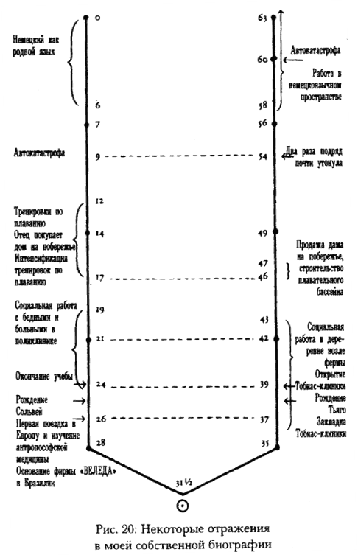

Что доставляло мне больше всего хлопот, так это осознание того, что моя голова не могла развивать творчество, пока мои ноги не могли двигаться. Например, было совершенно невозможно писать в постели книгу. Но я уверена, что результатом этой ситуации будет много новых возможностей для будущего.
Отношения с моим мужем Даниэлем смогли углубиться. Сейчас они находятся на своем 17-м году.Оглядываясь на свою биографию, я открыла в средней фазе важную закономерность. Между 2 7-м и 28-ъю годами я усиленно впитывала знания антропософской медицины. Между 28-м и 35-м, в основном когда я с 32-х до 34-х лет была в Германии, я углубила их художественным элементом - ритмическим массажем*, лечебной эвритмией, арттерапией (живопись) и знакомством с произведениями искусства. Между 35-ъю и 42-мя, наконец, состоялась закладка и открытие клиники. Путь от головы через сердце в деятельность стал для меня осязаемым.
В схожей форме это повторилось в социально-педагогической работе, вплоть до работы над биографией, сначала в фазе восприятия (с 42 по 49), затем упражнения (с 49 по 56) и осуществления импульса, выразившееся в основании места для биографической работы («Артемизии») на 54-м году жизни.
Некоторые отражения становятся ясными из схемы, в которой в середине находится 32-й год жизни (см. рис. 20). В моей биографии отражение с центральной точкой на 21-м году дает мало. В моей биографии (и также в биографиях других людей) обнаружилось, что существуют и нечто вроде «лет ожидания», которые частично даже выступают как отражение. Я хотела бы обозначить их как нечто вроде «лет беременности». Так, например: следующие семь лет в составе группы ответственных. В этом коллективе интенсивно работал также мой второй муж, Даниэль. Еще через два года я совсем отошла от этой работы. И в «Артемизии» - я начала там работать в 53 года - через семь лет образовался «круг друзей». Мой муж Даниэль начал проводить курсы по поддержке развития предприятий. И при этом рассмотрении снова виден семилетний ритм.
Я работаю как врач и сегодня. Пациенты приезжают в «Артемизию», и я могу принести им пользу благодаря своей способности к врачеванию, которая всегда жила во мне, но теперь не только при помощи медикаментов, но и благодаря проводимым мною биографическим семинарам.
В первой половине пятого семилетия (в то время, когда я работала школьным врачом) мои отношения с людьми были очень хаотичными.
Между 31 и 32 годами состоялось некая христианизация моих отношений. Во второй половине этого семилетия благодаря моим поездкам в Европу образовались новые, очень существенные отношения, которые были решающими для моей позднейшей профессиональной деятельности.
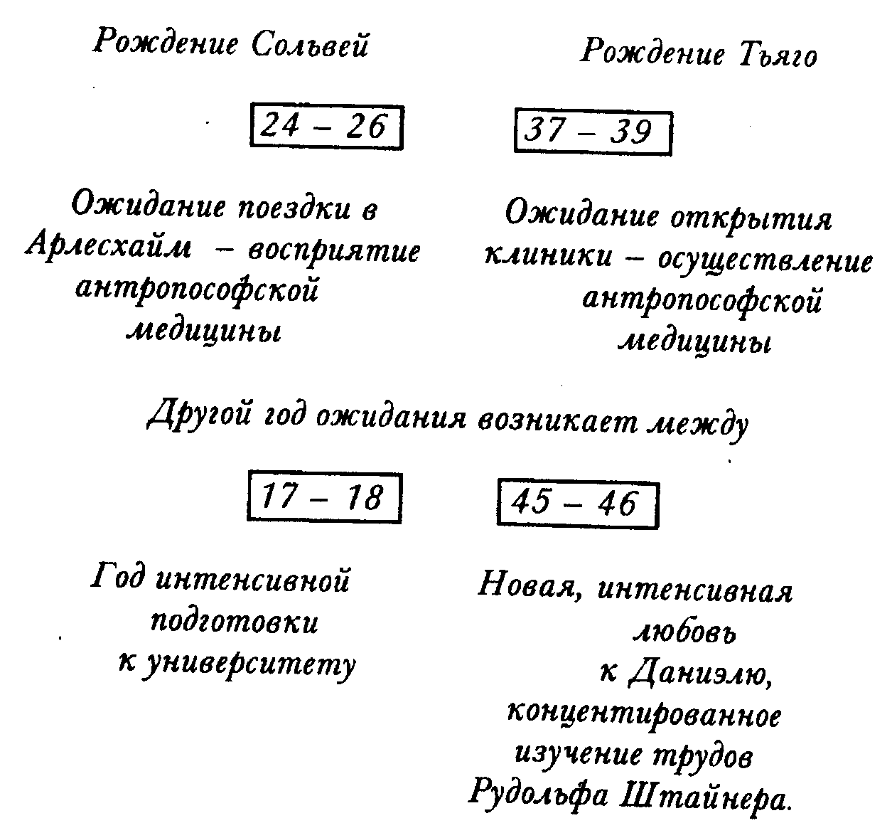
Что касается моей работы, то я в течение 14 лет имела свою собственную практику (с 25 по 39). Наряду с этим я шесть лет работала школьным врачом и в институте своего отца, два года в Европе и следующие шесть лет дома, в терапевтическом кабинете. Затем последовали 14 лет работы в Тобиас-клинике, из них семь лет в качестве единственной ответственной, с административной поддержкой моего первого мужа.
Сан-Паулу, в мае 1992 г.

